1. שם הפרויקט:
GOLDEN HAIR SALON – אתר לניהול תורים במספרת גברים ולמכירת מוצרים הקשורים לשיער.
2. רקע:
מטרת האתר היא לספק ללקוחות המספרה אפשרות לנהל את התורים שלהם במספרה, כגון קביעת תור, שינוי תור או ביטולו. הרעיון העומד מאחורי האתר הוא ליצור סדר בהתנהלות התורים במספרה, באופן נוח ויעיל הן ללקוחות והן לבעלי העסק. כמו כן, האתר יאפשר רכישת מוצרים הקשורים לשיער.
ניתן יהיה להתחבר לאתר מכל מקום, מהמחשב או מהטלפון הנייד, באמצעות חיבור לאינטרנט, ולצפות בנתונים או לבצע פעולות.
3. סקירה של המצב הנוכחי בשוק אילו בעיות קיימות:
נכון להיום, ישנם מקומות שעדיין מתנהלים כמו בעבר. כאשר לקוח רוצה לקבוע תור במספרה, הוא מתקשר לספר עצמו וקובע איתו תור. הספר צריך לרשום את התור ביומן, מה שיוצר עבורו חוסר נוחות, מאחר שהוא מקבל שיחות רבות במהלך היום בזמן שהוא מטפל בלקוחות אחרים. בנוסף לכך, הוא עלול לשכוח לרשום או לעדכן פרטים, דבר שעלול לגרום לבלאגן ולחוסר סדר בניהול התורים.
4. מה הפרויקט אמור לחדש או לשפר:
שיפור:
1. סדר – ניהול התורים באתר יתבצע באופן מסודר וברור.
2. נגישות – האתר יאפשר גישה מכל מקום ובכל זמן, באמצעות חיבור לאינטרנט.
3. נוחות – האתר יוצג בצורה פשוטה וברורה, ויספק פירוט מלא של כל המידע הדרוש.
חידוש:
חנות – באתר תהיה אפשרות לרכוש מוצרים הקשורים לשיער, כגון מכונות תספורת, ג'ל לשיער ועוד.
5. טבלת דרישות:
 |  | FR |  | NFR
זיהוי | נוסח דרישה SRS | OR | DR | PR | HC | QA | IC | MC
1 | כאשר משתמש קיים נכנס לאפליקציה, יוצגו לפניו 2 תיבות שבהן הלקוח יצטרך למלא: כתובת מייל וסיסמה. | 1 | 3
2 | אם המשתמש הקיים לא הזין נכון אחד מבין שני הנתונים, תוצג הודעה מתאימה. | 1 | 1 |  |  | 1
3 | במקרה שזה משתמש חדש, המשתמש יצטרך ללחוץ על כפתור ההרשמה כדי להירשם למערכת. | 1 | 2
4 | המשתמש יצטרך להזין שם פרטי, שם משפחה, כתובת מייל, כתובת מגורים, תאריך לידה וסיסמה. | 1 | 3
5 | לגבי הסיסמה יהיו 2 תיבות: אחת בשביל הסיסמה והשנייה בשביל אימות. | 1 | 2 |  |  | 1
6 | במקרה שהסיסמאות לא יהיו תואמות, תקפוץ הודעת התראה ברורה למשתמש. | 1 | 1 |  |  | 1

זיהוי | נוסח הדרישה | מקור הדרישה | עדיפות | סיווג |  | TYPE
 |  |  |  | FR | NFR | TYPE
1 | GOLDEN HAIR SALON היא אפליקציית WEB לשירות קביעת תורים במספרה | סיפור לקוח | Regular | DR
2 | האפליקציה מותאמת לשימוש במחשבים וסמארטפונים אישיים בעזרת דפדפן גלישה | סיפור לקוח | must have |  | IC
3 | כניסת משתמש קיים מתבצעת באמצעות דוא"ל וסיסמה | סיפור לקוח | must have | DR
4 | במקרה של הזנת פרטי התחברות שגויים תוצג הודעה מתאימה | סיפור לקוח | Regular | OR
5 | הרשמת משתמש חדש דורשת: שם פרטי, שם משפחה, מייל, כתובת, תאריך לידה, סיסמה ואימות סיסמה | סיפור לקוח | must have | DR
6 | במקרה של חוסר התאמה בין הסיסמאות תוקפץ הודעת התראה ברורה | סיפור לקוח | Regular | OR
7 | אם אחת מתיבות ההרשמה ריקה, המערכת תחסום התקדמות ותציג הודעה מתאימה | סיפור לקוח | Regular | OR
8 | בסיום הרשמה תקינה תופיע הודעת אישור והמשתמש יועבר אוטומטית לדף הכניסה | סיפור לקוח | Regular | OR
9 | לאחר התחברות, המשתמש יועבר לממשק המותאם לפי הרשאותיו | סיפור לקוח | must have | DR
10 | בדף הבית של הלקוח יוצג "שלום [שם הלקוח]" והתפריט הראשי | סיפור לקוח | Regular | OR
11 | תהליך הזמנת תור כולל בחירת ספר, בחירת תאריך מלוח שנה ובחירת שעה פנויה בלבד | סיפור לקוח | must have | DR
12 | בסיום הזמנת תור מוצלחת ייקבע התור במערכת ויישלח אישור ללקוח | סיפור לקוח | Regular | OR
13 | באזור "התורים שלי" יוצגו התורים הקיימים או הודעה "אין תורים קיימים" | סיפור לקוח | Regular | OR
14 | לקוח יכול לשנות תור קיים למועד ושעה אחרים ולקבל הודעת אישור | סיפור לקוח | Regular | DR
15 | בעת שינוי או ביטול תור, התור הישן מתפנה באופן מיידי לשאר הלקוחות | סיפור לקוח | must have |  | IC
16 | לקוח יכול לבטל תור קיים ולקבל הודעת אישור ביטול | סיפור לקוח | Regular | DR
17 | באזור ה"חנות" יוצגו מוצרים למכירה בכרטיסיות (תיאור, כמות, וכפתור "הוסף לסל") | סיפור לקוח | Regular | OR
18 | מסך "הסל שלי" מאפשר סקירת מוצרים ובחירה בין איסוף עצמי למשלוח | סיפור לקוח | Regular | OR
19 | באיסוף עצמי יידרשו: שם מלא, טלפון, מייל, נקודת איסוף והערות | סיפור לקוח | Regular | DR
20 | במשלוח יידרשו פרטים אישיים וכתובת מגורים מלאה | סיפור לקוח | Regular | DR
21 | התשלום מתבצע בדף תשלום מאובטח באמצעות הזנת פרטי אשראי וקבלת מספר הזמנה | סיפור לקוח | must have | DR
22 | הלקוח יכול לצפות בהזמנות קודמות בחנות ולבצע הזמנה חוזרת | סיפור לקוח | Regular | OR
23 | באזור "פרופיל אישי" הלקוח יכול לעדכן את פרטיו האישיים במערכת | סיפור לקוח | Regular | DR
24 | מנהל ראשי יכול לנהל משתמשים ולהעניק הרשאות לנותני שירות | סיפור לקוח | must have | DR
25 | מנהל ראשי יכול לצפות ולנהל את כל התורים במערכת | סיפור לקוח | Regular | DR
26 | מנהל ראשי יכול לנהל מוצרים בחנות (הוספה, עדכון, מחיקה) ולצפות בכל ההזמנות | סיפור לקוח | Regular | DR
27 | נותן שירות (ספר) צופה ביומן תורים המציג אך ורק את התורים שנקבעו אליו | סיפור לקוח | must have | DR
28 | נותן שירות יכול לנהל את הלו"ז שלו ולערוך את שעות וימי העבודה | סיפור לקוח | Regular | DR
6. בעיות ופתרונות:
6.1 בעיות ופתרונות.
6.1.1 המשתמש מכניס כתובת דוא״ל או סיסמה שגויים.
פתרון: תינתן למשתמש אפשרות להזין את הפרטים מחדש.
6.1.2 המשתמש שוכח את הסיסמה.
פתרון: המשתמש יקבל הודעה לכתובת הדוא״ל שאיתה נרשם לאתר. מתוך ההודעה יופנה המשתמש לדף שינוי סיסמה.
7.‏ פתרון טכנולוגי נבחר:
7.1 טכנולוגיות בשימוש:
שרת מקומי שנכתב באמצעות Node.js, ועליו ספריית Express.js.
פיתוח OPA תוך שימוש ב-React.
מאגר נתונים MongoDB.
7.2 שפות הפיתוח: HTML/CSS/JavaScript
7.3 תיאור הארכיטקטורה הנבחרת:
האתר ישתמש בארכיטקטורת MVC, מכיוון שהיא מאפשרת פיתוח מודולרי ומפרידה בין תצוגה, נתונים ולוגיקה, מה שמקנה נגישות וניתוח נתונים יעיל.
7.4 חלוקה לתוכניות ומודלים:
האתר יתוכנן לפי חלוקה פונקציונלית, כך שכל תת-תוכנית וכל מודול יתמקדו בפונקציונליות מסוימת ויכללו מודלים רלוונטיים לפיתוח הפונקציות הללו.
7.5 סביבת השרת: שרת מקומי ב-Node.js, ועליו Express.js.
השימוש בשרת מקומי יאפשר גמישות מלאה בהרשאות הגישה של המשתמשים, שליטה על אבטחת המידע והשרת, ובקרה על השימוש ברמת הרשת.
7.6 ממשק המשתמש/לקוח: ממשק משתמש GUI המבוסס על React, תוך יצירת UX/UI בעזרת CSS ו-Tailwind.
7.7 ממשקים למערכות אחרות/API:
הטמעת API לאימות משתמשים באמצעות Google.
הטמעת API של בינה מלאכותית (AI), תוך שימוש ב-API של ChatGPT/Grok.
7.8 שימוש בחבילת תוכנה: דפדפן אינטרנט.
8.‏ שימוש במבנה נתונים:
האפליקציה תהיה מחולקת במחשב המקומי לצד השרת ולצד הלקוח.
האתר שומר את הנתונים בבסיס נתונים שאינו רלציוני, המחולק לטבלאות.
לדוגמה:
- טבלת נותני שירות (ספרים נוספים העובדים במספרה).
- טבלת משתמשים (פרטים אישיים, פרטי הרשמה).
- טבלת תורים שנקבעו (תאריך, שעה, סוג התספורת).
- טבלת הזמנות בחנות שבאתר (פרטי ההזמנה).
9. תרשימי מערכת מרכזיים:
9.1 Use Case
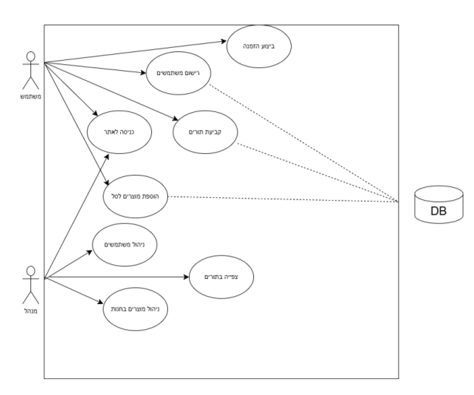
9.2 תרשים רצף:
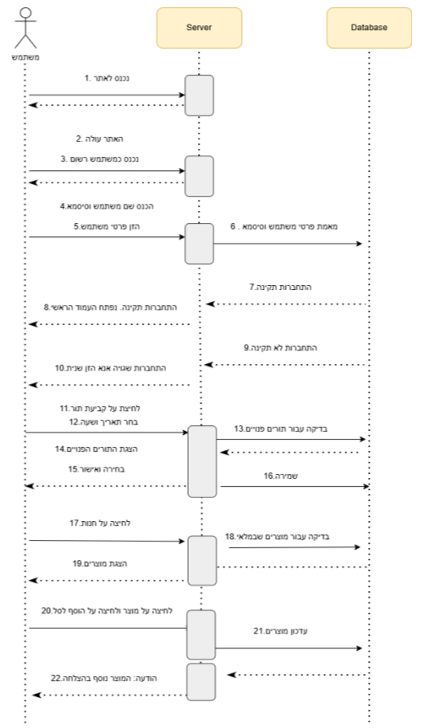
10.‏ תיאור המרכיב האלגוריתמי - חישוב
10.1 איזה בעיה בא לפתור
11.‏ תיאור/התייחסות לנושאי אבטחת מידע:
האפליקציה תאובטח בשרת המקומי באמצעות הצפנה של מאגר המידע. כמו כן, נכון לעכשיו האפליקציה פועלת בשרת מקומי שרק למפתח יש גישה אליו. במקרה של שחרור האפליקציה לציבור, תתבצע עבודת אבטחה שתבוא לידי ביטוי בבקרה על ה-IP של המחשבים שנכנסים לאפליקציה.
סליקת האשראי משתמשת ב-API חיצוני, שלו יש אבטחת מידע עצמאי.
12.‏ משאבים הנדרשים לפרויקט:
12.1 מספר שעות המוקדש לפרויקט:
300 שעות
12.2 ציוד נדרש:
ציוד הנדרש לתפעול האתר: מחשב או מחשב נייד התומך בפתיחת אתרים.
12.3 תוכנות נדרשות: VS Code
13.‏ תכנית עבודה ושלבים למימוש הפרויקט:
ניתוח הפרויקט וכתיבת הצעת פרויקט – ינואר 2026.
תכנון ממשק המשתמש - אפריל 2026.
פיתוח קוד הפרויקט - אפריל - יולי.
בדיקות תוכנה - יולי - אוגוסט 2026.
הצגת הפרויקט (הצגה פרונטלית בכיתה של הפרויקט - 90% מהפרויקט עשוי) - אמצע אוגוסט.
כתיבת ספר פרויקט – אוגוסט 2026.
14. תכנון הבדיקות שיבוצעו:
מספר דרישה | תיאור דרישה | בדיקות תהליכיות במערכת
1
2
3
4
5
6
7
8
9
10
11
12
13
14
15.‏ version control (בקרת גרסאות)
שימוש ב-GitHub וגיבוי פיזי של התוכנית.
סיפור לקוח
GOLDEN HAIR SALON היא אפליקציית WEB המייצגת שירות קביעת תורים במספרה עבור הלקוחות, המותאמת לשימוש במחשבים וסמארטפונים אישיים בעזרת דפדפן גלישה.
כאשר משתמש קיים נכנס לאפליקציה, יוצגו לפניו 2 תיבות בהם המשתמש יצטרך למלא:
1) כתובת מייל
2) סיסמה
אם המשתמש הקיים לא הזין נכון את הנתונים מבין השתיים, תוצג הודעה מתאימה.
מתחת לתיבות יוצג כפתור לינק. במקרה וזה משתמש חדש, המשתמש יצטרך ללחוץ עליו כדי להירשם למערכת.
ברגע שהמשתמש לוחץ עליו, הוא יופנה לדף הרשמה בו יהיה תיבות למילוי פרטים, כדי שהמערכת תכיר בו. בתיבות המשתמש יצטרך להזין: שם פרטי, שם משפחה, כתובת מייל, כתובת מגורים, תאריך לידה וסיסמה.
לגבי סיסמה יהיו 2 תיבות: אחת בשביל הסיסמה והשנייה בשביל אימות, כדי לוודא שהוא רושם נכון את הסיסמה.
במקרה והסיסמאות לא יהיו תואמות, תקפוץ הודעת התראה ברורה למשתמש כדי שירשום את הסיסמאות שוב.
לסיום מילוי כל הפרטים הנדרשים, וכדי שהנתונים ייקלטו במערכת, המשתמש יצטרך ללחוץ על כפתור סיום הרשמה. ברגע שלחץ עליו, המשתמש יקבל הודעה על אישור רישום ויועבר אוטומטית לדף הכניסה.
אם אחת התיבות בדף ההרשמה יהיו ריקות מתוכן, לא יהיה אפשר להתקדם ותקפוץ הודעה מתאימה.
לאחר שהמשתמש הזין את הפרטים, אם תקין, יועבר המשתמש לממשק האפליקציה המותאם לפי הרשאותיו.
לקוח:
נכנס לדף הבית. מוצג בצד הדף שלום ושם הלקוח, ומוצגות אפשרויות עבורו לבחירה:
1) הזמנת תור
2) התורים שלי
3) שינוי תור
4) ביטול תור
5) חנות
6) הפרופיל שלי
הזמנת תור - שהלקוח לוחץ על אפשרות זאת, יוצג בתחילה נותני השירות במספרה (ספרים). הלקוח בוחר את נותן השירות שהוא רוצה להסתפר אצלו. לאחר מכן יוצג לוח שנה, כדי שהלקוח יבחר תאריך שבו הוא רוצה שיהיה התור. לאחר שבחר תאריך, יוצג זמנים פנויים בלבד, בכדי שלא יקרה מצב שהלקוח מזמין בטעות תור שכבר נקבע. לאחר שבחר הכל, הלקוח יצטרך ללחוץ על כפתור אישור. ברגע שילחץ, ייקבע התור במערכת והלקוח יקבל אישור הזמנת תור.
התורים שלי - שהלקוח לוחץ על אפשרות זאת יוצגו לפניו: במידה וללקוח יש תורים קיימים, הם יוצגו. אם אין תורים, יוצג "אין תורים קיימים".
שינוי תור - שהלקוח לוחץ על אפשרות זאת, במידה ויש תורים קיימים הם יוצגו. ליד כל תור יוצג כפתור שינוי, ואם הלקוח לוחץ עליו ייפתח בפניו לוח שנה כדי להזמין תור במועד אחר, ולאחר מכן זמנים. לבסוף הלקוח לוחץ אישור, המערכת תעדכן את זה והלקוח יקבל הודעת אישור שינוי תור.
התור הישן מתפנה לשאר הלקוחות, והתור החדש מתעדכן באפשרות "התורים שלי".
ביטול תור - שהלקוח לוחץ על אפשרות זאת, במידה ויש תורים קיימים הם יוצגו, והלקוח, כדי לבטל את התור, יצטרך ללחוץ על כפתור ביטול תור ליד התור הרלוונטי עבורו, ולאחר מכן לוחץ אישור. הלקוח יקבל הודעת אישור ביטול תור, והתור מתפנה לשאר הלקוחות.
חנות - שהלקוח לוחץ על אפשרות זאת, יוצגו כרטיסיות עם מוצרים למכירה, כגון מכונות תספורת, ג'ל לשיער וכו'.
שהלקוח לוחץ על כרטיסיה של מוצר מסוים, יופיע המוצר עצמו עם תיאור למוצר, בחירת כמות וכפתור הוסף לסל. לחיצה על כפתור הוספת לסל - המוצר, כולל הכמות שהלקוח בחר, התווסף לרשימה בה כל המוצרים שהלקוח הוסיף לסל נמצאים.
כדי להתקדם לסיום ולתשלום, הלקוח יצטרך להיכנס לאפשרות "הסל שלי" שיופיע בצד למעלה. שם הלקוח יראה את כל המוצרים, ויהיה כפתור שם סיום ותשלום. לאחר שלחץ, הלקוח יצטרך לבחור בין איסוף עצמי למשלוח.
במקרה והלקוח בחר באפשרות איסוף עצמי, הלקוח יצטרך למלא פרטים, והם: שם מלא, מספר טלפון אישי, כתובת מייל, בחירת נקודת איסוף והערות להזמנה.
במידה ונבחרה האפשרות משלוח, הלקוח יזין פרטים אישיים וכתובת מגורים כדי שההזמנה תגיע למקום הנכון.
בשני המקרים, לאחר מילוי הפרטים הלקוח יועבר לדף התשלום, בו הלקוח יצטרך להזין פרטי אשראי. במידה והם תקינים, הלקוח יקבל הודעת אישור הזמנה עם מספר ההזמנה.
בנוסף, הלקוח יוכל לראות הזמנות קודמות ולהזמין אותם שוב.
פרופיל אישי - אופציה בה המשתמש נכנס ויכול להחליף פרטים אישיים שנקלטו במערכת.
מנהל ראשי:
ניהול משתמשים (נותן הרשאות עבור נותני שירות כדי שייכנסו לממשק שונה משל לקוחות).
ניהול וצפייה בכל התורים שנקבעו.
באפשרות "חנות" - ניהול של החנות, כמו להוסיף מוצרים, לעדכן מוצרים ולמחוק מוצרים. בנוסף, צפייה בכל ההזמנות הקיימות.
נותן שירות:
רואה ממשק שונה מאשר לקוח, כמו צפייה ביומן תורים, בו כל נותן שירות רואה את התורים שנקבעו אליו בלבד, יכולת ניהול תורים ועריכת שעות וימי עבודה.
מפרט דרישות מערכת/תוכנה
System/Software Requirement Specification (SRS)
שם הפרויקט: GOLDEN HAIR SALON
המחבר/ים: אריאל יצחק קפלן
מקורות:
סיפור הלקוח – GOLDEN HAIR SALON
טבלת דרישות – GOLDEN HAIR SALON
1.‏ רמת הארגון/העסק
א. מאפייני הארגון/העסק
שם | GOLDEN HAIR SALON
מטרה | מתן שירות נוח ונגיש לקביעת תורים במספרה, ניהול היומן עבור הספרים ומכירת מוצרי טיפוח ועיצוב שיער דרך החנות
מרכיבים | מערכת ממוחשבת ומכשירים סלולריים (סמארטפונים ומחשבים אישיים)
סביבה | מנהל ראשי, נותני שירות (ספרים), לקוחות, דפדפן אינטרנט ומסד נתונים
סדר וארגון | הלקוחות מנהלים באופן עצמאי את התורים שלהם (הזמנה, צפייה, שינוי וביטול) ומבצעים רכישות בחנות, הספרים מנהלים את יומן התורים האישי ואת שעות העבודה שלהם, והמנהל הראשי מעניק הרשאות, מנהל את כלל התורים במערכת ואת מוצרי החנות וההזמנות.
אינטראקציה | למשתמש באפליקציה נדרשת גישה לאינטרנט בדפדפן הגלישה. הנתונים נשמרים במסד הנתונים, ודרכו מתבצעים שינויים ועדכונים בזמן אמת עבור המשתמש.
ב. בעלי עניין ואינטרסים תפעוליים
בעל עניין | אינטרסים תפעוליים (מאפייני איכות) | תפקיד
נותן שירות (ספר) | ניהול לוח הזמנים, הגדרת ימי ושעות עבודה וצפייה בתורים שנקבעו אליו בלבד | נותן שירות (ספר)
לקוח | הרשמה והתחברות, הזמנת תורים, צפייה, שינוי וביטול תורים, וביצוע רכישות בחנות | לקוח
מנהל ראשי | ניהול משתמשים והרשאות, צפייה וניהול כלל התורים במערכת, וניהול החנות וההזמנות | מנהל ראשי
ג. שירותי הארגון (Business Use Cases)
זיהוי | שם ה - UC | שחקן / ים | תיאור קצר
BUC - 1 | שימוש באפליקציה | משתמש | על מנת להשתמש באפליקציה המשתמש צריך להירשם ולהתחבר עם מייל וסיסמה
BUC - 2 | הזמנת תור | לקוח | הלקוח בוחר ספר, תאריך מלוח השנה ושעה פנויה לצורך קביעת תור במספרה
BUC - 3 | ניהול תורים קיימים | לקוח | הלקוח צופה בתורים הקיימים שלו ויכול לבצע שינוי תור או ביטול תור במידת הצורך
BUC - 4 | רכישה בחנות האפליקציה | לקוח | הלקוח צופה במוצרים, מוסיף אותם לסל הקניות, בוחר אופן קבלה (איסוף/משלוח) ומבצע תשלום
BUC - 5 | ניהול לוח עבודה ויומן תורים | נותן שירות (ספר) | נותן השירות אחראי על עריכת שעות וימי העבודה שלו וצפייה בתורים שנקבעו אליו בלבד
BUC - 6 | ניהול אפליקציה | מנהל ראשי | המנהל אחראי על מתן הרשאות לנותני שירות, צפייה בכלל התורים במערכת וניהול חנות המוצרים וההזמנות
ד. תרשים Use Case ברמת הארגון
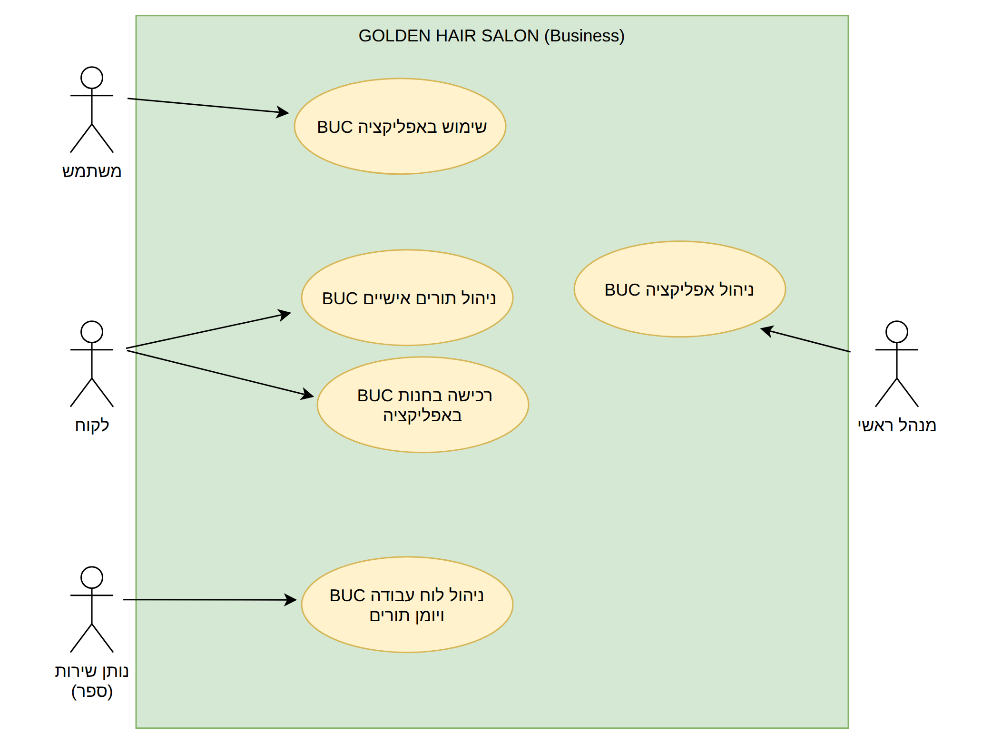
2. רמת המערכת
א. רשימת תהליכי המערכת (System Use Cases)
זיהוי | שם ה-UC | שחקן/ים ראשי/ים | תיאור קצר
SUC - 1 | הרשמה לאפליקציה | משתמש | מסירת פרטים אישיים, אימות סיסמה ובדיקת תקינות הקלט על ידי המערכת
SUC - 2 | כניסה לאפליקציה | משתמש | הכנסת דוא"ל וסיסמה, בדיקת תקינות והעברה לממשק המותאם לפי הרשאות
SUC - 3 | הזמנת תור | לקוח | הלקוח צופה ברשימת הספרים במספרה ובוחר את הספר המבוקש, בוחר תאריך מלוח השנה ושעה מתוך שעות פנויות בלבד ומאשר
SUC - 4 | צפייה בתורים קיימים | לקוח | הלקוח צופה ברשימת התורים המוזמנים שלו או מקבל הודעה "אין תורים קיימים"
SUC - 5 | שינוי תור | לקוח | הלקוח בוחר תור קיים, בוחר מועד חדש, מעדכן את המערכת והתור הישן מתפנה
SUC - 6 | ביטול תור | לקוח | הלקוח מבטל תור קיים, מקבל הודעת אישור והתור מתפנה לשאר הלקוחות
SUC - 7 | רכישה בחנות האפליקציה | לקוח | הלקוח צופה בכרטיסיות מוצרים, בוחר כמות ומוסיף לסל הקניות, בחירה בין משלוח לאיסוף עצמי, הזנת פרטי אשראי וקבלת מספר הזמנה
SUC - 8 | עדכון פרופיל אישי | משתמש | המשתמש נכנס לאזור האישי ומעדכן את הפרטים האישיים שנקלטו במערכת
SUC - 9 | ניהול יומן ושעות עבודה | נותן שירות (ספר) | הספר צופה בתורים שנקבעו אליו בלבד ועורך את שעות וימי העבודה שלו
SUC - 10 | ניהול משתמשים והרשאות | מנהל ראשי | המנהל מעניק הרשאות לנותני שירות כדי שייכנסו לממשק הייעודי
SUC - 11 | ניהול תורים כולל | מנהל ראשי | המנהל צופה ומנהל את כל התורים שנקבעו בכלל המערכת
SUC - 12 | ניהול החנות וההזמנות | מנהל ראשי | המנהל מוסיף, מעדכן או מוחק מוצרים בחנות וצופה בכל ההזמנות הקיימות
ב. תרשים תהליכי המערכת (System Use Case Diagram)
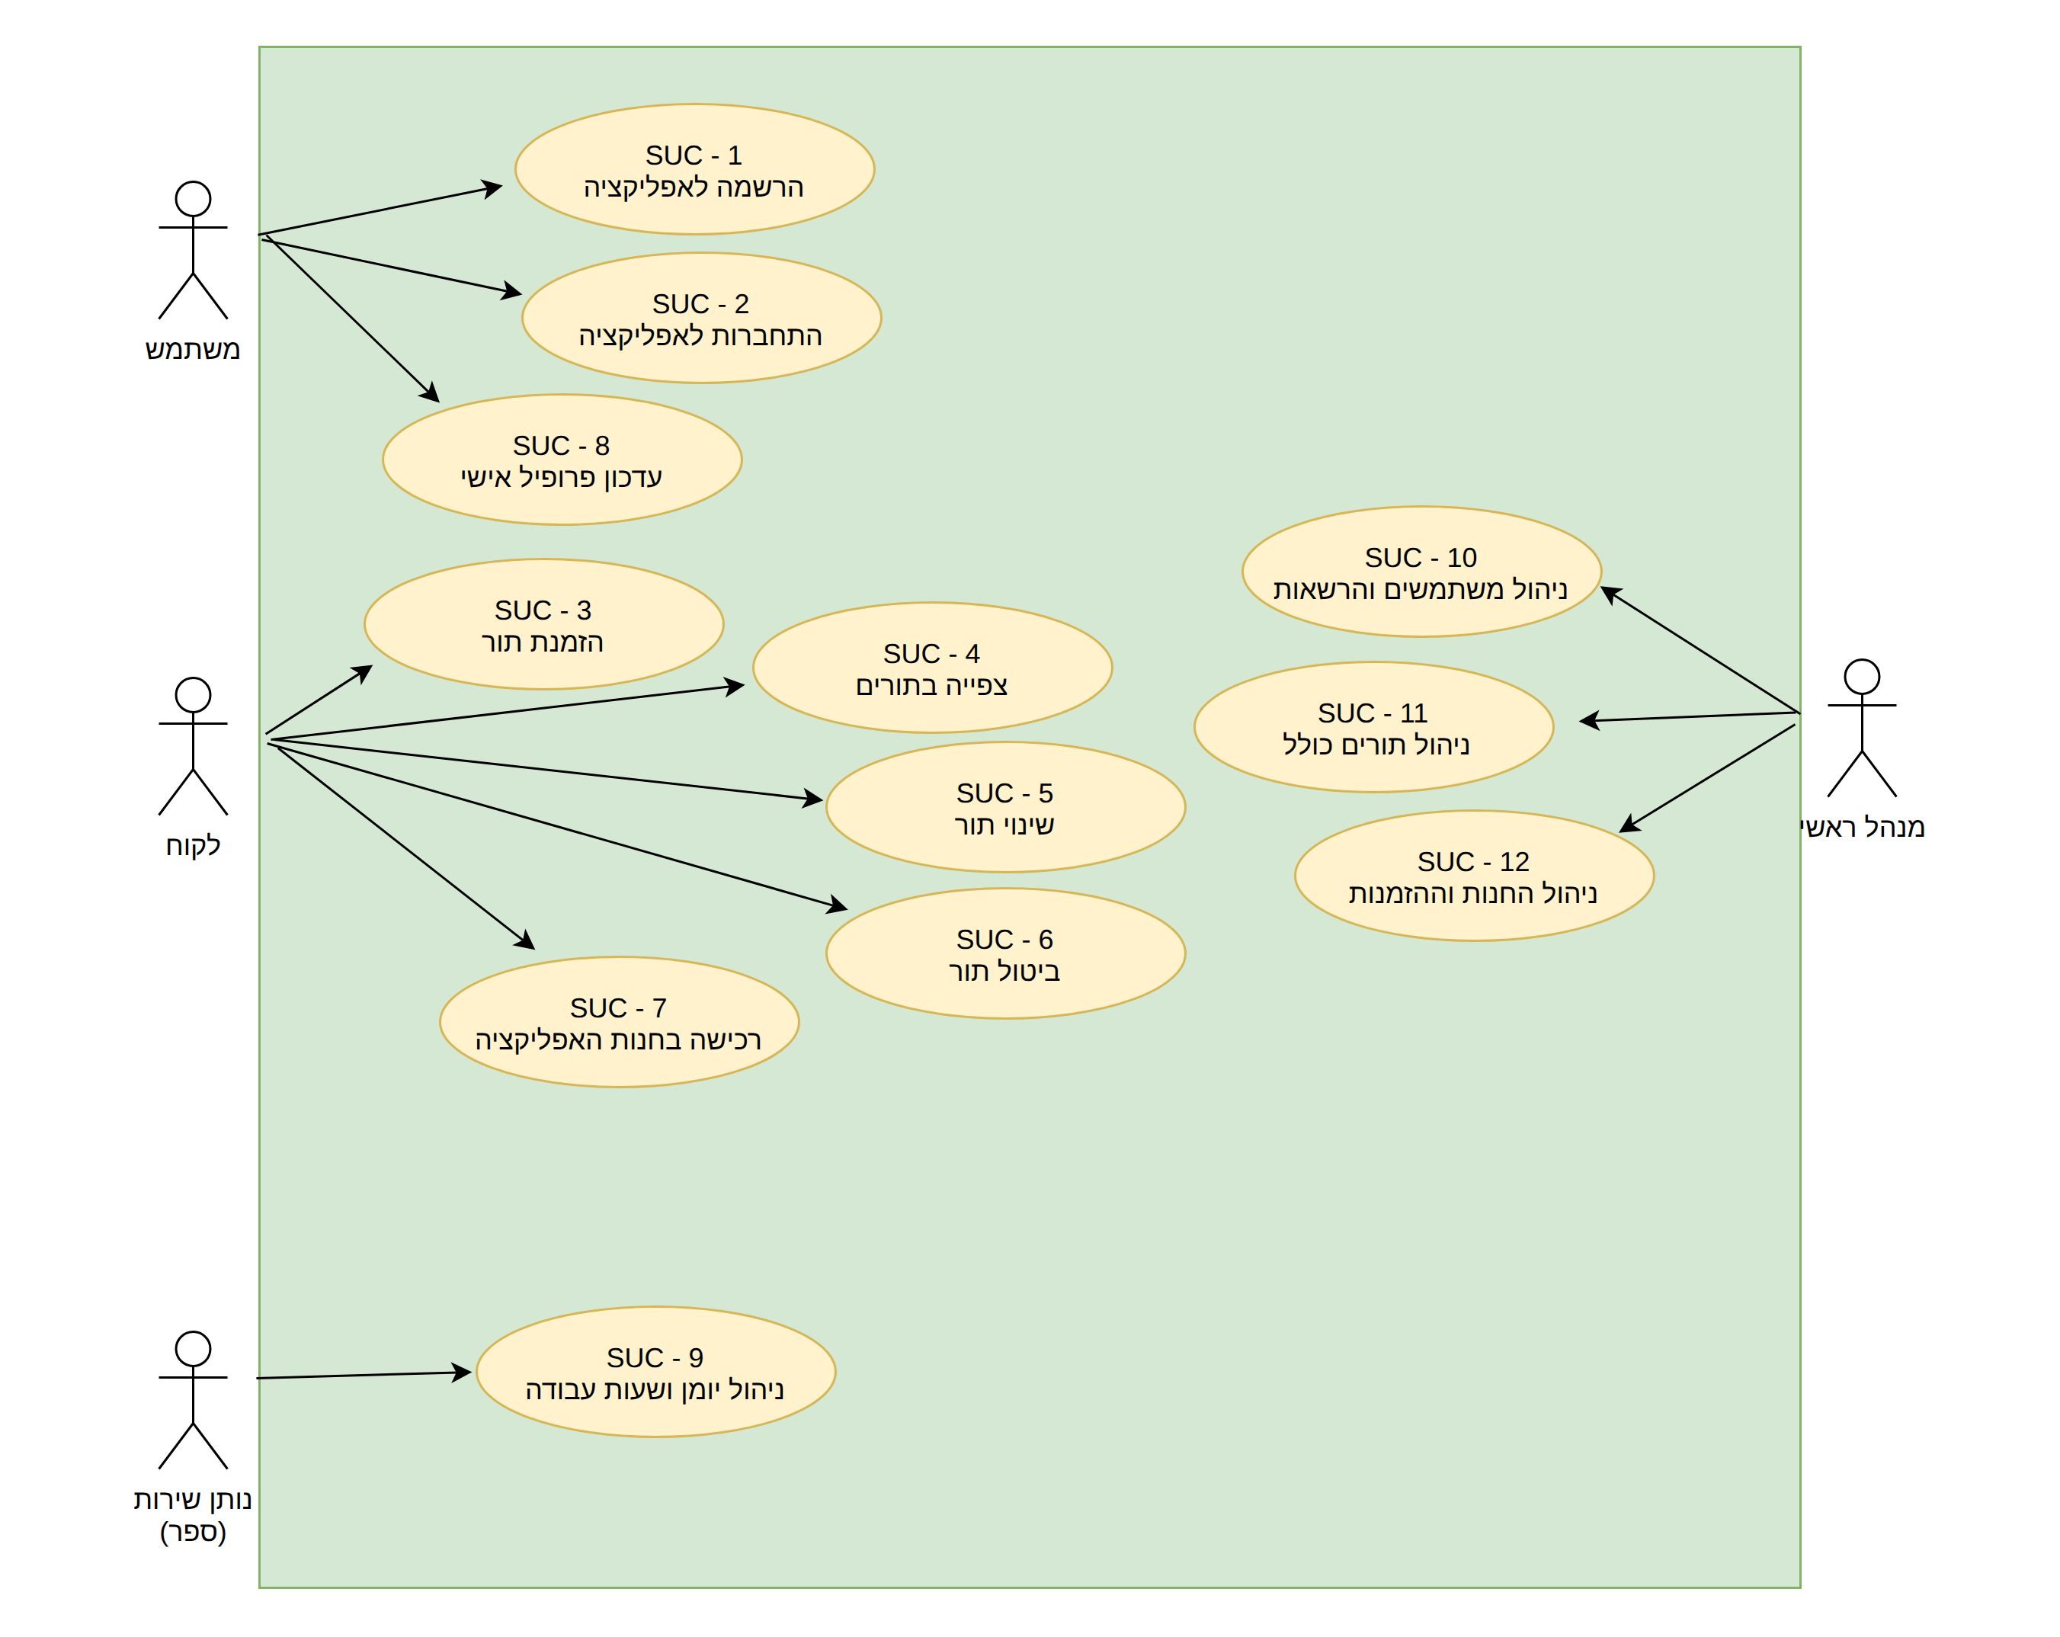
ג. מפרט תהליכי המערכת (System Use Case Specification)
SUC-1 | הרשמה לאפליקציה
שחקנים ויעדים | משתמש
ב"ע ואינטרסים | משתמש
pre-conditions | המשתמש נמצא בדף ההתחברות של האפליקציה
post-conditions | המשתמש רשום לאפליקציה; למשתמש יש שם משתמש וסיסמה תקינים; נפתח חשבון למשתמש
trigger | המשתמש לוחץ על כפתור "הרשמה לאפליקציה"
MSS | 1. המשתמש מזין את פרטיו האישיים (שם פרטי, שם משפחה, מייל, כתובת מגורים, תאריך לידה, סיסמה ואימות סיסמה).  2. המשתמש לוחץ על כפתור סיום הרשמה.  3. המערכת מוודאת שהפרטים תקינים, מלאים ושהסיסמאות תואמות.  4. המערכת מציגה חלון המודיע על כך שההרשמה עברה בהצלחה ומעבירה אותו לדף הכניסה.
הסתעפות א' | חריגה מצעד 3 של MSS: פרטי המשתמש אינם תקינים / מלאים / סיסמאות אינן תואמות.  ‏3‏א‏.‏1‏ המערכת מציגה התראה ברורה ומציינת את הפרטים שאינם תקינים/חסרים.  ‏3‏א‏.‏2‏ חזרה לצעד 1.
עקביות לדרישות | תפעוליות: 3, 4, 5, 6, 7, 8
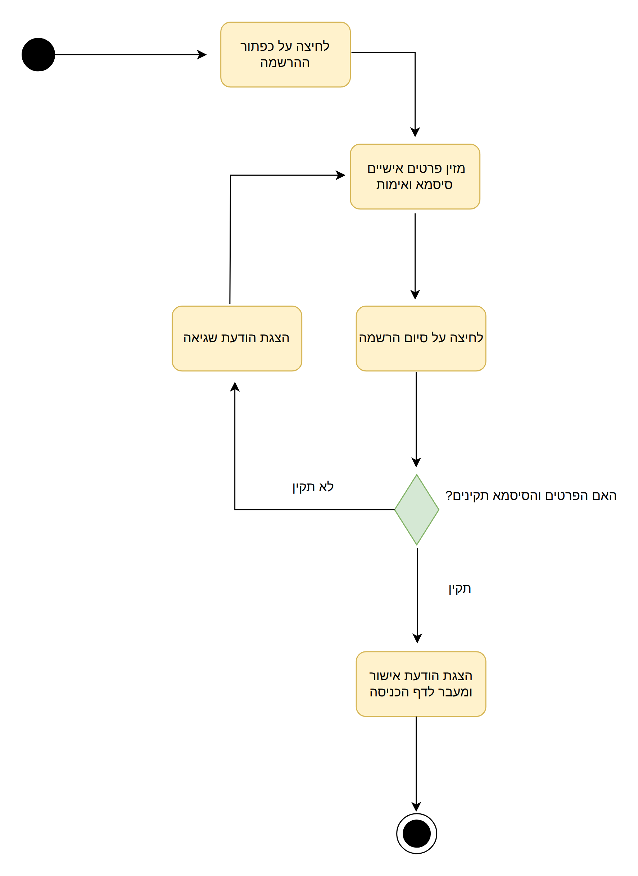

SUC-2 | התחברות לאפליקציה
שחקנים ויעדים | משתמש
ב"ע ואינטרסים | משתמש
pre-conditions | המשתמש רשום במערכת ונמצא בדף ההתחברות
post-conditions | המשתמש מחובר למערכת ויועבר לממשק המותאם לפי הרשאותיו
trigger | המשתמש נכנס לאפליקציה
MSS | 1. המשתמש מזין דוא"ל וסיסמה.  2. המשתמש לוחץ על כפתור התחברות.  3. המערכת מאמתת את פרטי ההתחברות מול מסד הנתונים.  4. המערכת מעבירה את המשתמש לממשק המותאם עבורו (לקוח / ספר / מנהל).
הסתעפות א' | חריגה מצעד 3 של MSS: הוקלדו פרטים שגויים.  ‏3‏א‏.‏1‏ המערכת מציגה הודעת שגיאה מתאימה.  ‏3‏א‏.‏2‏ חזרה לצעד 1.
עקביות לדרישות | תפעוליות: 1, 2, 4, 9
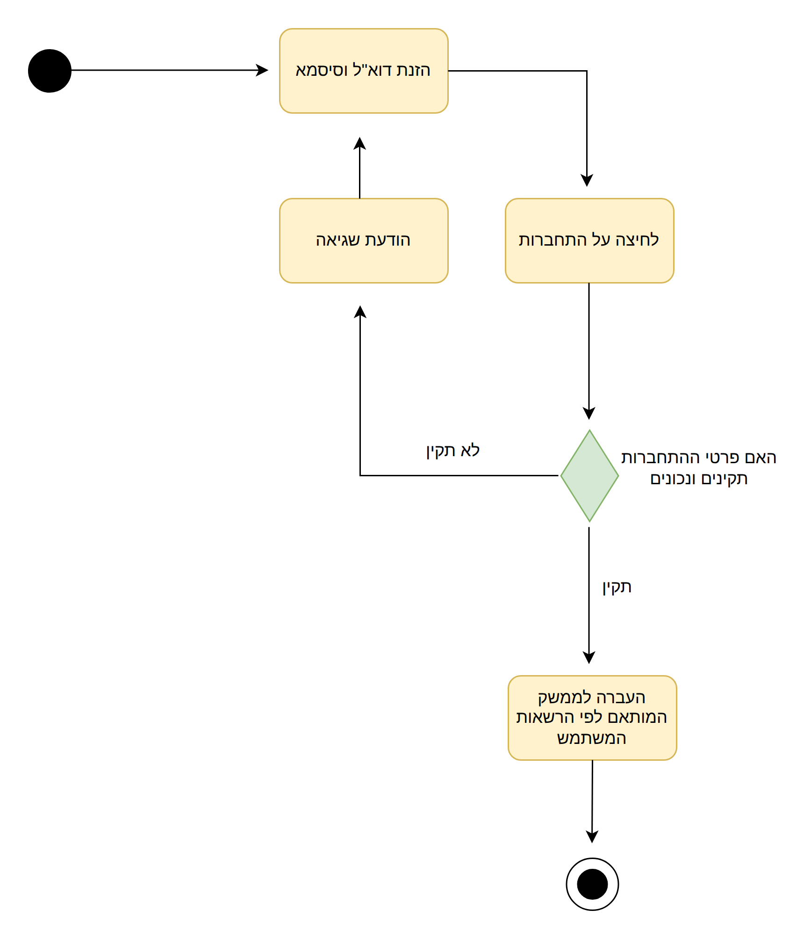

SUC-3 | הזמנת תור
שחקנים ויעדים | לקוח
ב"ע ואינטרסים | לקוח, נותן שירות (ספר)
pre-conditions | הלקוח מחובר למערכת ונמצא בדף הבית
post-conditions | נשמר תור חדש במסד הנתונים והשעה ננעלת לשאר הלקוחות
trigger | הלקוח בוחר באפשרות "הזמנת תור"
MSS | 1. הלקוח בוחר את נותן השירות (הספר) המבוקש.  2. הלקוח בוחר תאריך מתוך לוח השנה.  3. המערכת בודקת ומציגה שעות פנויות בלבד לתאריך שנבחר.  4. הלקוח בוחר שעה פנויה ולוחץ על כפתור אישור.  5. המערכת שומרת את התור ושולחת הודעת אישור ללקוח.
הסתעפות א' | חריגה מצעד 3 של MSS: אין שעות פנויות בתאריך שנבחר.  ‏3‏א‏.‏1‏ המערכת מציגה הודעה כי אין שעות פנויות בתאריך זה.  ‏3‏א‏.‏2‏ חזרה לצעד 2 (בחירת תאריך אחר מלוח השנה).
עקביות לדרישות | תפעוליות: 11, 12
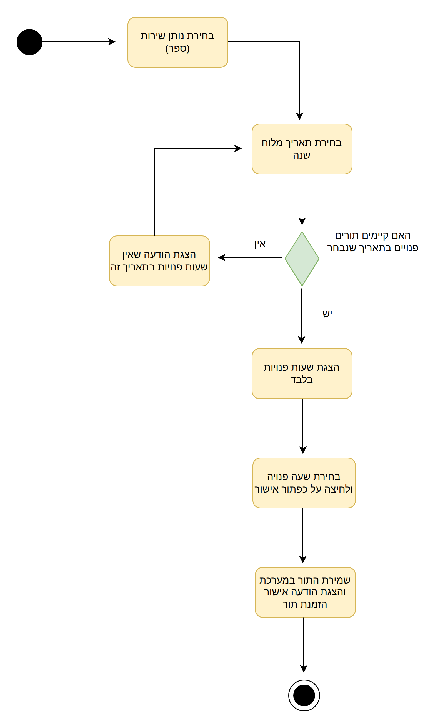

SUC-4 | צפייה בתורים קיימים
שחקנים ויעדים | לקוח
ב"ע ואינטרסים | לקוח
pre-conditions | הלקוח מחובר למערכת ונמצא בדף הבית
post-conditions | מוצגת רשימת התורים המוזמנים של הלקוח או הודעה מתאימה
trigger | הלקוח בוחר באפשרות "התורים שלי"
MSS | 1. הלקוח נכנס לאזור "התורים שלי".  2. המערכת שולפת את התורים העתידיים של הלקוח ממסד הנתונים.  3. המערכת בודקת ומציגה את פירוט התורים הקיימים.
הסתעפות א' | חריגה מצעד 3 של MSS: לא קיימים תורים עתידיים במערכת עבור הלקוח.  ‏3‏א‏.‏1‏ המערכת מציגה הודעה "אין תורים קיימים".
עקביות לדרישות | תפעוליות: 13
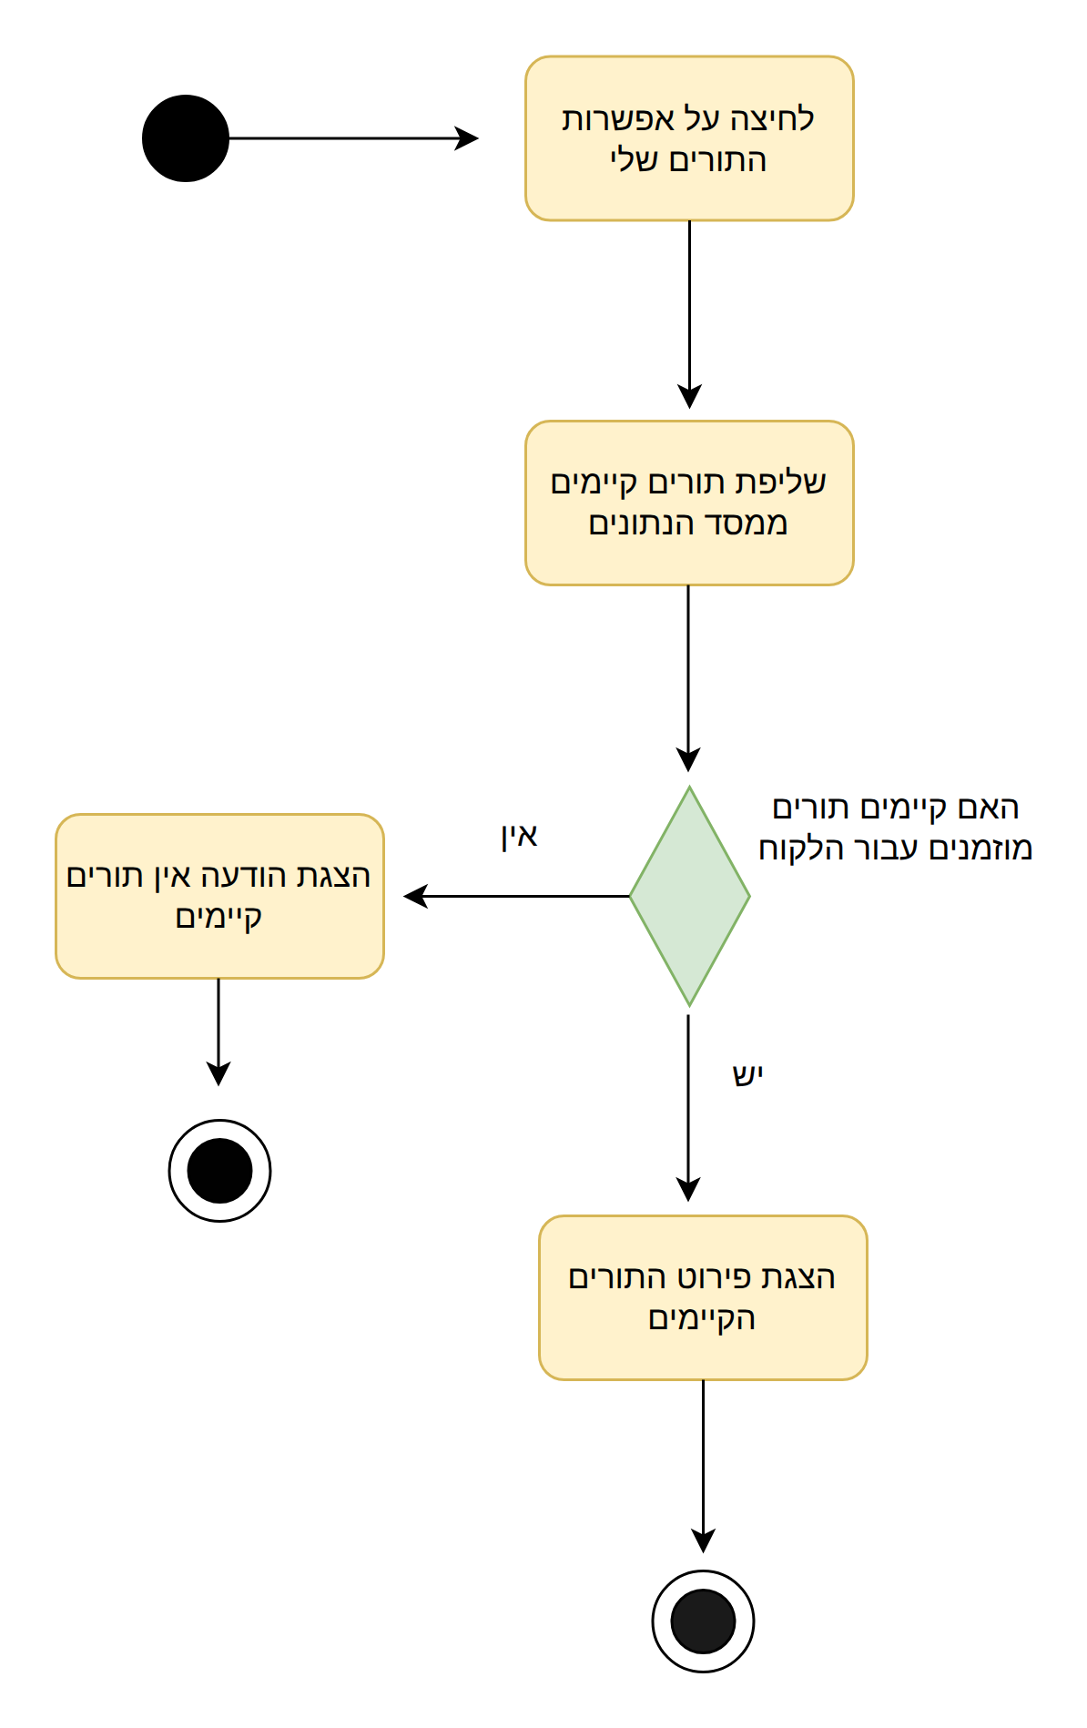

SUC-5 | שינוי תור
שחקנים ויעדים | לקוח
ב"ע ואינטרסים | לקוח, נותן שירות (ספר)
pre-conditions | הלקוח מחובר למערכת ונמצא בדף הבית
post-conditions | התור הישן מבוטל ומתפנה לכלל הלקוחות, והתור החדש מעודכן במערכת
trigger | הלקוח בוחר באפשרות "שינוי תור"
MSS | 1. הלקוח נכנס לאזור "שינוי תור".  2. המערכת בודקת ומציגה את רשימת התורים הקיימים של הלקוח.  3. הלקוח לוחץ על כפתור שינוי ליד תור קיים ובוחר תאריך חדש מתוך לוח השנה.  4. המערכת בודקת ומציגה שעות פנויות בלבד לתאריך החדש.  5. הלקוח בוחר שעה פנויה מבוקשת ולוחץ על אישור.  6. המערכת מפנה את המועד הישן לכלל הלקוחות ומעדכנת את התור החדש.  7. המערכת מציגה הודעת אישור שינוי תור.
הסתעפות א' | חריגה מצעד 2 של MSS: לא קיימים תורים במערכת עבור הלקוח.  ‏2‏א‏.‏1‏ המערכת מציגה הודעה "אין תורים קיימים".
הסתעפות ב' | חריגה מצעד 4 של MSS: אין שעות פנויות בתאריך החדש שנבחר.  ‏4‏ב‏.‏1‏ המערכת מציגה הודעה כי אין שעות פנויות בתאריך זה.  ‏4‏ב‏.‏2‏ חזרה לצעד 3 (בחירת תאריך אחר מלוח השנה).
עקביות לדרישות | תפעוליות: 14, 15
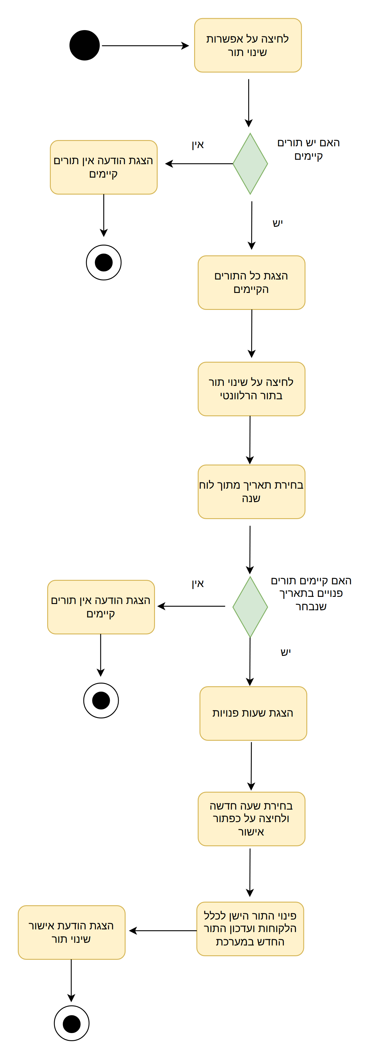

SUC-6 | ביטול תור
שחקנים ויעדים | לקוח
ב"ע ואינטרסים | לקוח, נותן שירות (ספר)
pre-conditions | הלקוח מחובר למערכת ונמצא בדף הבית
post-conditions | התור נמחק ממסד הנתונים והמועד מתפנה באופן מיידי לשאר הלקוחות (או שהתור נשאר ללא שינוי במידה והלקוח התחרט)
trigger | הלקוח בוחר באפשרות "ביטול תור"
MSS | 1. הלקוח נכנס לאזור "ביטול תור".  2. המערכת בודקת ומציגה את התורים הקיימים של הלקוח.  3. הלקוח לוחץ על כפתור "ביטול תור" ליד התור הרלוונטי.  4. המערכת מציגה חלון אישור ביטול.  5. הלקוח מאשר את ביטול התור בחלון האישור.  6. המערכת מוחקת את התור ממסד הנתונים ומפנה את מועדו לכלל הלקוחות.  7. המערכת מציגה הודעת אישור על ביטול התור.
הסתעפות א' | חריגה מצעד 2 של MSS: לא קיימים תורים במערכת עבור הלקוח.  ‏2‏א‏.‏1‏ המערכת מציגה הודעה "אין תורים קיימים".  ‏2‏א‏.‏2‏ סיום התהליך (מעבר לנקודת סיום).
הסתעפות ב' | חריגה מצעד 5 של MSS: הלקוח אינו מאשר את הביטול בחלון האישור (לוחץ "לא").  ‏5‏ב‏.‏1‏ התהליך מסתיים ללא ביצוע שינוי, והתור נשאר במערכת (מעבר ישיר לנקודת סיום).
עקביות לדרישות | תפעוליות: 15, 16
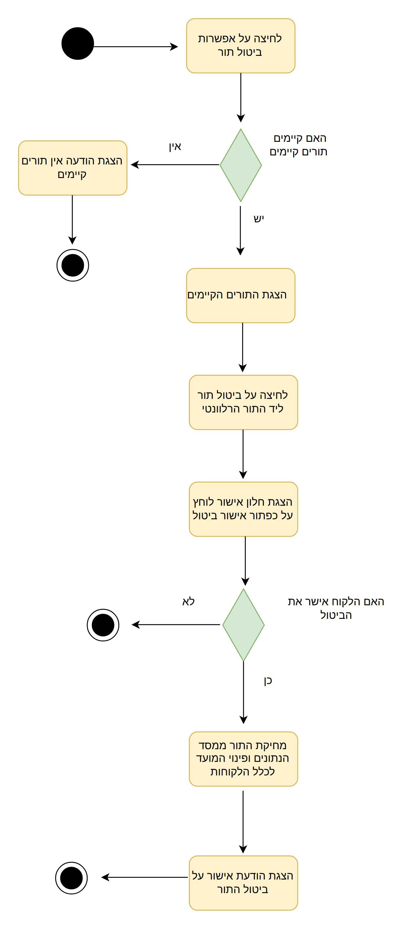

SUC-7 | רכישה בחנות האפליקציה
שחקנים ויעדים | לקוח
ב"ע ואינטרסים | לקוח, מנהל ראשי
pre-conditions | הלקוח מחובר למערכת ונמצא באזור ה"חנות"
post-conditions | בוצעה הזמנה חדשה ונשמרה במסד הנתונים, התקבל מספר הזמנה, והמלאי עודכן
trigger | הלקוח לוחץ על אפשרות "חנות" / נכנס לסל הקניות
MSS | 1. הלקוח צופה במוצרים, בוחר מוצר וכמות, ולוחץ "הוסף לסל".  2. הלקוח נכנס לאזור "הסל שלי" ולוחץ על כפתור "סיום ותשלום".  3. הלקוח בוחר את אופן הקבלה: "איסוף עצמי" או "משלוח".  4. הלקוח מזין את פרטי ההזמנה הנדרשים (פרטי איסוף / כתובת למשלוח).  5. הלקוח מועבר לדף תשלום ומזין את פרטי האשראי.  6. המערכת שומרת את ההזמנה, מעדכנת את המלאי, ומציגה הודעת אישור כולל מספר הזמנה.
הסתעפות א' | חריגה מצעד 3 - סל ריק  ‏3‏א‏.‏1‏ במידה והסל ריק, המערכת מציגה הודעה "הסל שלך ריק".  ‏3‏א‏.‏2‏ חזרה לצעד 1 (חנות המוצרים).
הסתעפות ב' | חריגה מצעד 5 - אשראי לא תקין  ‏5‏ב‏.‏1‏ אימות האשראי נכשל (פרטים שגויים).  ‏5‏ב‏.‏2‏ המערכת מציגה הודעת שגיאה "תשלום נכשל, אנא נסה שנית".  ‏5‏ב‏.‏3‏ חזרה לצעד 5 (דף תשלום).
עקביות לדרישות | תפעוליות: 17, 18, 19, 20, 21
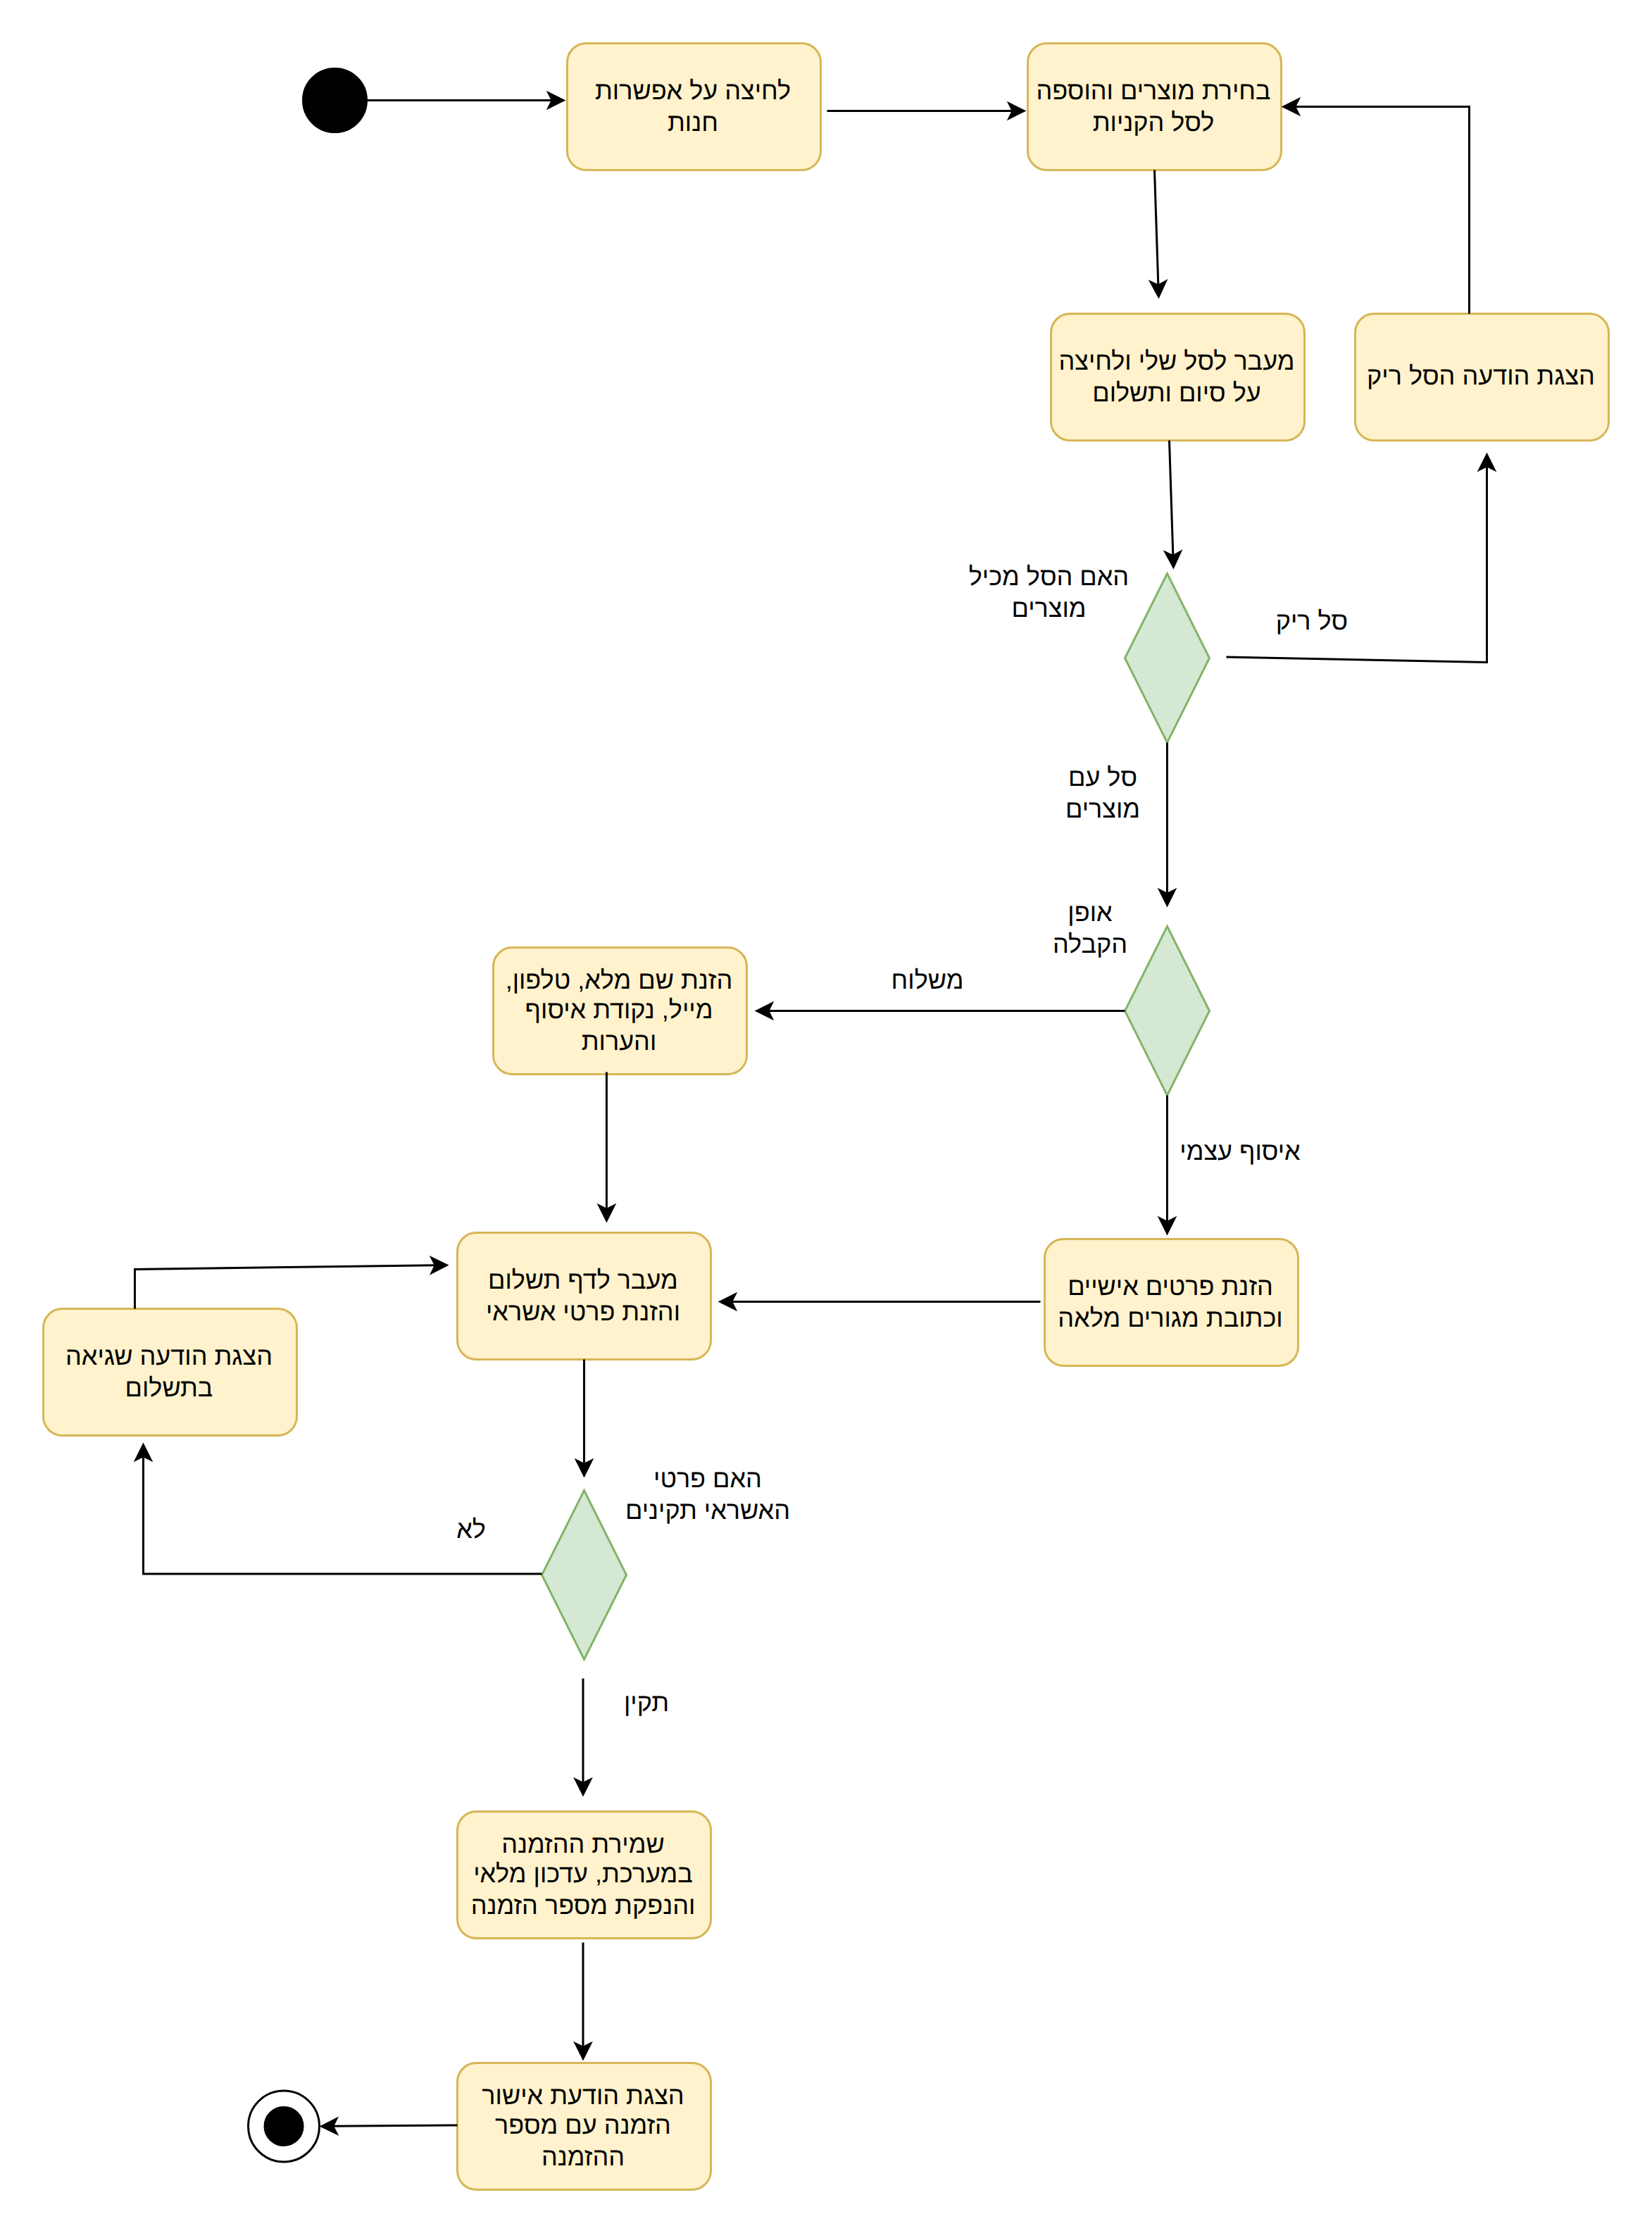

SUC-8 | עדכון פרופיל אישי
שחקנים ויעדים | משתמש (לקוח / ספר / מנהל)
ב"ע ואינטרסים | משתמש
pre-conditions | המשתמש מחובר למערכת ונמצא באזור האישי / דף הבית
post-conditions | הפרטים האישיים של המשתמש עודכנו בהצלחה במסד הנתונים
trigger | המשתמש בוחר באפשרות "הפרופיל שלי" / "פרופיל אישי"
MSS | 1. המשתמש לוחץ על אפשרות "פרופיל אישי".  2. המערכת שולפת ומציגה את הפרטים האישיים הקיימים ממסד הנתונים.  3. המשתמש מעדכן את הפרטים המבוקשים (כגון שם, כתובת, טלפון, סיסמה) ולוחץ על כפתור "שמירת עדכון".  4. המערכת מוודאת שהפרטים שהוזנו תקינים ומלאים.  5. המערכת מעדכנת את הנתונים במסד הנתונים.  6. המערכת מציגה הודעת אישור על עדכון הפרטים בהצלחה.
הסתעפות א' | חריגה מצעד 4 - פרטים לא תקינים  ‏4‏א‏.‏1‏ הפרטים שהוזנו אינם תקינים או שחסרים שדות חובה.  ‏4‏א‏.‏2‏ המערכת מציגה הודעת שגיאה מתאימה.  ‏4‏א‏.‏3‏ חזרה לצעד 3 (עדכון הפרטים מחדש).
עקביות לדרישות | תפעוליות: 23
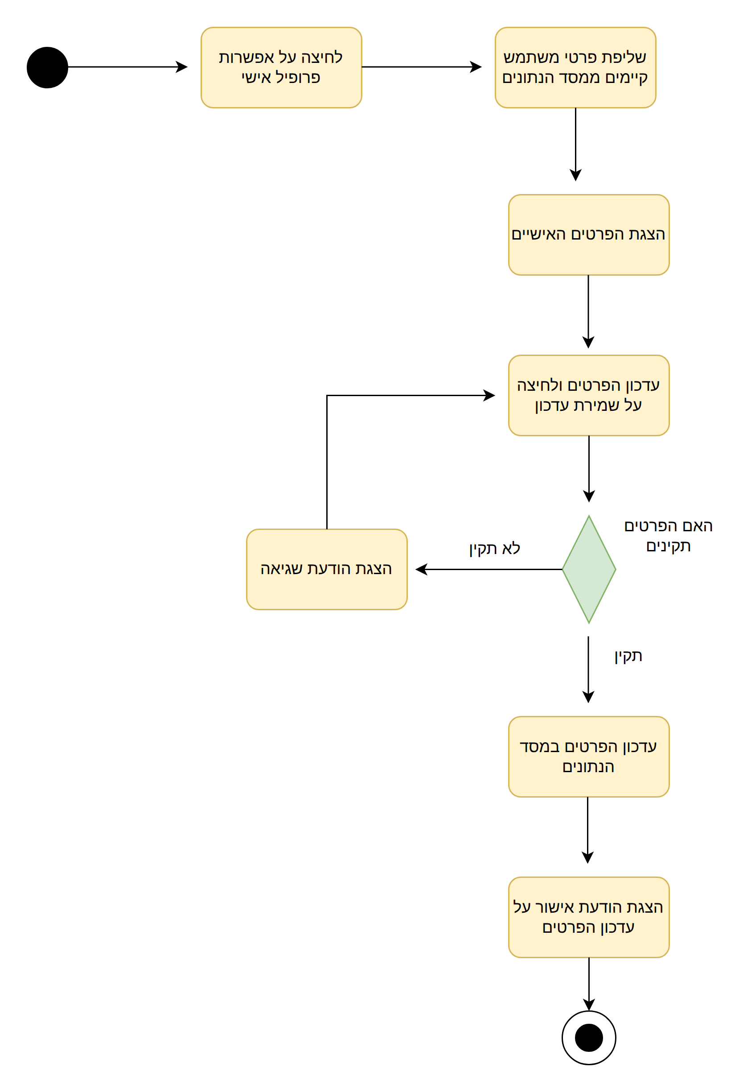

SUC-9 | ניהול יומן ושעות עבודה
שחקנים ויעדים | נותן שירות (ספר)
ב"ע ואינטרסים | נותן שירות (ספר)
pre-conditions | נותן השירות מחובר למערכת ונמצא בממשק הספר
post-conditions | יומן התורים הוצג בהצלחה לנותן השירות
trigger | נותן השירות בוחר באפשרות "יומן תורים"
MSS | 1. נותן השירות נכנס לאזור "יומן תורים".  2. המערכת שולפת ממסד הנתונים אך ורק את התורים שנקבעו אליו.  3. המערכת בודקת ומציגה את פירוט התורים הקיימים.
הסתעפות א' | חריגה מצעד 3 - לא נקבעו תורים  ‏3‏א‏.‏1‏ לא נקבעו תורים עבור הספר.  ‏3‏א‏.‏2‏ המערכת מציגה הודעה "לא נקבעו תורים עדיין".
עקביות לדרישות | תפעוליות: 27
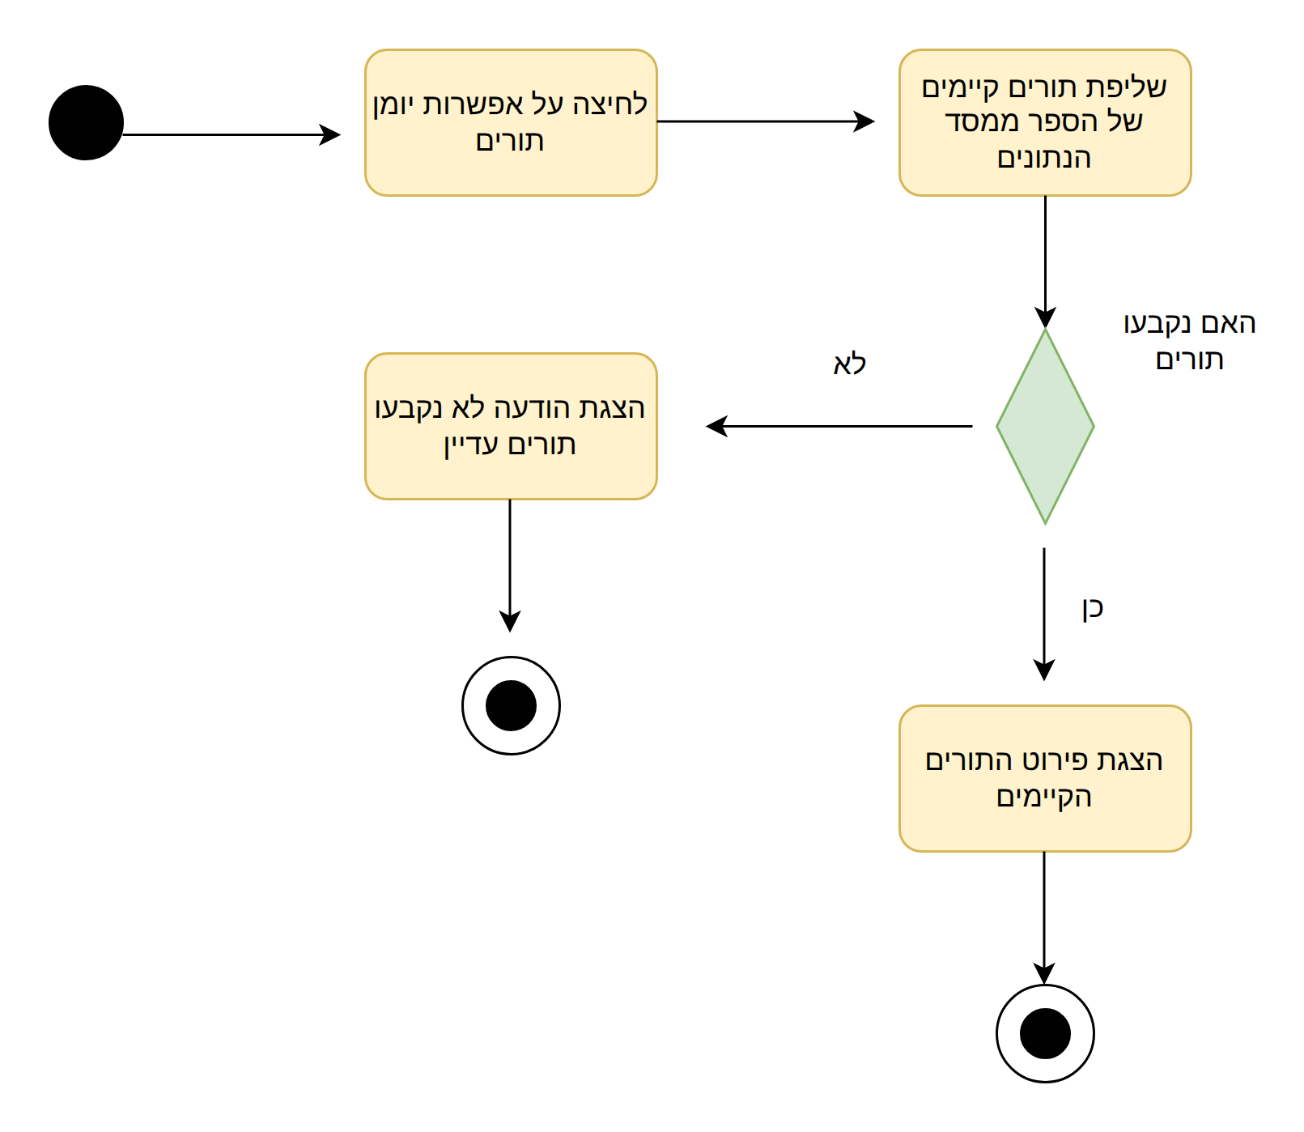

SUC-10 | ניהול משתמשים והרשאות
שחקנים ויעדים | מנהל ראשי
ב"ע ואינטרסים | מנהל ראשי, נותן שירות (ספר)
pre-conditions | המנהל הראשי מחובר למערכת ונמצא בממשק מנהל
post-conditions | הרשאות המשתמש עודכנו במסד הנתונים (או שהפעולה בוטלה על ידי המנהל ללא שינוי)
trigger | המנהל הראשי בוחר באפשרות "ניהול משתמשים"
MSS | 1. המנהל הראשי לוחץ על אפשרות ניהול משתמשים.  2. המערכת מבצעת שליפת והצגת רשימת המשתמשים ממסד הנתונים.  3. המנהל הראשי מבצע בחירת משתמש ועדכון הרשאות.  4. המערכת מבצעת הצגת חלון וכפתור אישור שינוי הרשאות.  5. המנהל הראשי מאשר את השינוי בחלון האישור.  6. המערכת מבצעת עדכון ההרשאות במסד הנתונים.  7. המערכת מבצעת הצגת הודעת אישור על עדכון השינוי.
הסתעפות א' | חריגה מצעד 5 - אין אישור  ‏5‏א‏.‏1‏ המנהל הראשי אינו מאשר את השינוי (לוחץ "לא").  ‏5‏א‏.‏2‏ התהליך מסתיים ללא ביצוע שינוי בהרשאות המשתמש.
עקביות לדרישות | תפעוליות: 24
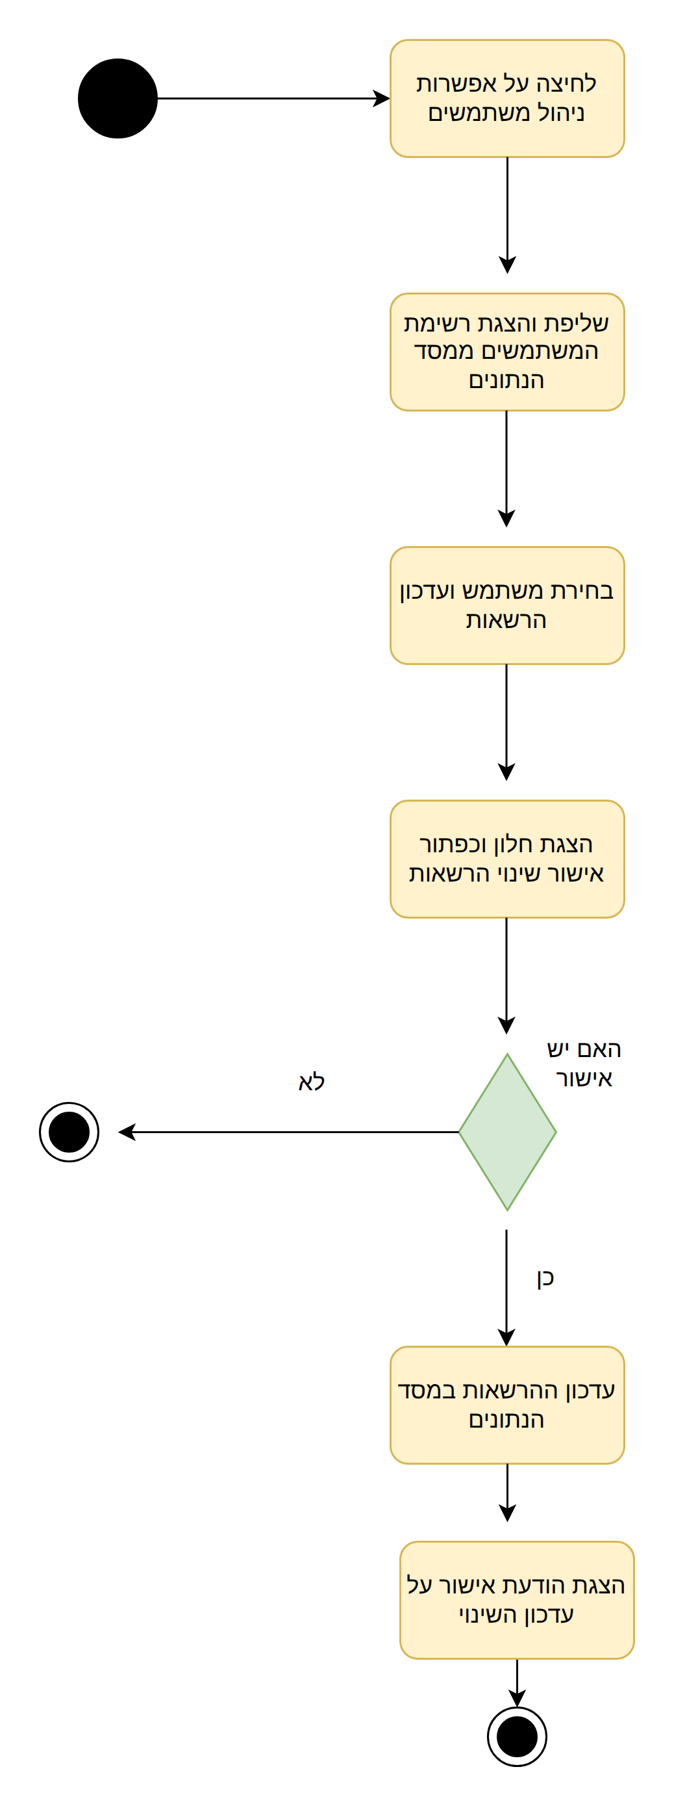

SUC-11 | ניהול תורים כולל
שחקנים ויעדים | מנהל ראשי
ב"ע ואינטרסים | מנהל ראשי, נותן שירות (ספר), לקוח
pre-conditions | המנהל הראשי מחובר למערכת ונמצא בממשק מנהל
post-conditions | כלל התורים במערכת הוצגו בהצלחה למנהל הראשי
trigger | המנהל הראשי בוחר באפשרות "ניהול תורים"
MSS | 1. המנהל הראשי מבצע לחיצה על אפשרות ניהול תורים.  2. המערכת מבצעת שליפת והצגת כלל התורים ממסד הנתונים.  3. המערכת מבצעת הצגת פירוט כלל התורים.
הסתעפות א' | חריגה מצעד 3 - אין תורים  ‏3‏א‏.‏1‏ לא קיימים תורים במערכת.  ‏3‏א‏.‏2‏ המערכת מבצעת הצגת הודעה "אין תורים קיימים במערכת".
עקביות לדרישות | תפעוליות: 25
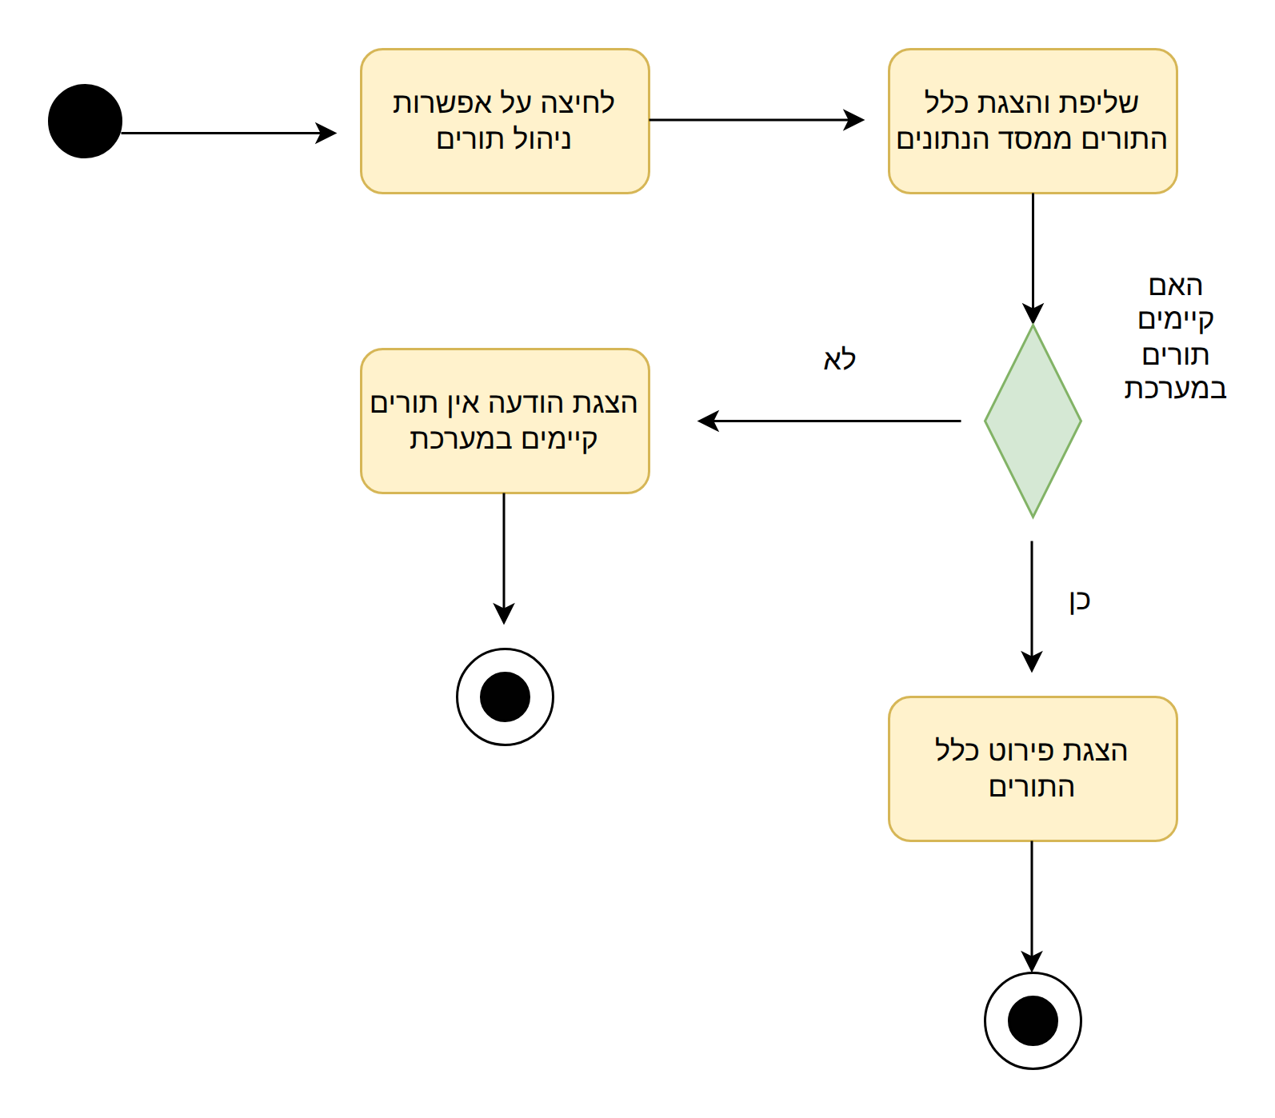

SUC-12 | ניהול החנות וההזמנות
שחקנים ויעדים | מנהל ראשי
ב"ע ואינטרסים | מנהל ראשי, לקוח
pre-conditions | המנהל הראשי מחובר למערכת ונמצא בממשק מנהל
post-conditions | מוצרי החנות עודכנו במסד הנתונים (הוספה / עדכון / מחיקה) וכלל ההזמנות הוצגו למנהל הראשי (או שהפעולה בוטלה על ידי המנהל ללא שינוי)
trigger | המנהל הראשי בוחר באפשרות "ניהול חנות"
MSS | 1. המנהל הראשי מבצע לחיצה על אפשרות ניהול חנות.  2. המערכת מבצעת שליפת והצגת רשימת המוצרים וכלל ההזמנות ממסד הנתונים.  3. המנהל הראשי מבצע בחירת פעולה: הוספת מוצר חדש, עדכון מוצר קיים או מחיקת מוצר.  4. במקרה של הוספה או עדכון, המנהל הראשי מבצע הזנת / עדכון פרטי המוצר (שם, תיאור, מחיר, כמות במלאי, תמונה) ולוחץ על "שמירה". במקרה של מחיקה, מעבר לצעד 6.  5. המערכת מבצעת בדיקה שהפרטים תקינים ומלאים.  6. המערכת מבצעת הצגת חלון וכפתור אישור שינוי.  7. המנהל הראשי מאשר את השינוי בחלון האישור.  8. המערכת מבצעת עדכון המוצרים במסד הנתונים והצגת הודעת אישור על ביצוע השינוי.
הסתעפות א' | חריגה מצעד 2 - אין הזמנות  ‏2‏א‏.‏1‏ לא קיימות הזמנות במערכת.  ‏2‏א‏.‏2‏ המערכת מבצעת הצגת הודעה "אין הזמנות קיימות במערכת" וממשיכה לצעד 3.
הסתעפות ב' | חריגה מצעד 5 - פרטים לא תקינים  ‏5‏ב‏.‏1‏ הפרטים שהוזנו אינם תקינים או שחסרים שדות חובה.  ‏5‏ב‏.‏2‏ המערכת מבצעת הצגת הודעת שגיאה מתאימה.  ‏5‏ב‏.‏3‏ חזרה לצעד 4 (עדכון הפרטים מחדש).
הסתעפות ג' | חריגה מצעד 7 - אין אישור  ‏7‏ג‏.‏1‏ המנהל הראשי אינו מאשר את השינוי (לוחץ "לא").  ‏7‏ג‏.‏2‏ התהליך מסתיים ללא ביצוע שינוי במוצרי החנות.
עקביות לדרישות | תפעוליות: 26
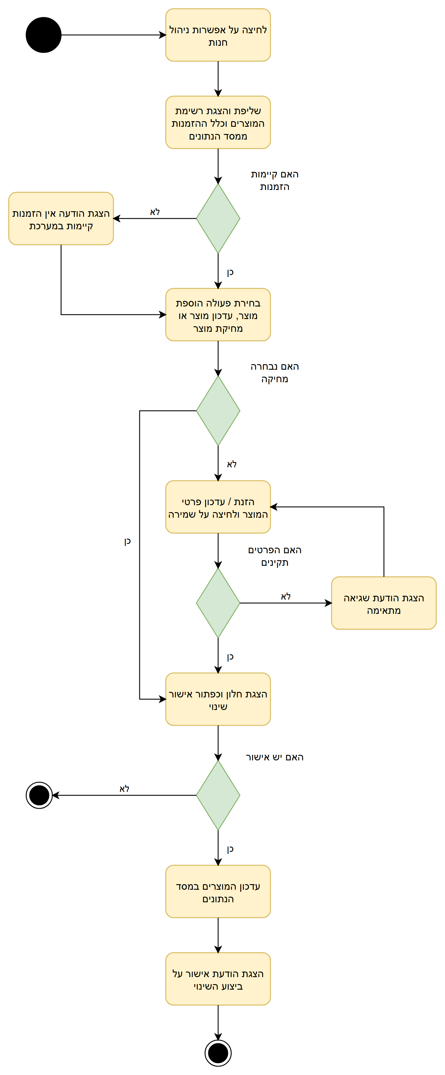

מפרט ארכיטקטורת תוכנה
Software Architecture Document (SAD)
שם הפרויקט: GOLDEN HAIR SALON
המחבר/ים: אריאל יצחק קפלן
מקורות:
סיפור הלקוח – GOLDEN HAIR SALON - Client Story
טבלת דרישות – GOLDEN HAIR SALON - Requirements Table
מפרט דרישות מערכת/תוכנה – GOLDEN HAIR SALON - SRS
3.‏ ארכיטקטורה פיזית
א. תרשים פריסה (Deployment Diagram)
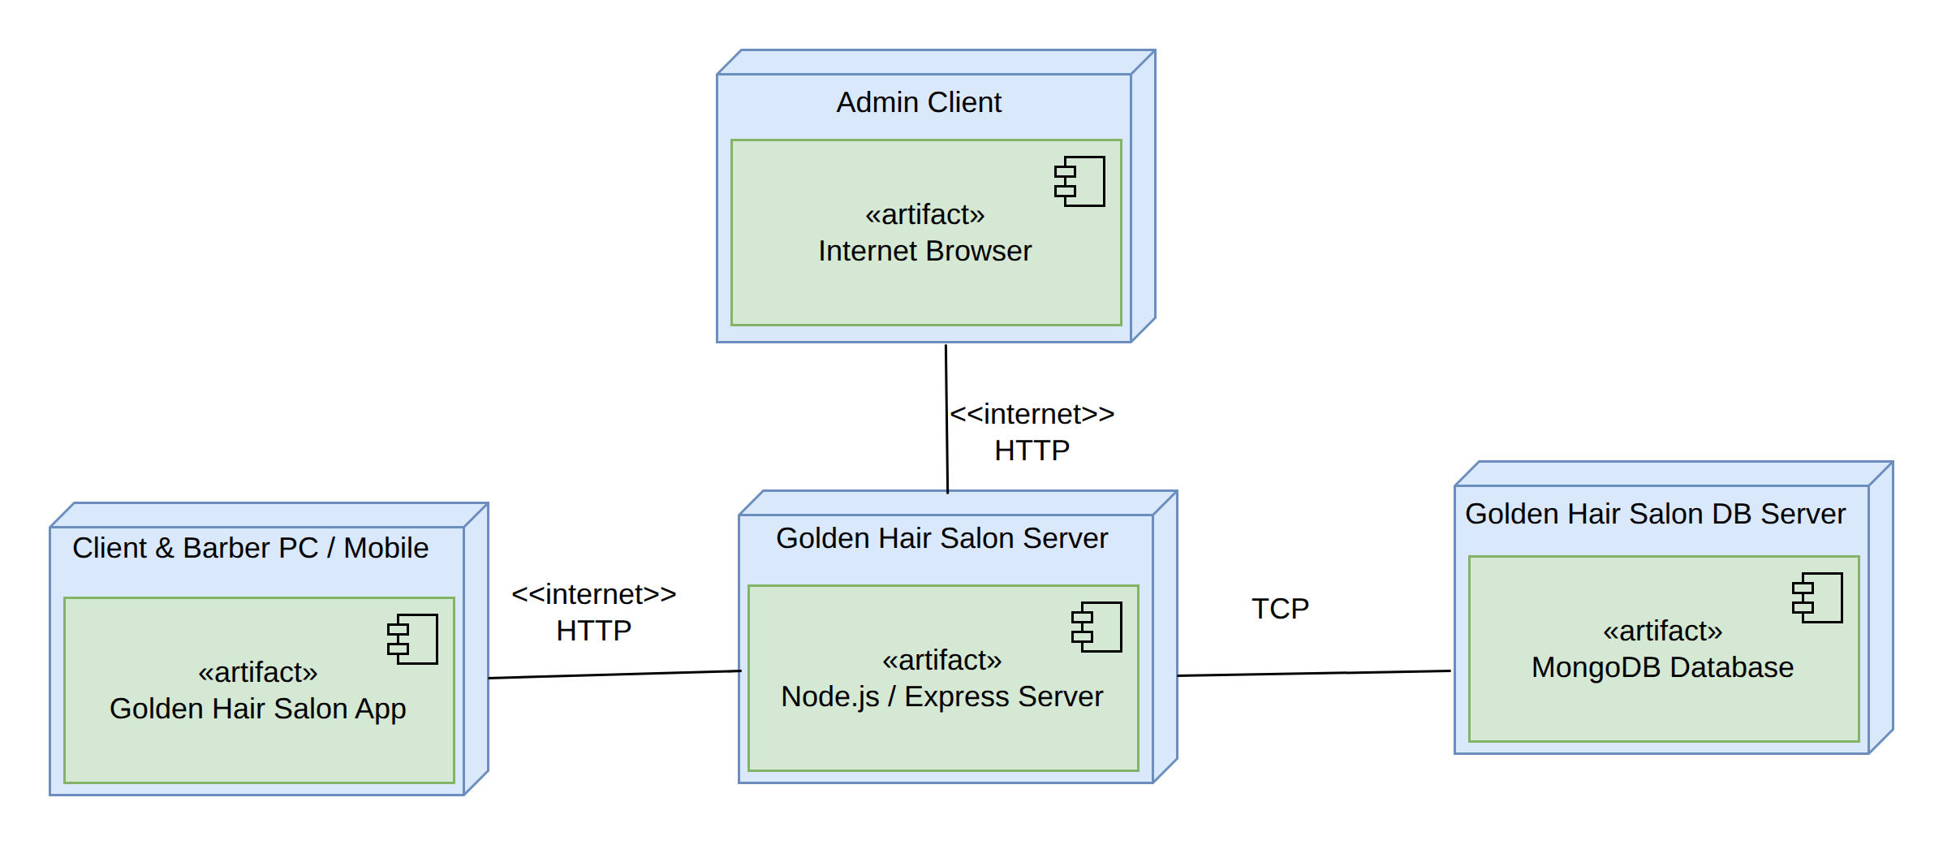
ב. פריטי חומרה (Nodes)
שם | מהות | עקביות לדרישות
Admin Client | מחשב שליטה של מנהל המערכת
Client & Barber PC / Mobile | מחשב אישי או מכשיר נייד של הלקוח / הספר בשימוש דפדפן אינטרנט
Golden Hair Salon Server | שרת ניהול מרכזי של המערכת (Node.js / Express)
Golden Hair Salon DB Server | שרת מסד הנתונים (MongoDB)
ג. פריטי תוכנה (Software Artifacts)
שם | מהות | עקביות לדרישות
Internet Browser | דפדפן אינטרנט סטנדרטי
Golden Hair Salon App | אפליקציית צד-לקוח למשתמשים ולספרים (React)
System Management SW | שרת אפליקציה לניהול תורים, משתמשים, חנות והזמנות  (Node.js / Express)
DB Management SW | תוכנה לניהול מאגרי נתונים (MongoDB)
ד. ממשקים פיזיים
HWCI | HWCI | תכנים | תווך / פרוטוקול | עקביות לדרישות
Client & Barber PC / Mobile | Golden Hair Salon Server | < פקודות מהמשתמש / ספר  > תוצאות למשתמש / ספר | HTTP
Admin Client | Golden Hair Salon Server | < פקודות מנהל  > נתוני משתמשים, תורים והזמנות | HTTP
Golden Hair Salon Server | Golden Hair Salon DB Server | < שאילתות נתונים  > מידע ותשובות | TCP
4. ארכיטקטורה לוגית
א. חלוקה לרכיבי תוכנה (Software Components)
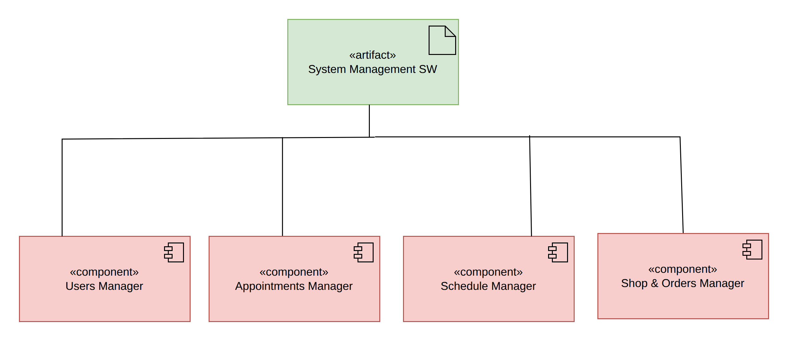
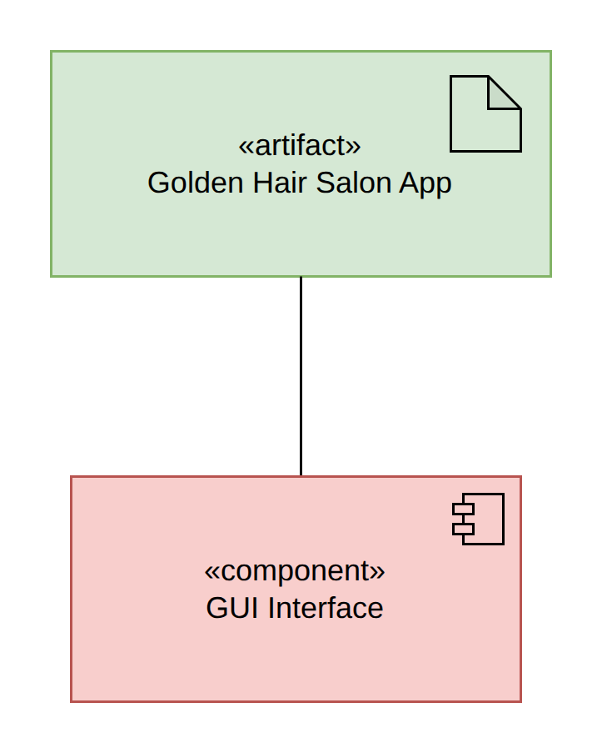
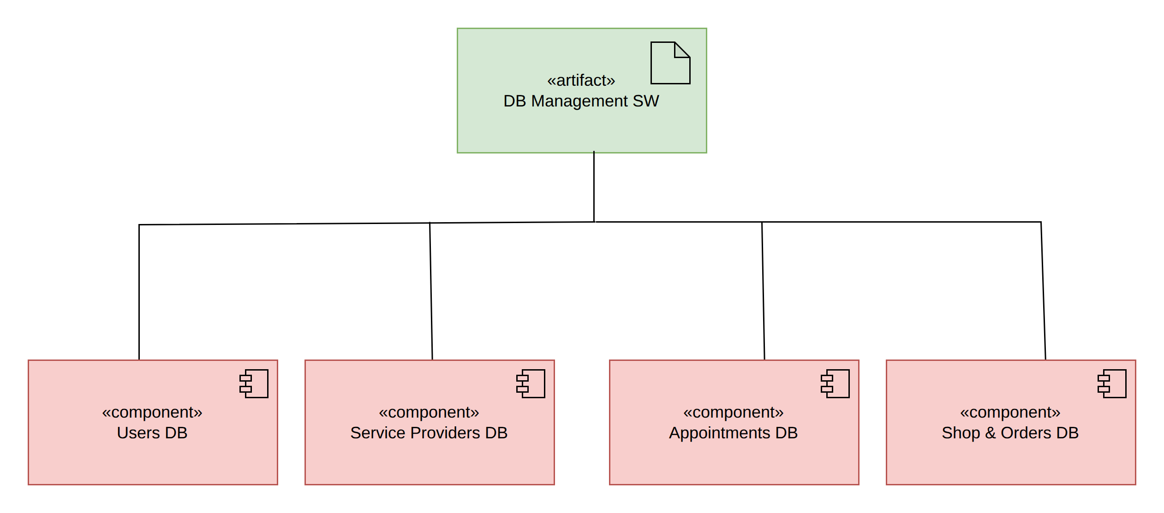
ב. תרשים רכיבים (Component Diagram)
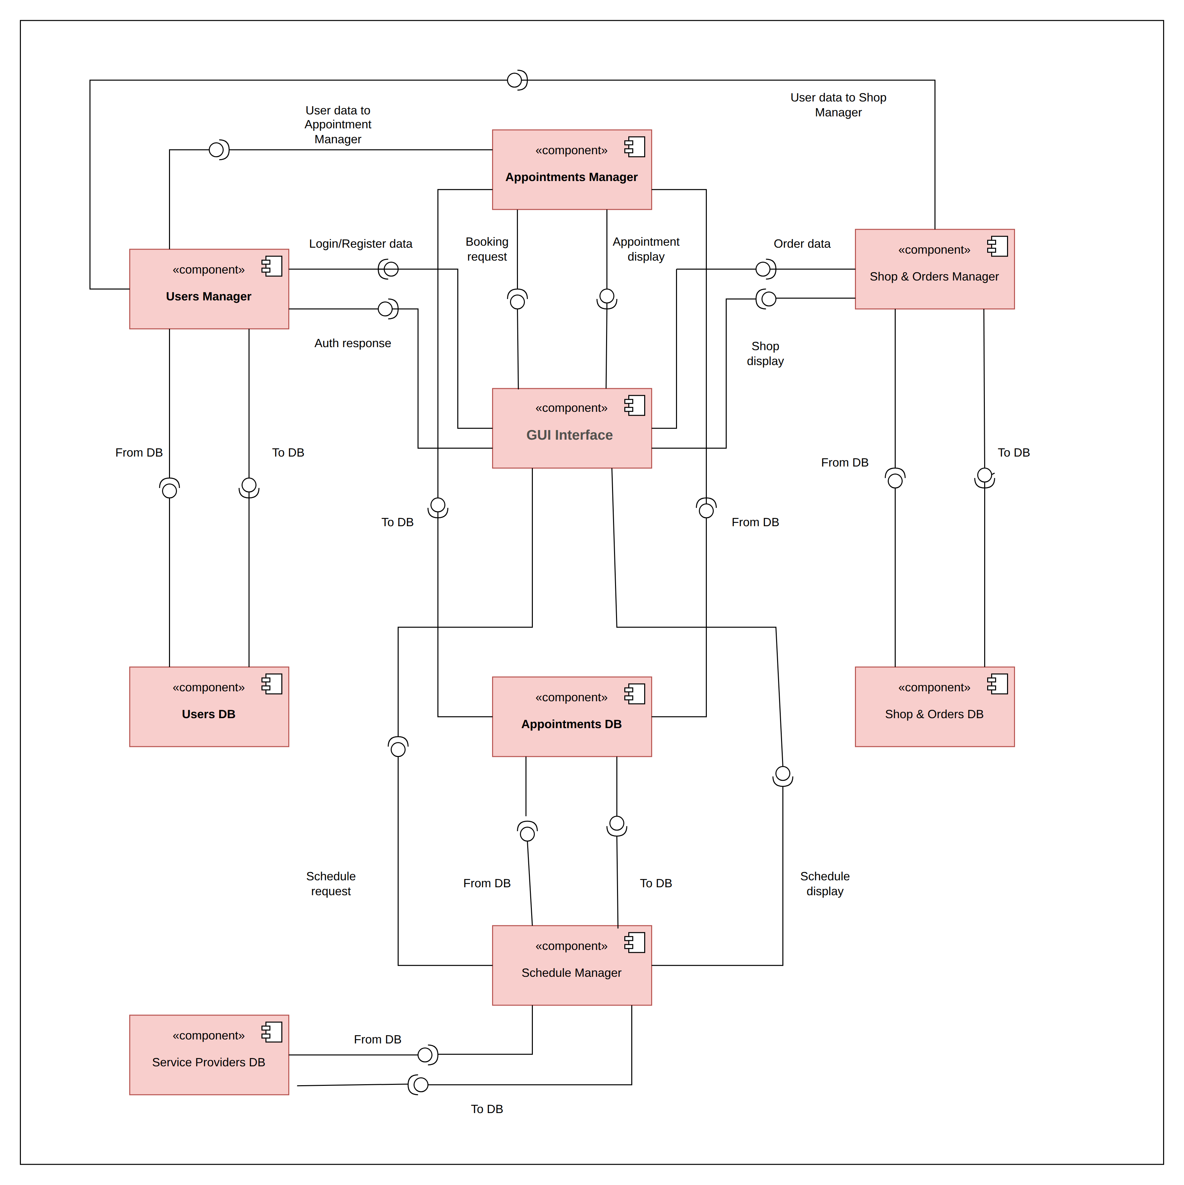
ג. פירוט רכיבים וממשקים
System Management SW
שם | תפקיד | ממשקים
שם | תפקיד | סוג | שם | פירוט
Users Manager | ניהול הרשמה, התחברות, משתמשים והרשאות | נדרש | Login/Register data | קבלת פרטי הרשמה והתחברות מהממשק הגרפי
Users Manager | ניהול הרשמה, התחברות, משתמשים והרשאות | מסופק | Auth response | שליחת תשובת אימות והרשאות לממשק הגרפי
Users Manager | ניהול הרשמה, התחברות, משתמשים והרשאות | מסופק | User data to Appointment Manager | שליחת פרטי משתמש לרכיב ניהול התורים
Users Manager | ניהול הרשמה, התחברות, משתמשים והרשאות | מסופק | User data to Shop Manager | שליחת פרטי משתמש לרכיב ניהול החנות
Users Manager | ניהול הרשמה, התחברות, משתמשים והרשאות | נדרש | From DB | קבלת נתוני משתמשים מטבלת המשתמשים
Users Manager | ניהול הרשמה, התחברות, משתמשים והרשאות | מסופק | To DB | שמירת נתוני משתמשים בטבלת המשתמשים
Appointments Manager | ניהול הזמנת תור, צפייה, שינוי וביטול | נדרש | Booking request | קבלת בקשת קביעת תור מהממשק הגרפי
Appointments Manager | ניהול הזמנת תור, צפייה, שינוי וביטול | מסופק | Appointment display | שליחת פרטי התורים לתצוגה בממשק הגרפי
Appointments Manager | ניהול הזמנת תור, צפייה, שינוי וביטול | נדרש | User data to Appointment Manager | קבלת פרטי המשתמש מרכיב ניהול המשתמשים
Appointments Manager | ניהול הזמנת תור, צפייה, שינוי וביטול | נדרש | From DB | קבלת נתוני תורים מטבלת התורים
Appointments Manager | ניהול הזמנת תור, צפייה, שינוי וביטול | מסופק | To DB | שמירת תורים ועדכונם בטבלת התורים
Schedule Manager | ניהול יומן התורים ושעות העבודה של הספר | נדרש | Schedule request | קבלת בקשת צפייה ביומן ועדכון שעות מהממשק הגרפי
Schedule Manager | ניהול יומן התורים ושעות העבודה של הספר | מסופק | Schedule display | שליחת יומן התורים ושעות העבודה לתצוגה בממשק
Schedule Manager | ניהול יומן התורים ושעות העבודה של הספר | נדרש | From DB | קבלת התורים שנקבעו לספר מטבלת התורים
Schedule Manager | ניהול יומן התורים ושעות העבודה של הספר | מסופק | To DB | עדכון תורים בטבלת התורים
Schedule Manager | ניהול יומן התורים ושעות העבודה של הספר | נדרש | From DB | קבלת נתוני נותני השירות מטבלת נותני השירות
Schedule Manager | ניהול יומן התורים ושעות העבודה של הספר | מסופק | To DB | עדכון שעות וימי עבודה בטבלת נותני השירות
Shop & Orders Manager | ניהול מוצרי החנות, סל הקניות וההזמנות | נדרש | Order data | קבלת פרטי ההזמנה והתשלום מהממשק הגרפי
Shop & Orders Manager | ניהול מוצרי החנות, סל הקניות וההזמנות | מסופק | Shop display | שליחת המוצרים וההזמנות לתצוגה בממשק הגרפי
Shop & Orders Manager | ניהול מוצרי החנות, סל הקניות וההזמנות | נדרש | User data to Shop Manager | קבלת פרטי המשתמש מרכיב ניהול המשתמשים
Shop & Orders Manager | ניהול מוצרי החנות, סל הקניות וההזמנות | נדרש | From DB | קבלת מוצרים והזמנות מטבלת החנות
Shop & Orders Manager | ניהול מוצרי החנות, סל הקניות וההזמנות | מסופק | To DB | שמירת הזמנות ועדכון מוצרים בטבלת החנות
Golden Hair Salon App
שם | תפקיד | ממשקים
שם | תפקיד | סוג | שם | פירוט
GUI Interface | ממשק המשתמש הגרפי של האתר | מסופק | Login/Register data | שליחת פרטי הרשמה והתחברות לרכיב ניהול המשתמשים
GUI Interface | ממשק המשתמש הגרפי של האתר | נדרש | Auth response | קבלת תשובת אימות והרשאות מרכיב ניהול המשתמשים
GUI Interface | ממשק המשתמש הגרפי של האתר | מסופק | Booking request | שליחת בקשת קביעת תור לרכיב ניהול התורים
GUI Interface | ממשק המשתמש הגרפי של האתר | נדרש | Appointment display | קבלת פרטי התורים לתצוגה
GUI Interface | ממשק המשתמש הגרפי של האתר | מסופק | Schedule request | שליחת בקשת יומן ושעות עבודה לרכיב ניהול היומן
GUI Interface | ממשק המשתמש הגרפי של האתר | נדרש | Schedule display | קבלת יומן התורים ושעות העבודה לתצוגה
GUI Interface | ממשק המשתמש הגרפי של האתר | מסופק | Order data | שליחת פרטי ההזמנה לרכיב ניהול החנות
GUI Interface | ממשק המשתמש הגרפי של האתר | נדרש | Shop display | קבלת מוצרים והזמנות לתצוגה
DB Management SW
שם | תפקיד | ממשקים
שם | תפקיד | סוג | שם | פירוט
Users DB | טבלת המשתמשים: פרטים אישיים ופרטי הרשמה | מסופק | From DB | אספקת נתוני משתמשים לרכיב ניהול המשתמשים
Users DB | טבלת המשתמשים: פרטים אישיים ופרטי הרשמה | נדרש | To DB | קליטת נתוני משתמשים לשמירה מרכיב ניהול המשתמשים
Service Providers DB | טבלת נותני השירות: הספרים ושעות העבודה שלהם | מסופק | From DB | אספקת נתוני נותני השירות לרכיב ניהול היומן
Service Providers DB | טבלת נותני השירות: הספרים ושעות העבודה שלהם | נדרש | To DB | קליטת עדכוני שעות וימי עבודה מרכיב ניהול היומן
Appointments DB | טבלת התורים: תאריך, שעה וסוג התספורת | מסופק | From DB | אספקת נתוני תורים לרכיבי ניהול התורים והיומן
Appointments DB | טבלת התורים: תאריך, שעה וסוג התספורת | נדרש | To DB | קליטת תורים חדשים ועדכונים לשמירה
Shop & Orders DB | טבלת החנות: מוצרים והזמנות | מסופק | From DB | אספקת נתוני מוצרים והזמנות לרכיב ניהול החנות
Shop & Orders DB | טבלת החנות: מוצרים והזמנות | נדרש | To DB | קליטת הזמנות חדשות ועדכוני מוצרים לשמירה
ד. ארכיטקטורת תוכנה מערכתית
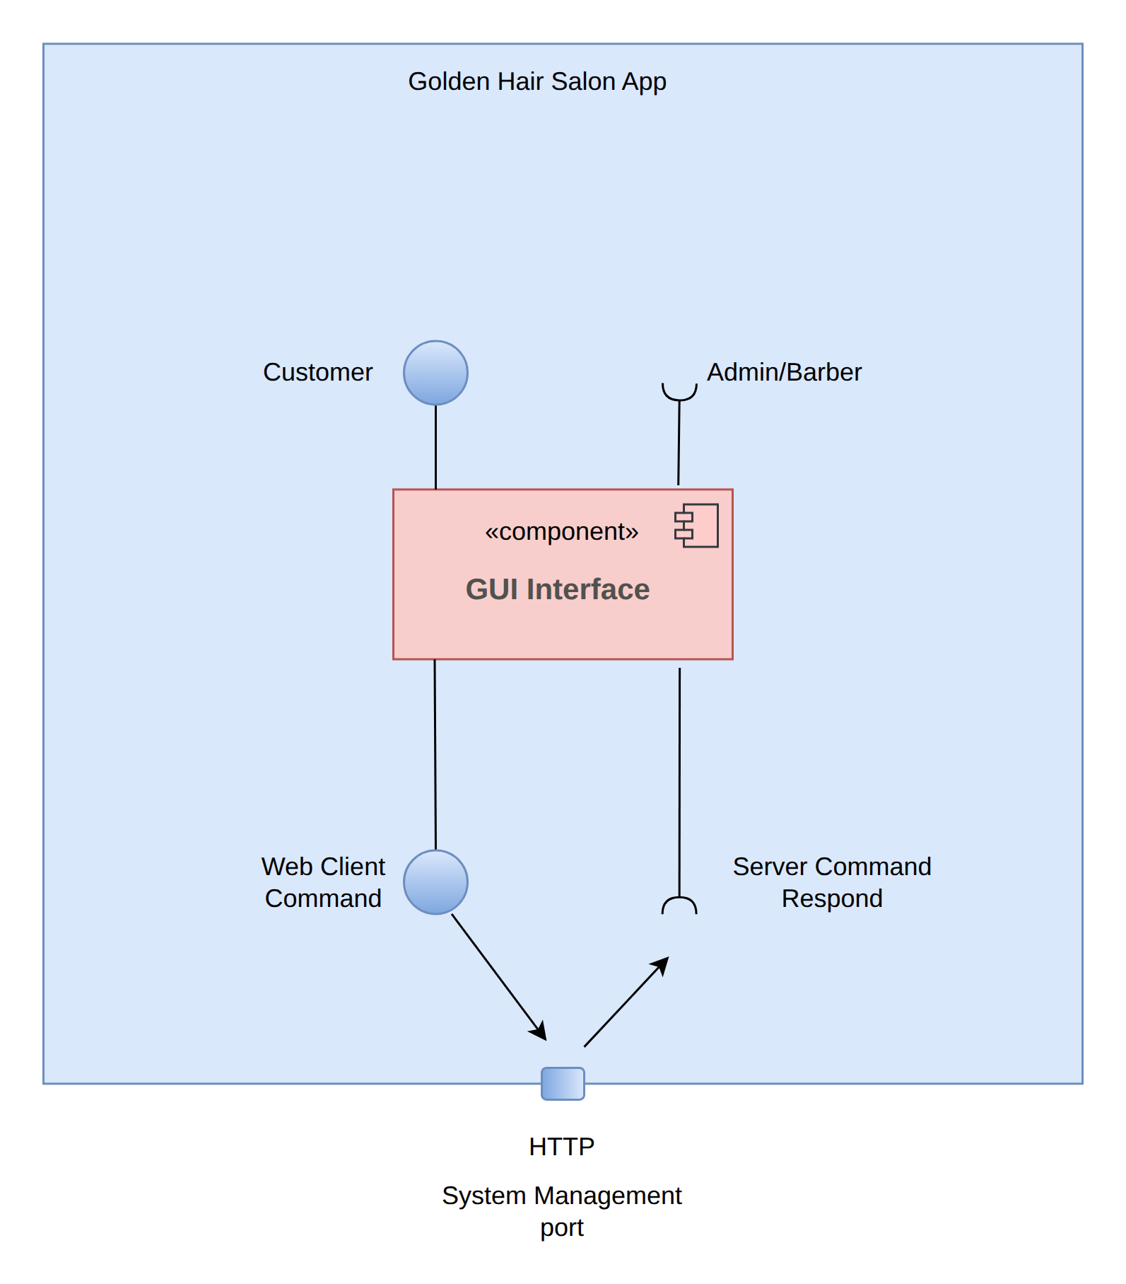
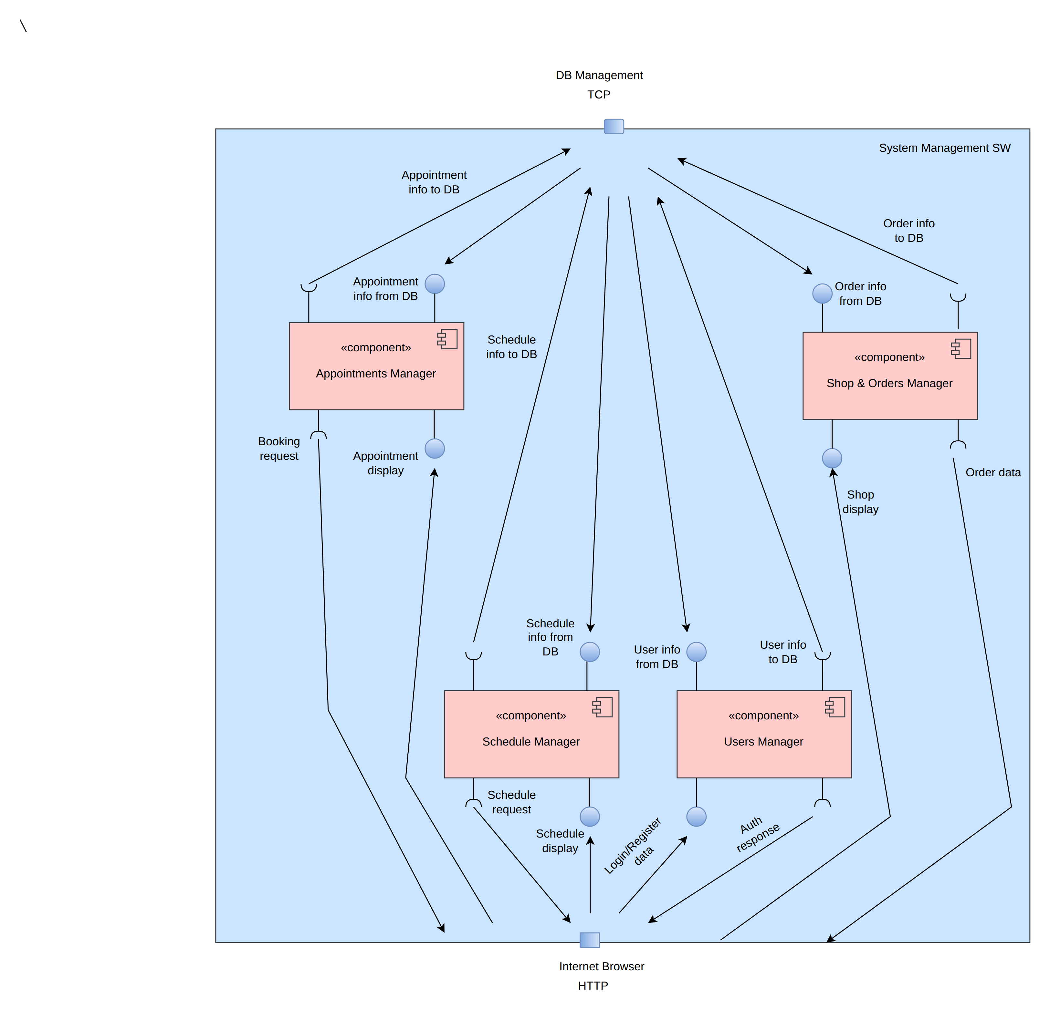
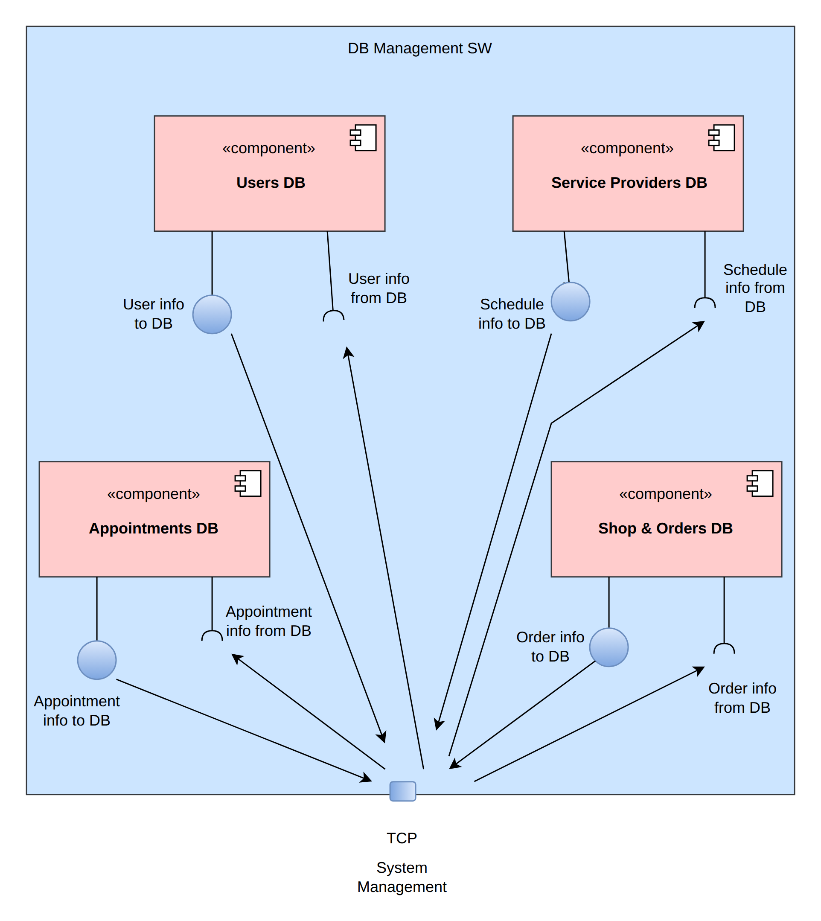

5. תרשימי רצף לתהליכי מערכת (Sequence Diagrams)
SUC-1: הרשמה לאפליקציה
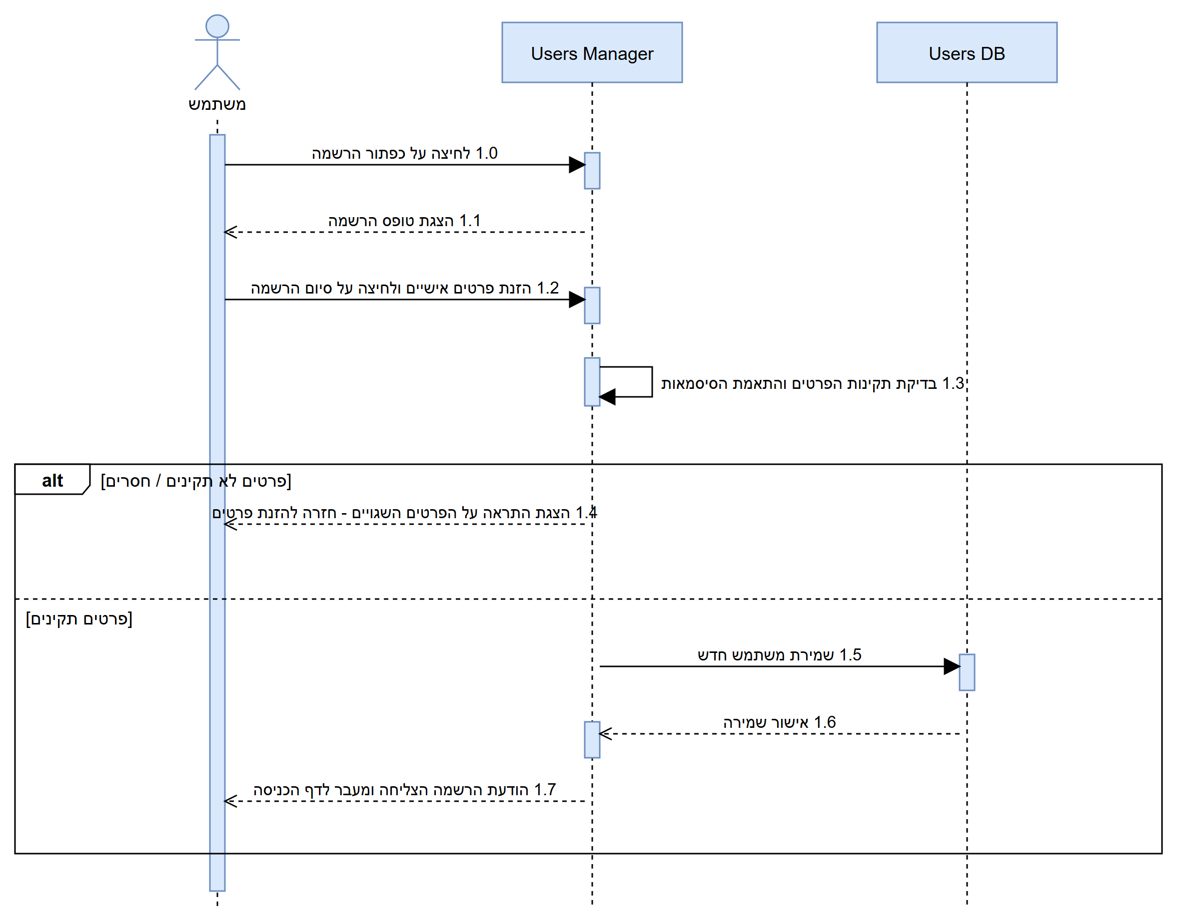
SUC-2: התחברות לאפליקציה
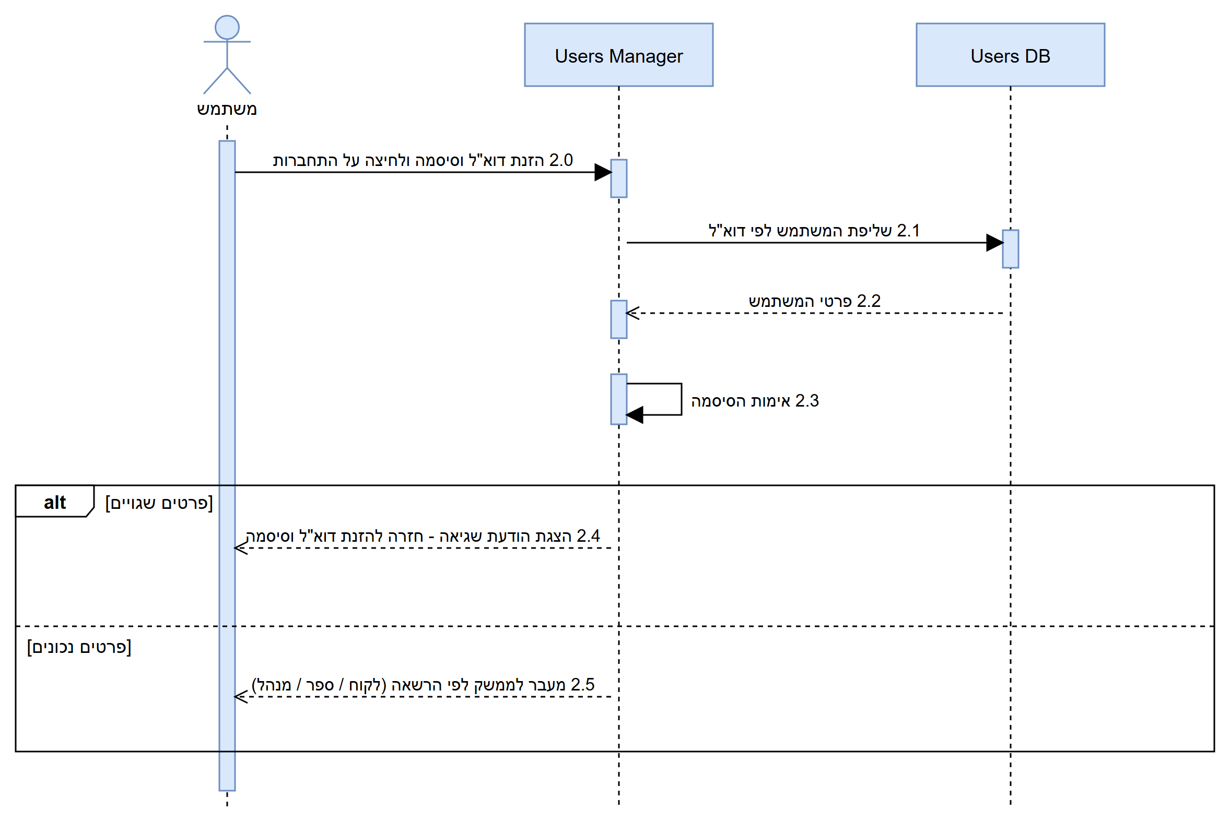
SUC-3: הזמנת תור
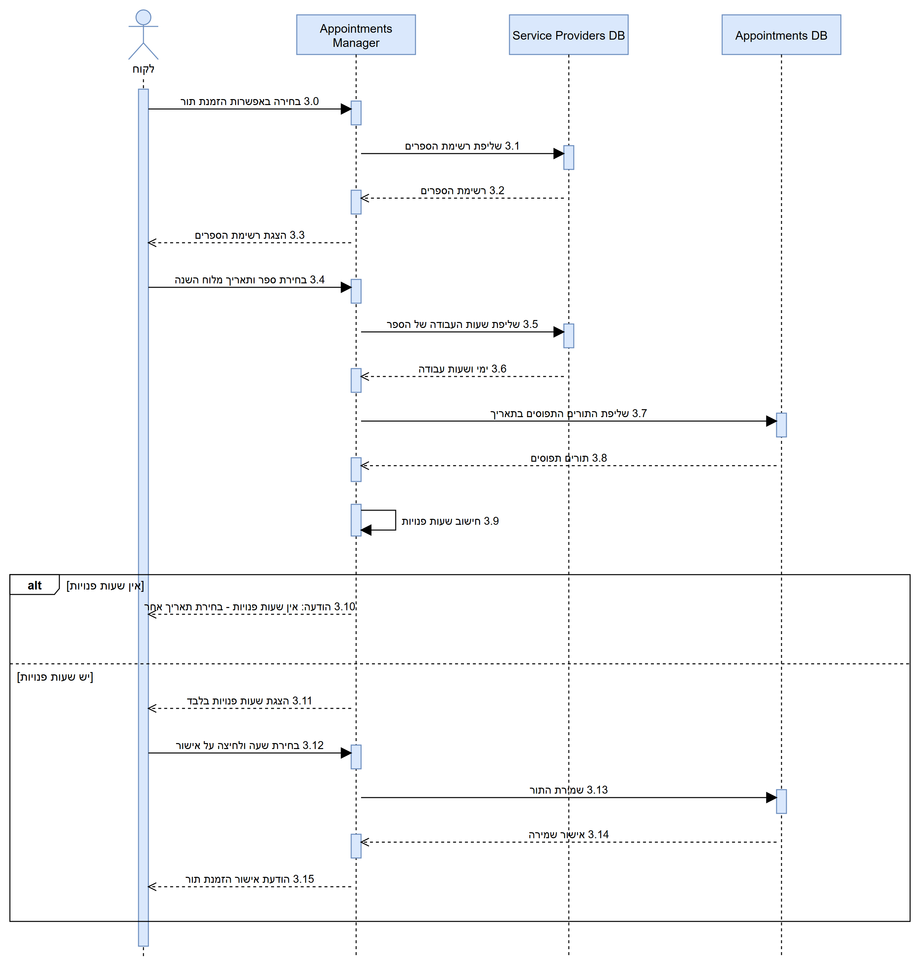
SUC-4: צפייה בתורים קיימים
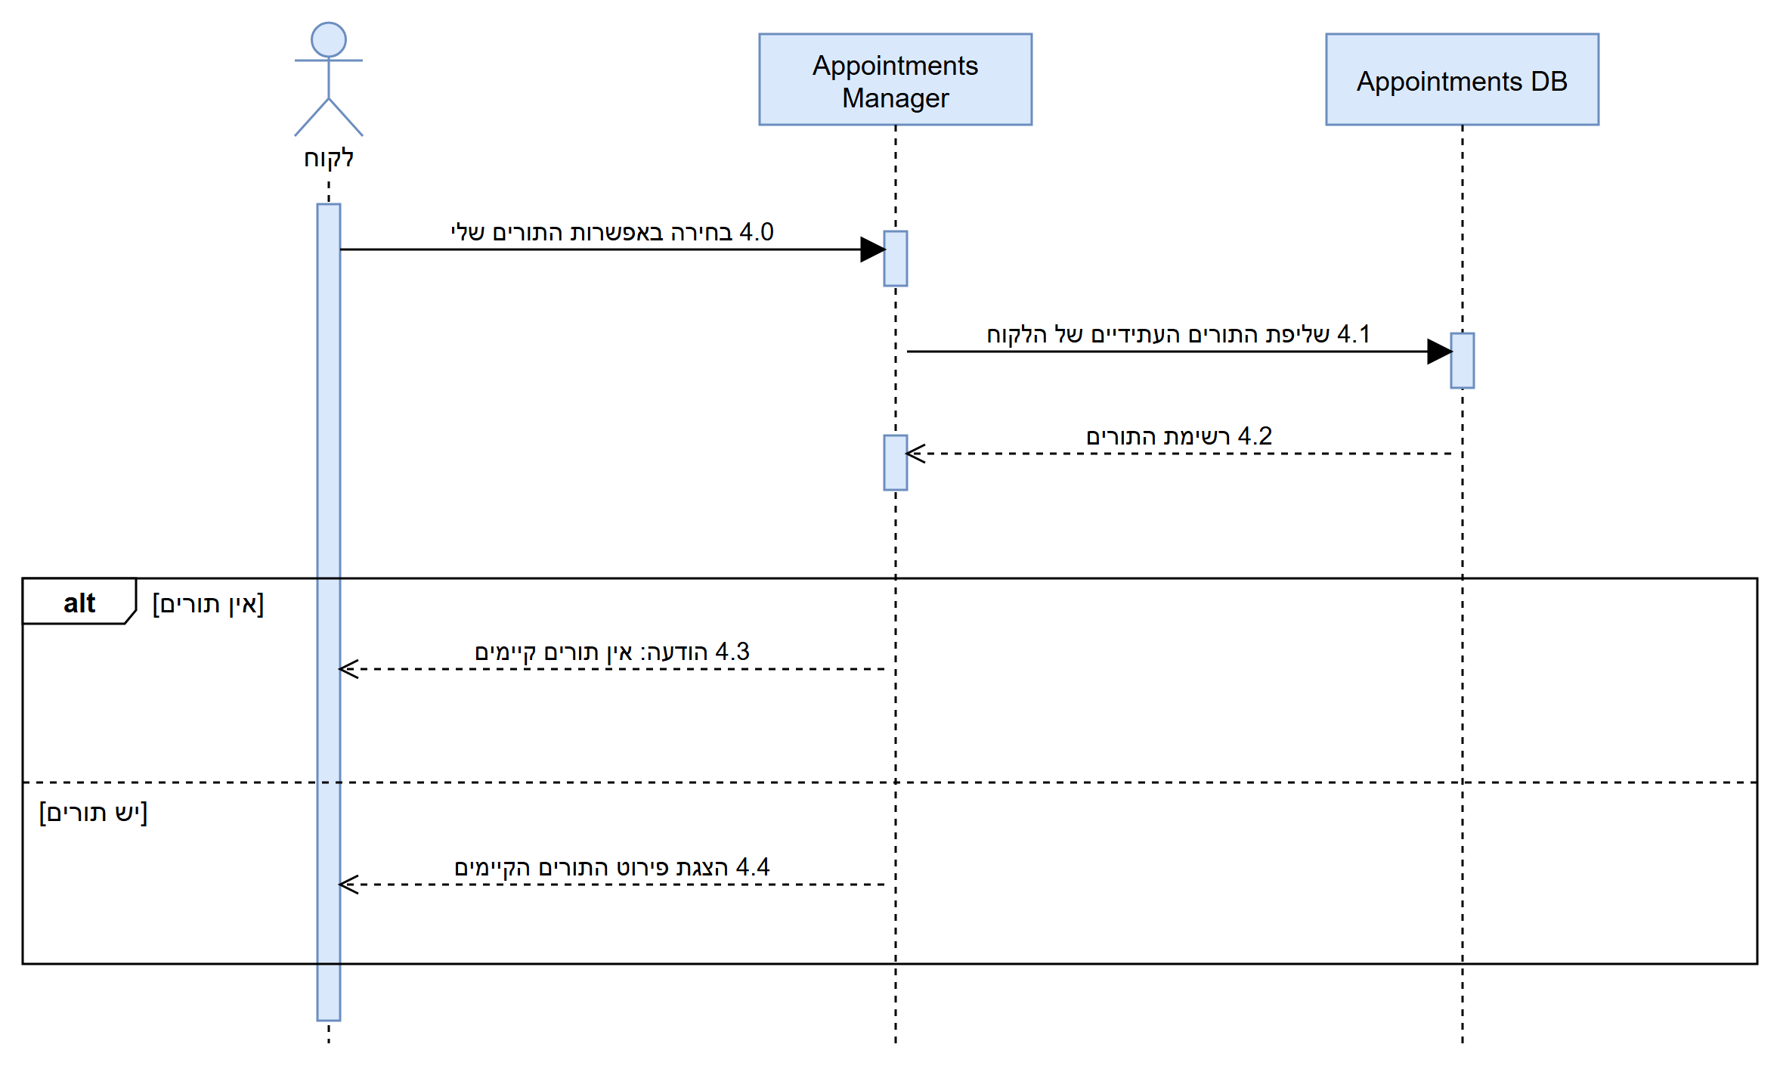
SUC-5: שינוי תור
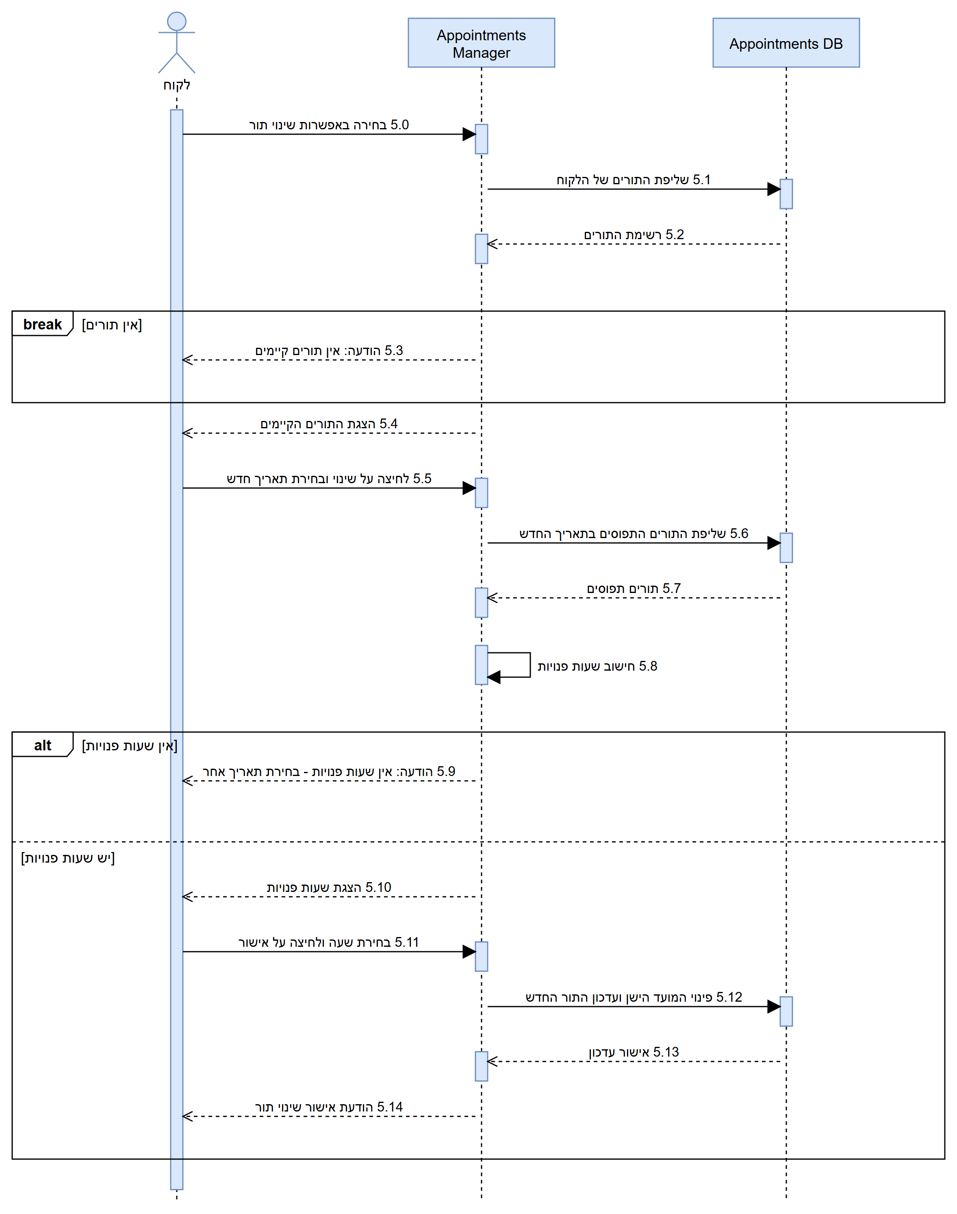
SUC-6: ביטול תור
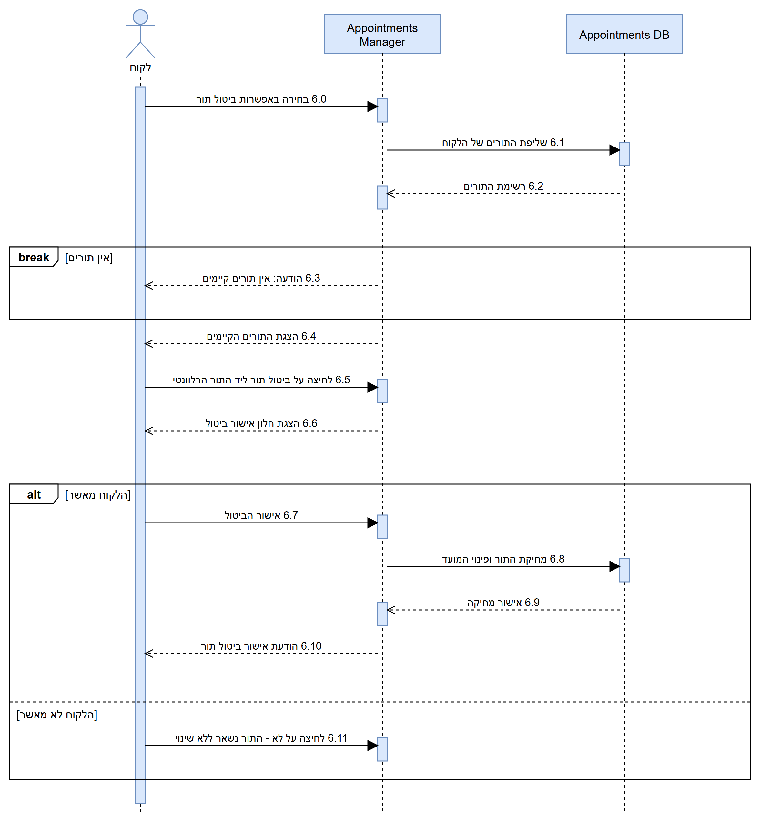
SUC-7: רכישה בחנות האפליקציה
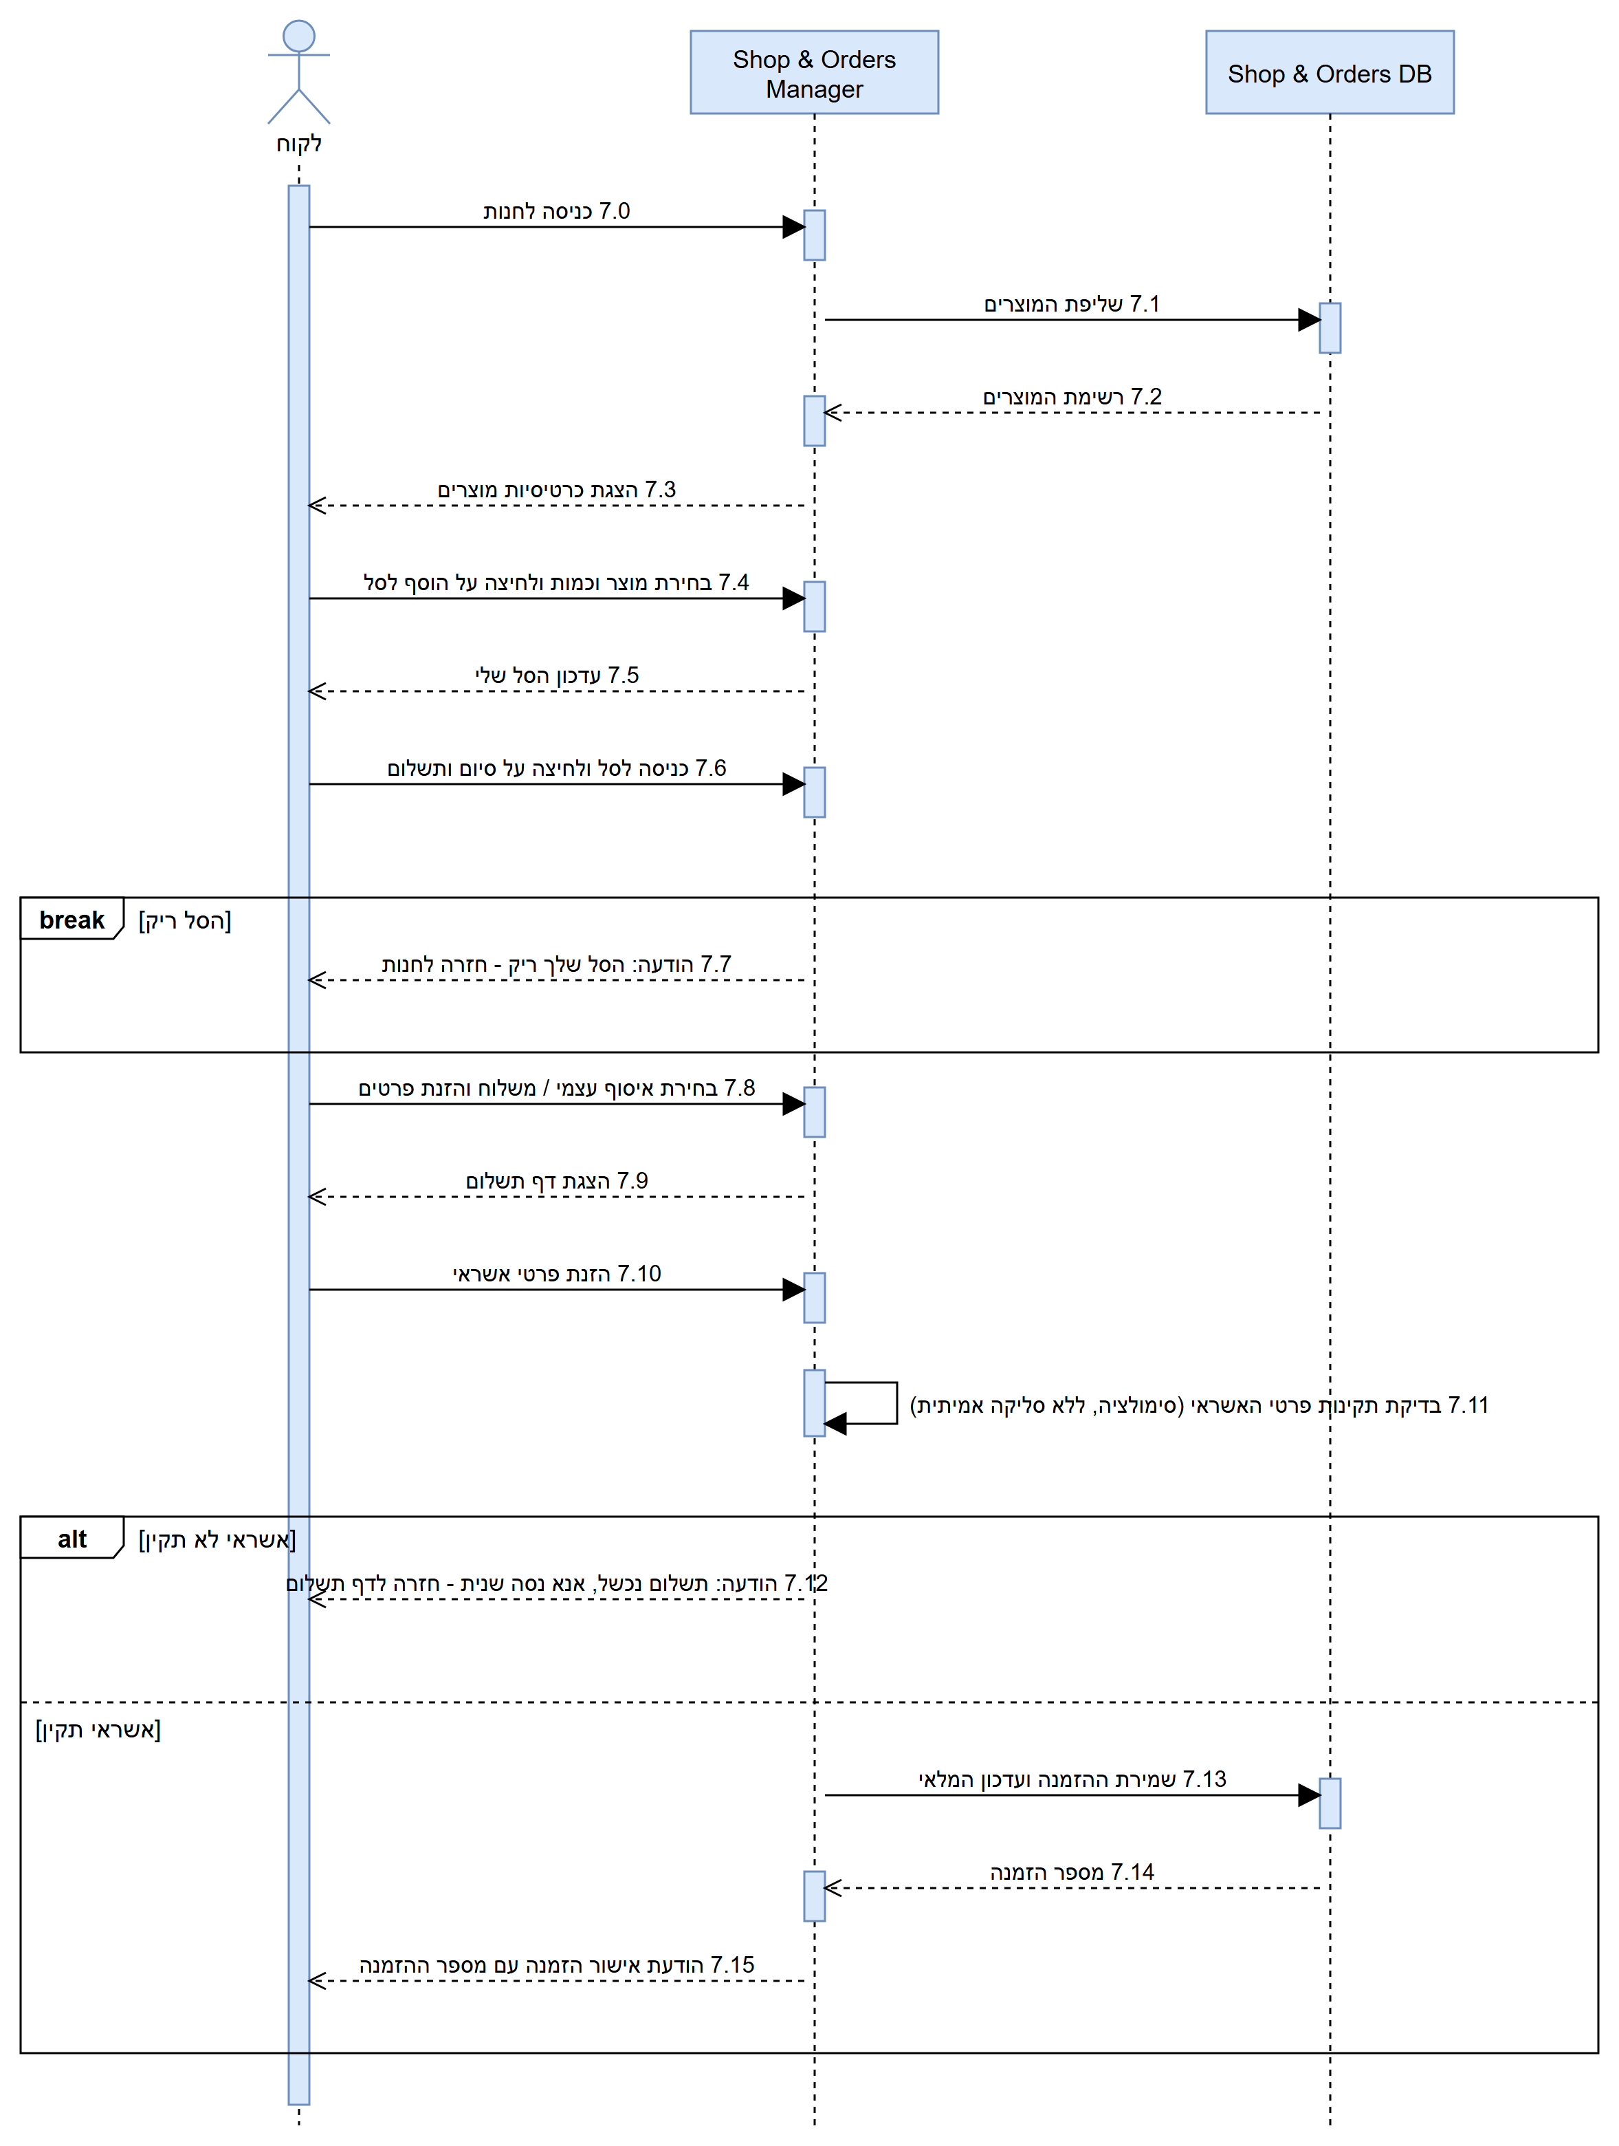
SUC-8: עדכון פרופיל אישי
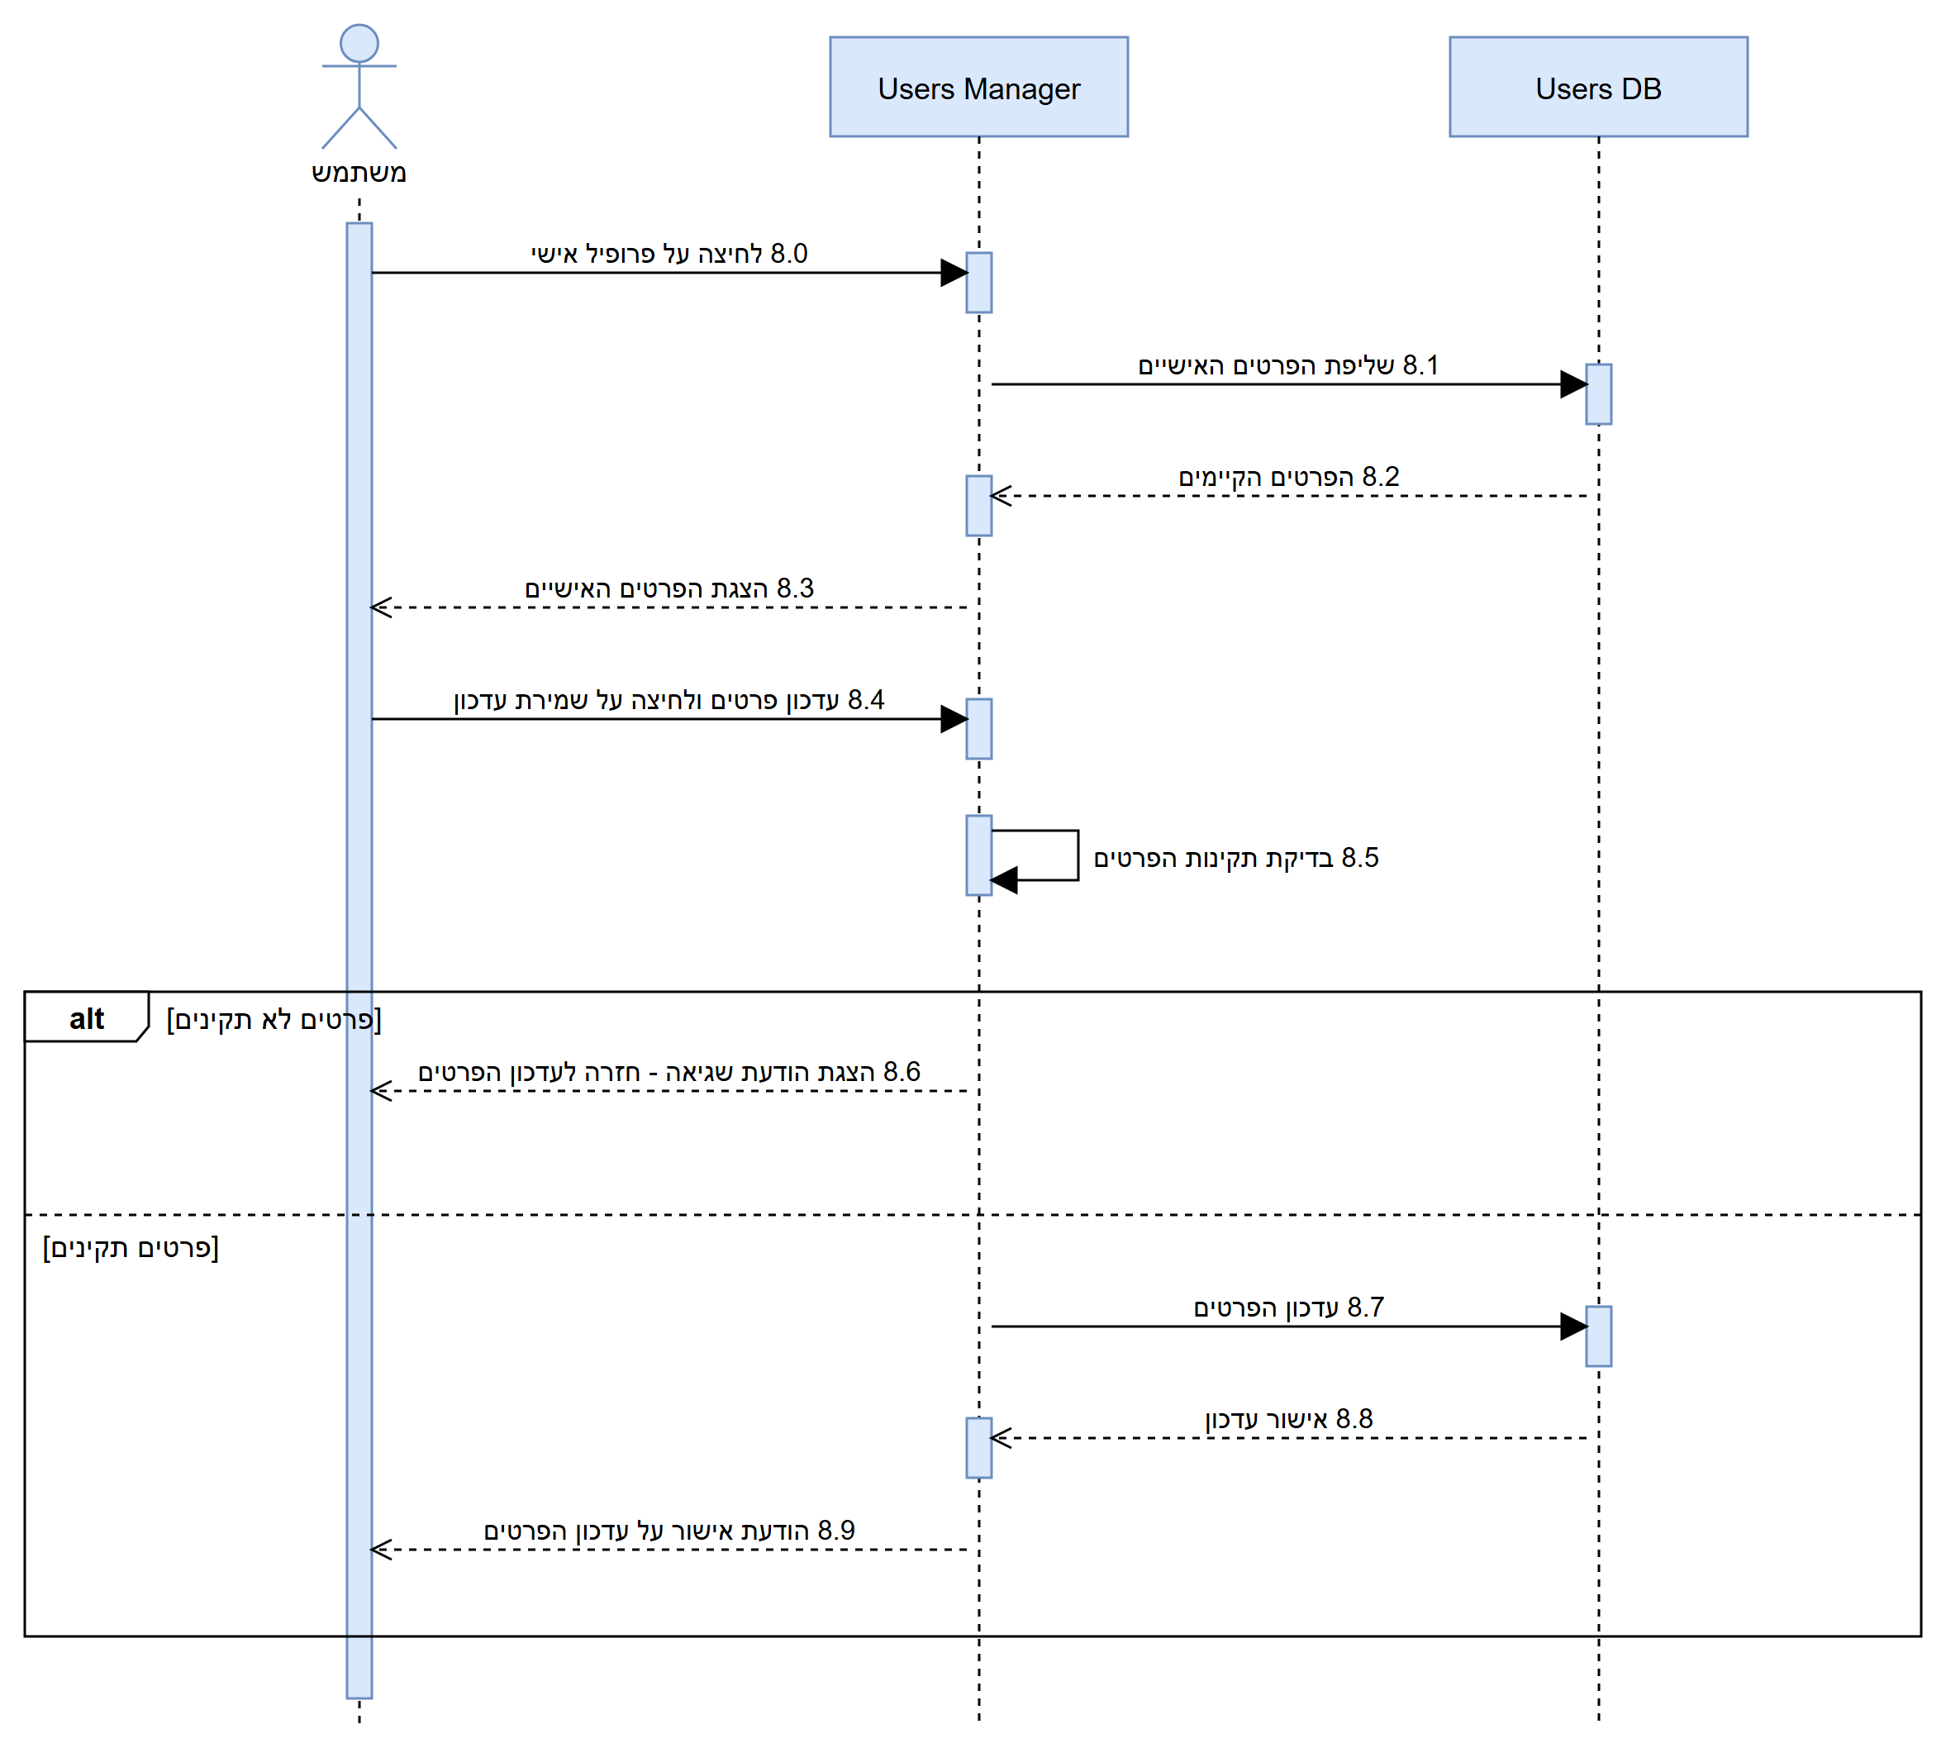
SUC-9: ניהול יומן ושעות עבודה
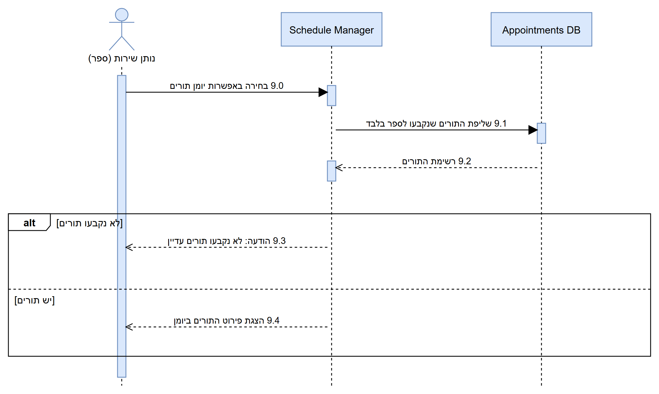
SUC-10: ניהול משתמשים והרשאות
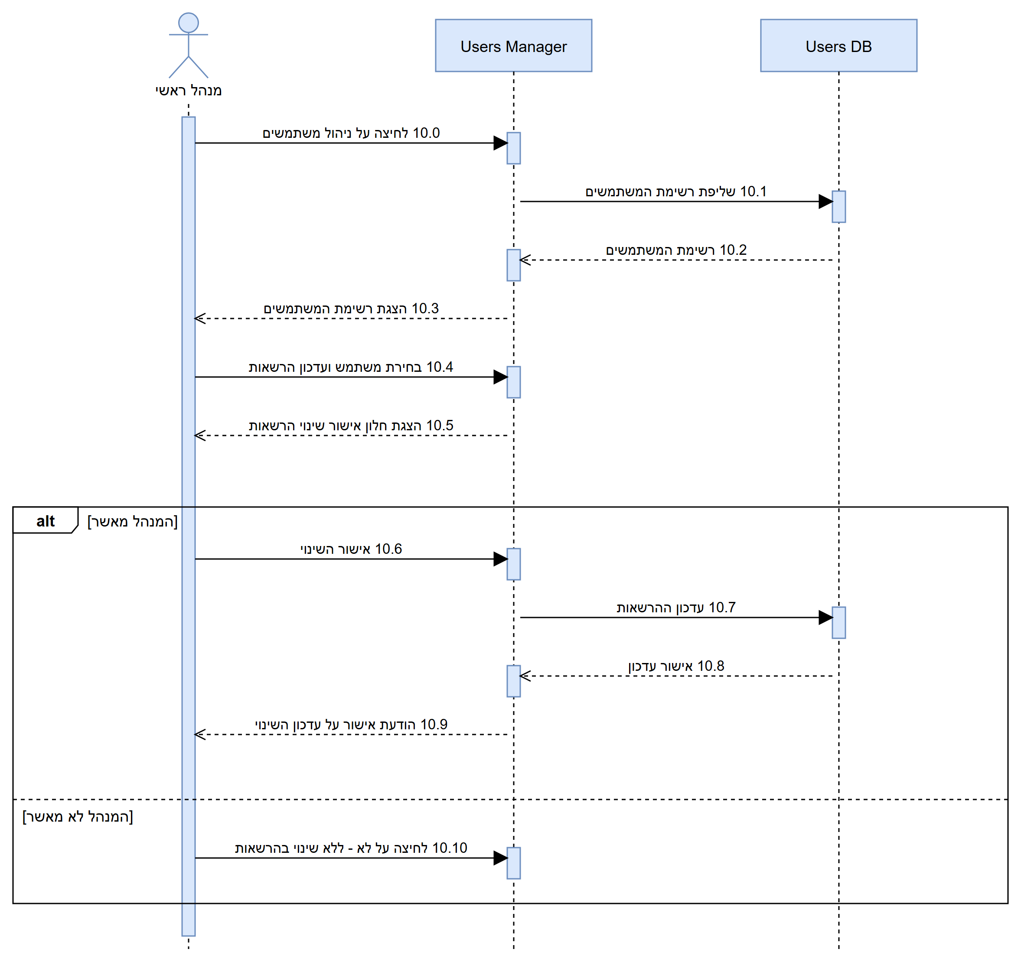
SUC-11: ניהול תורים כולל
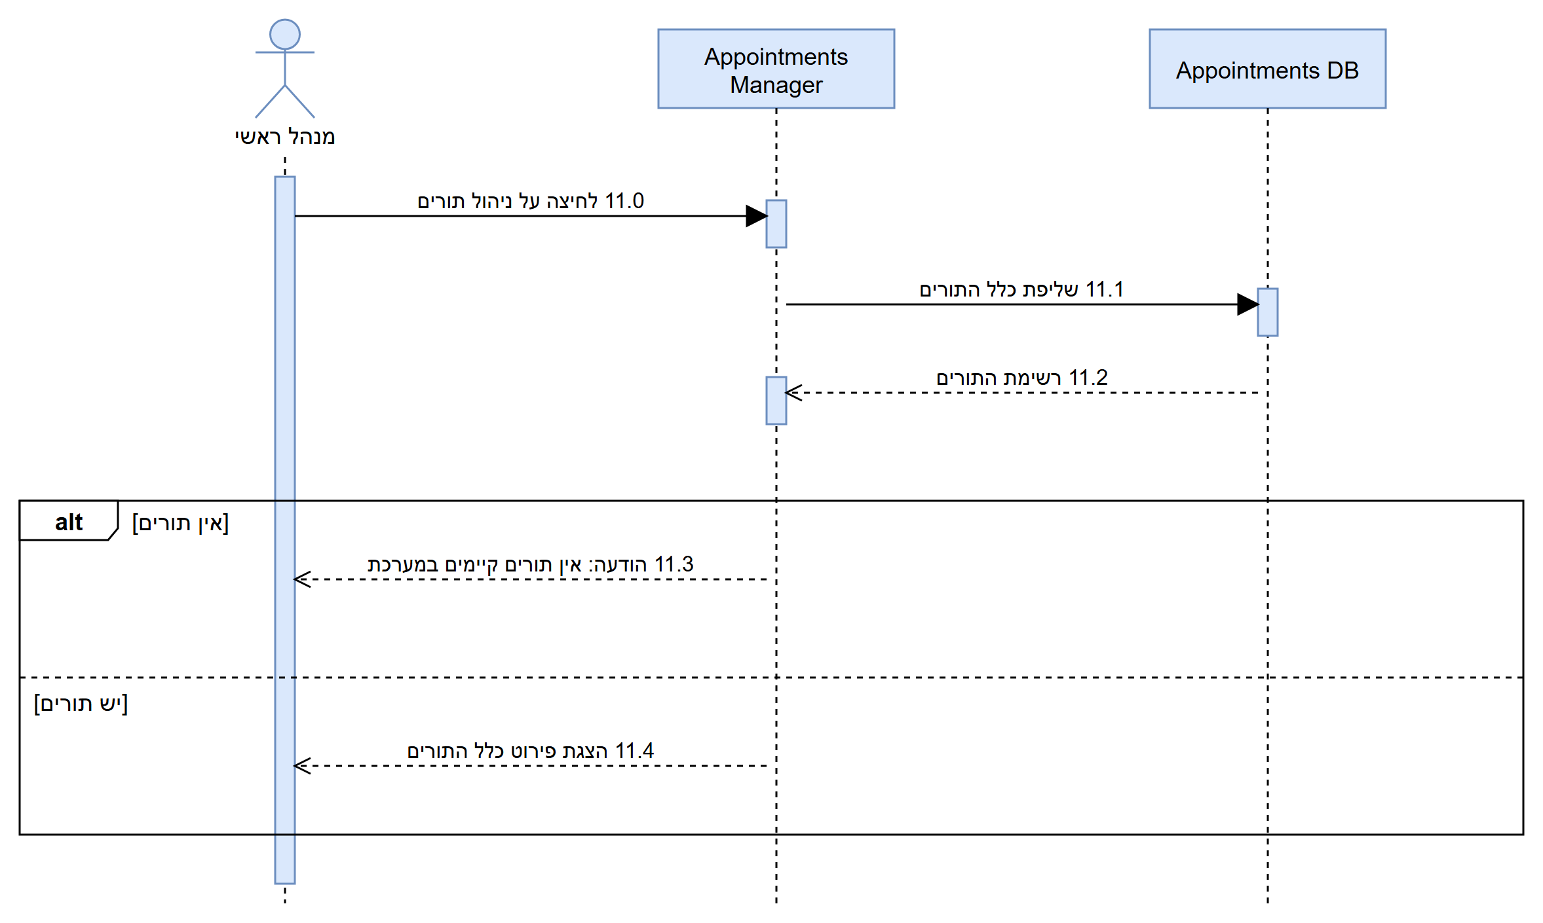
SUC-12: ניהול החנות וההזמנות
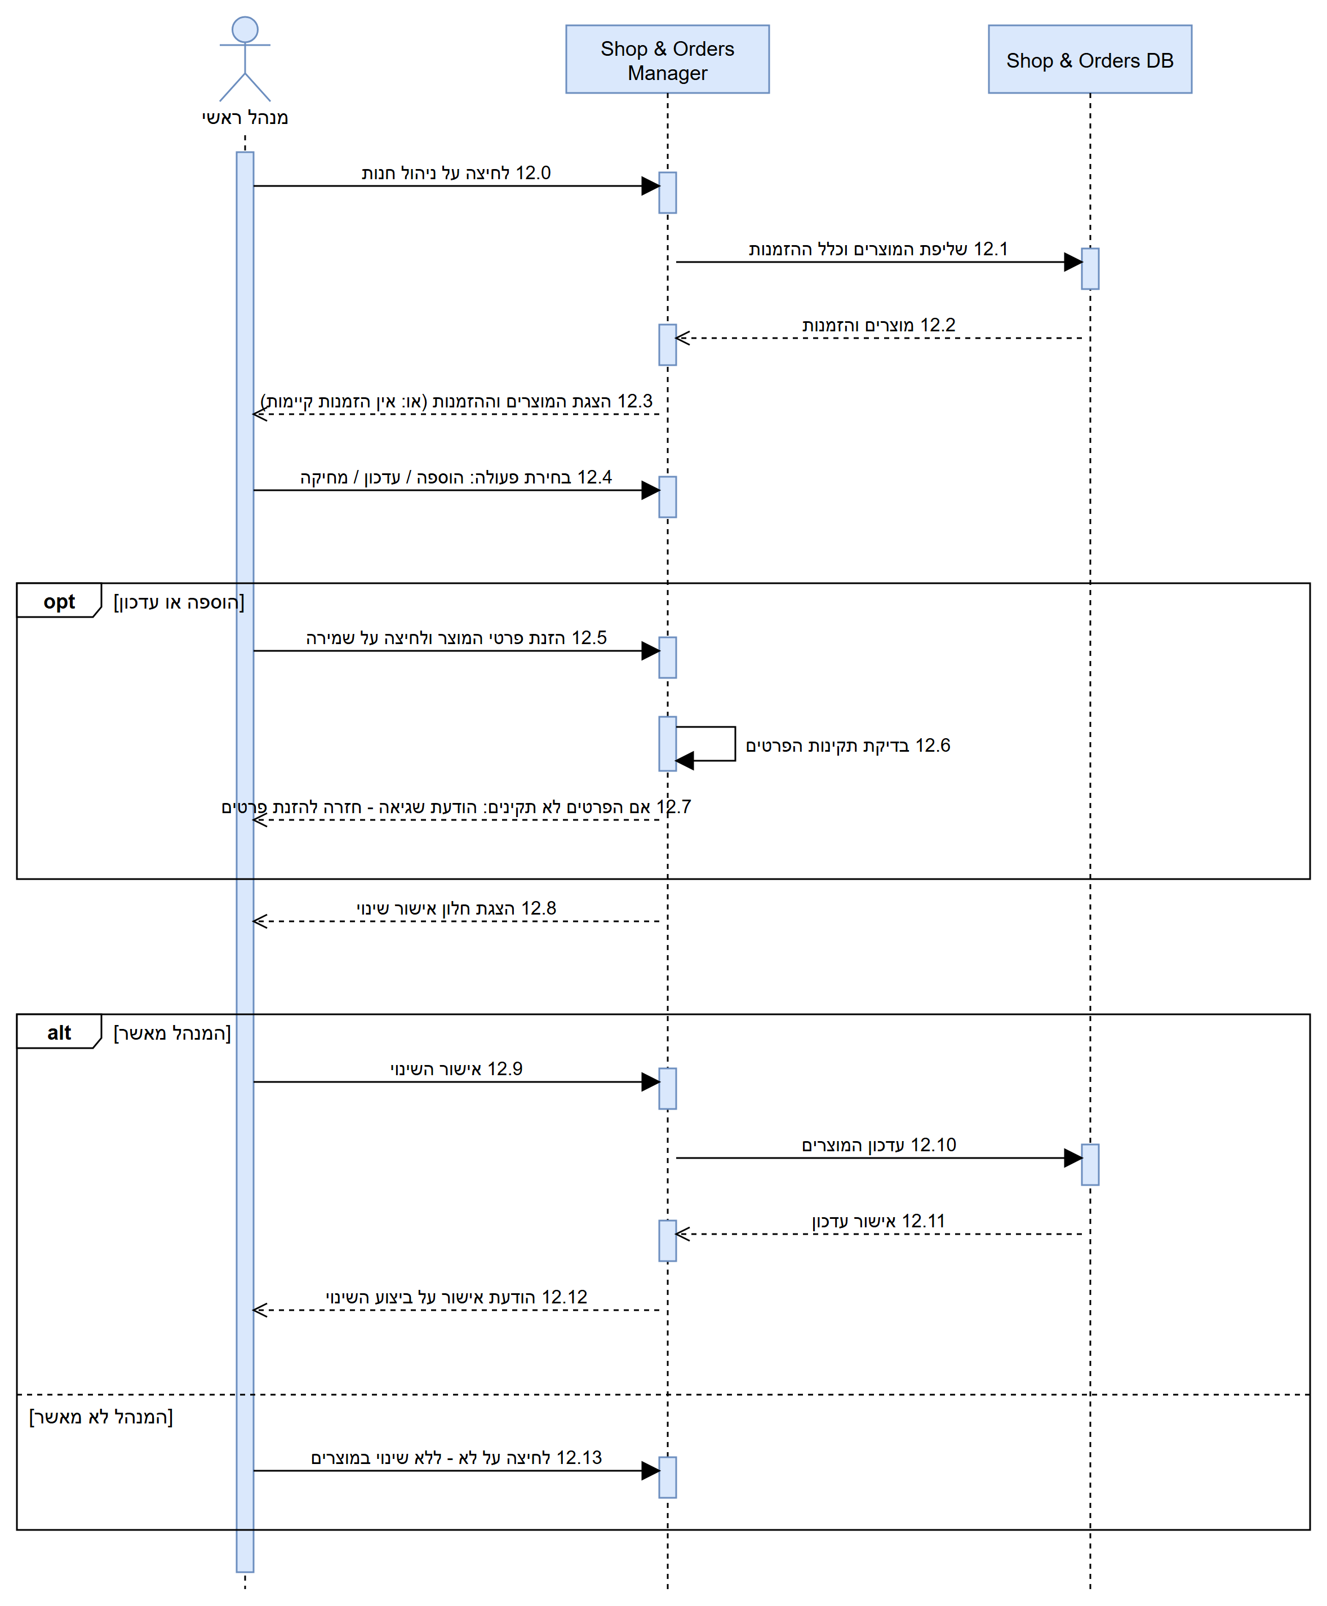

מפרט תכן תוכנה
Software Design Document (SDD)
שם הפרויקט: GOLDEN HAIR SALON
המחבר/ים: אריאל יצחק קפלן
מקורות:
סיפור הלקוח – GOLDEN HAIR SALON - Client Story
טבלת דרישות – GOLDEN HAIR SALON - Requirements Table
מפרט דרישות מערכת/תוכנה – GOLDEN HAIR SALON - SRS
מפרט ארכיטקטורת תוכנה – GOLDEN HAIR SALON - SAD
6. מודל ישויות במרחב הבעיה (PDOM)
א. PDOM כתרשים קונספטואלי (מפה סמנטית)
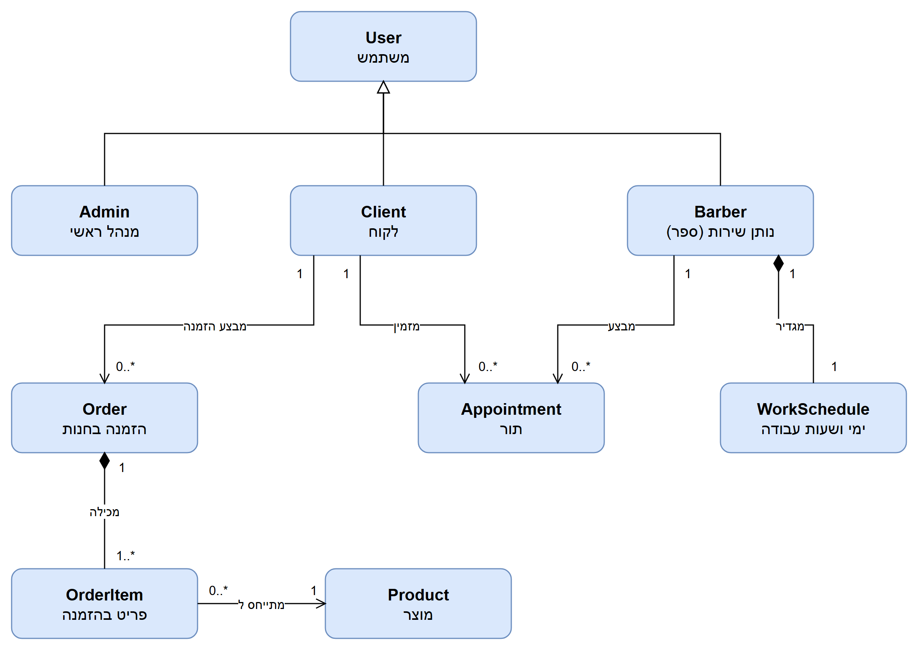
ב. PDOM כאוסף מחלקות תשתית
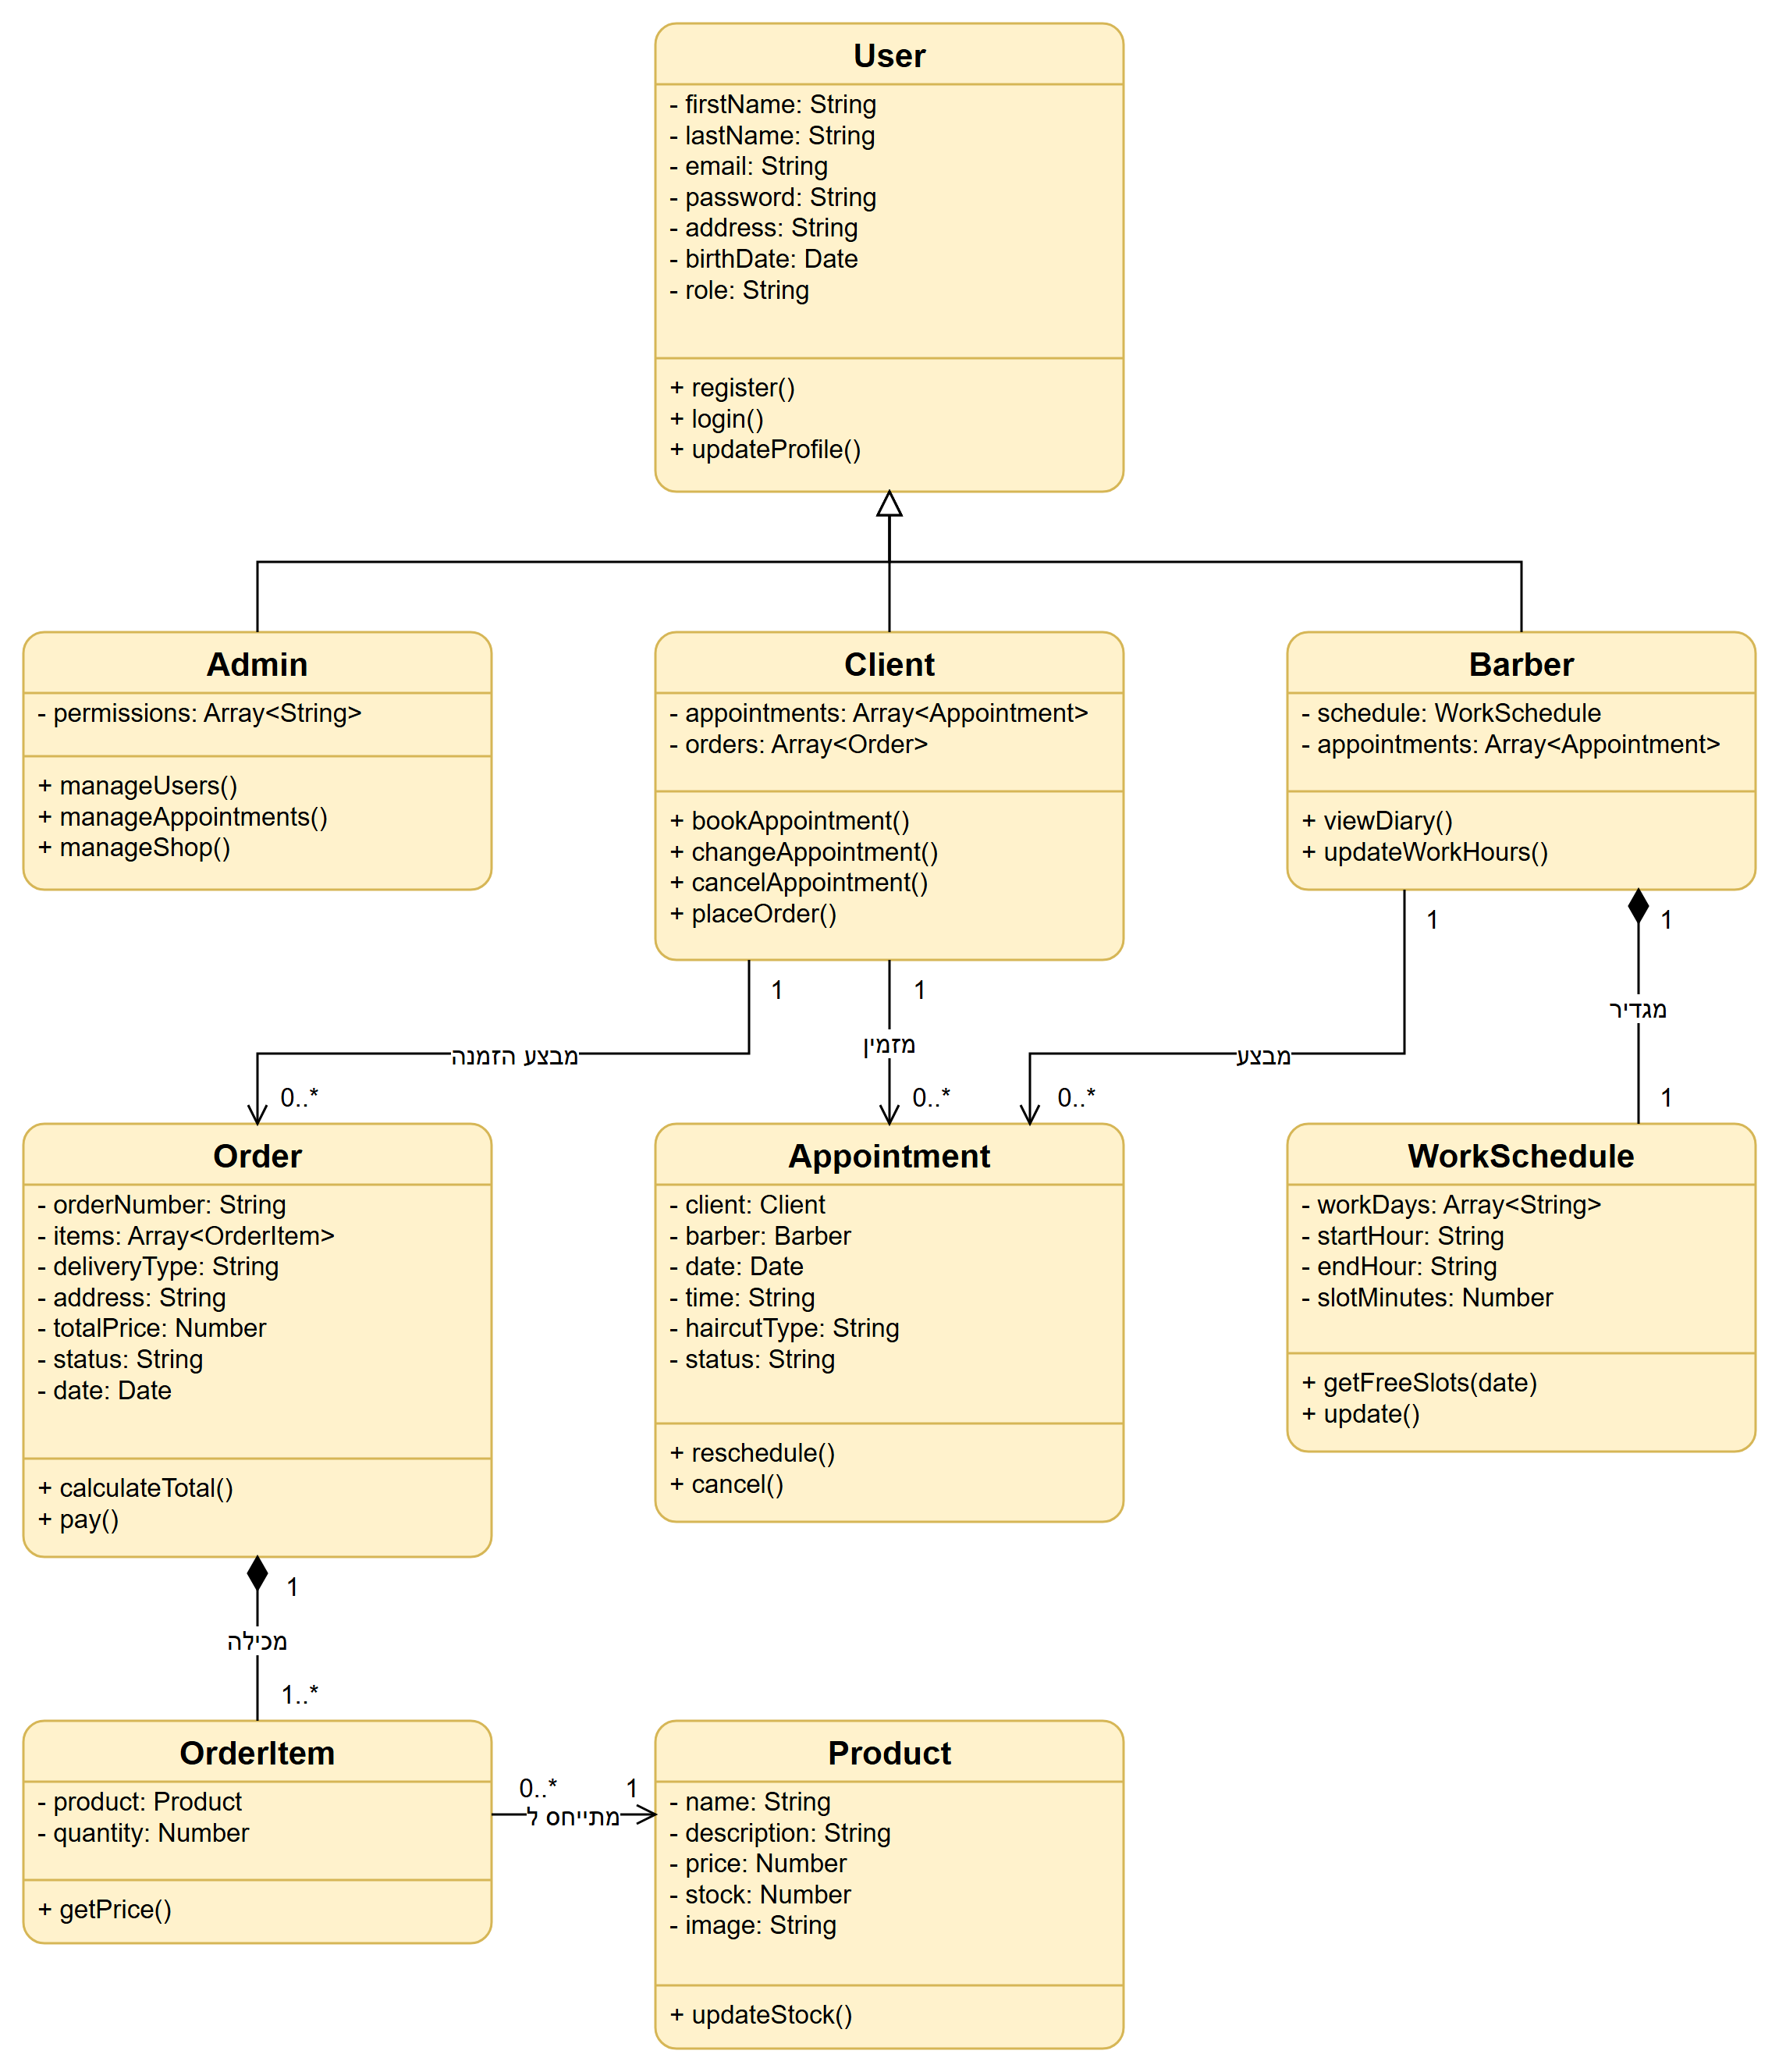
7. רכיב תוכנה Users Manager
א. תרשים מחלקות
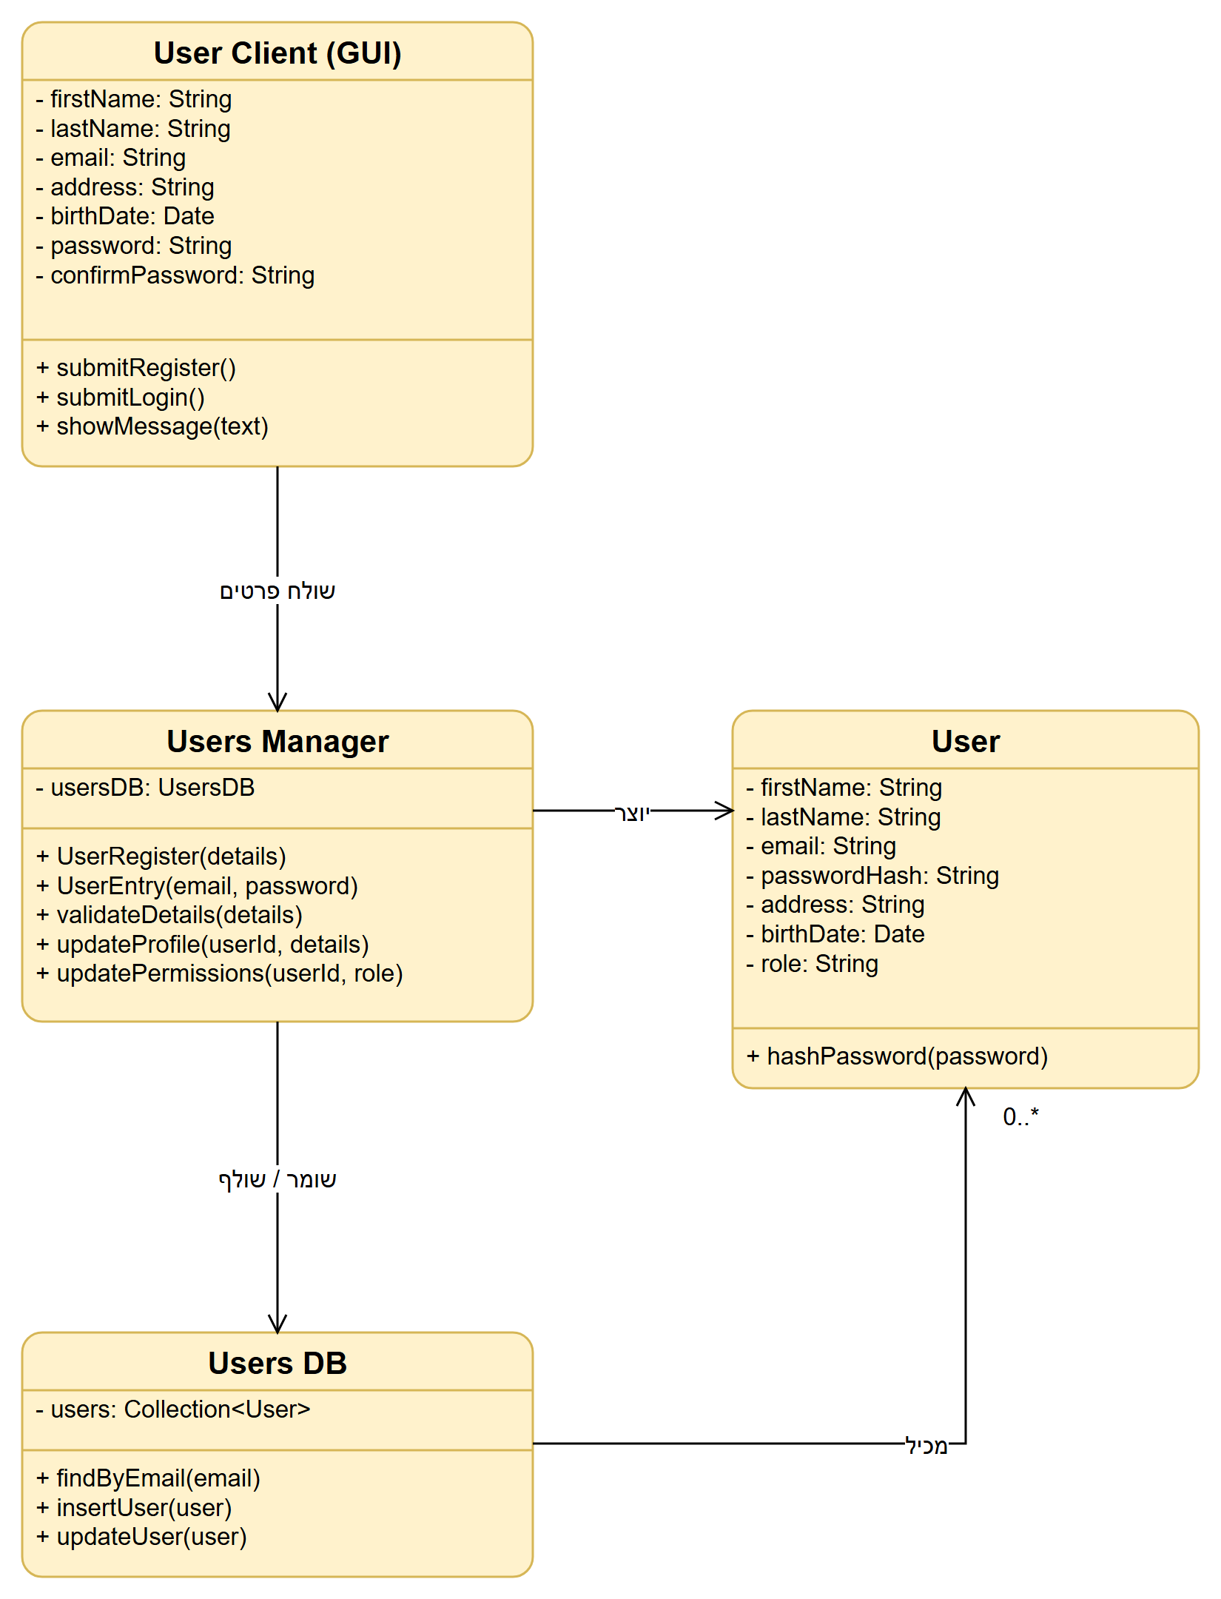
ב. תרשימי רצף (Sequence Diagrams) ברמת עצמים – מימוש מתודת UserRegister ב-SUC-1 (הרשמה לאפליקציה)
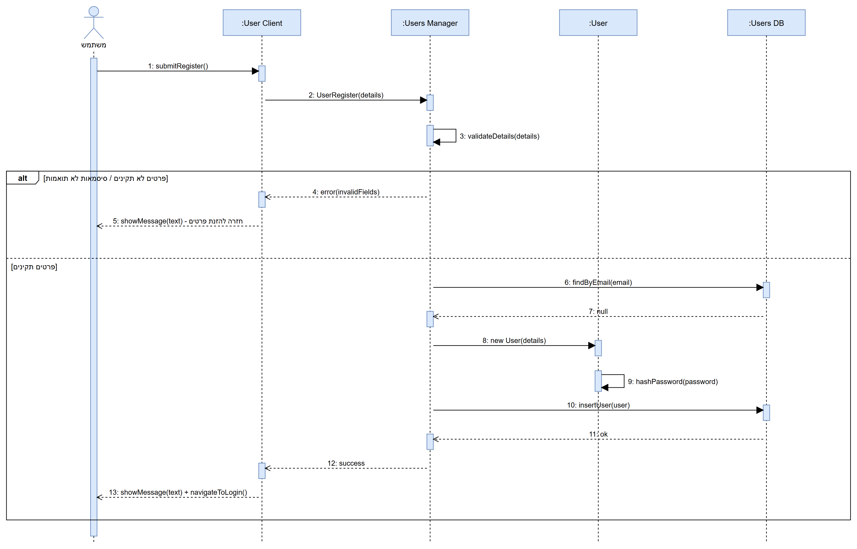
8. רכיב תוכנה Appointments Manager
א. תרשים מחלקות (חלקי)
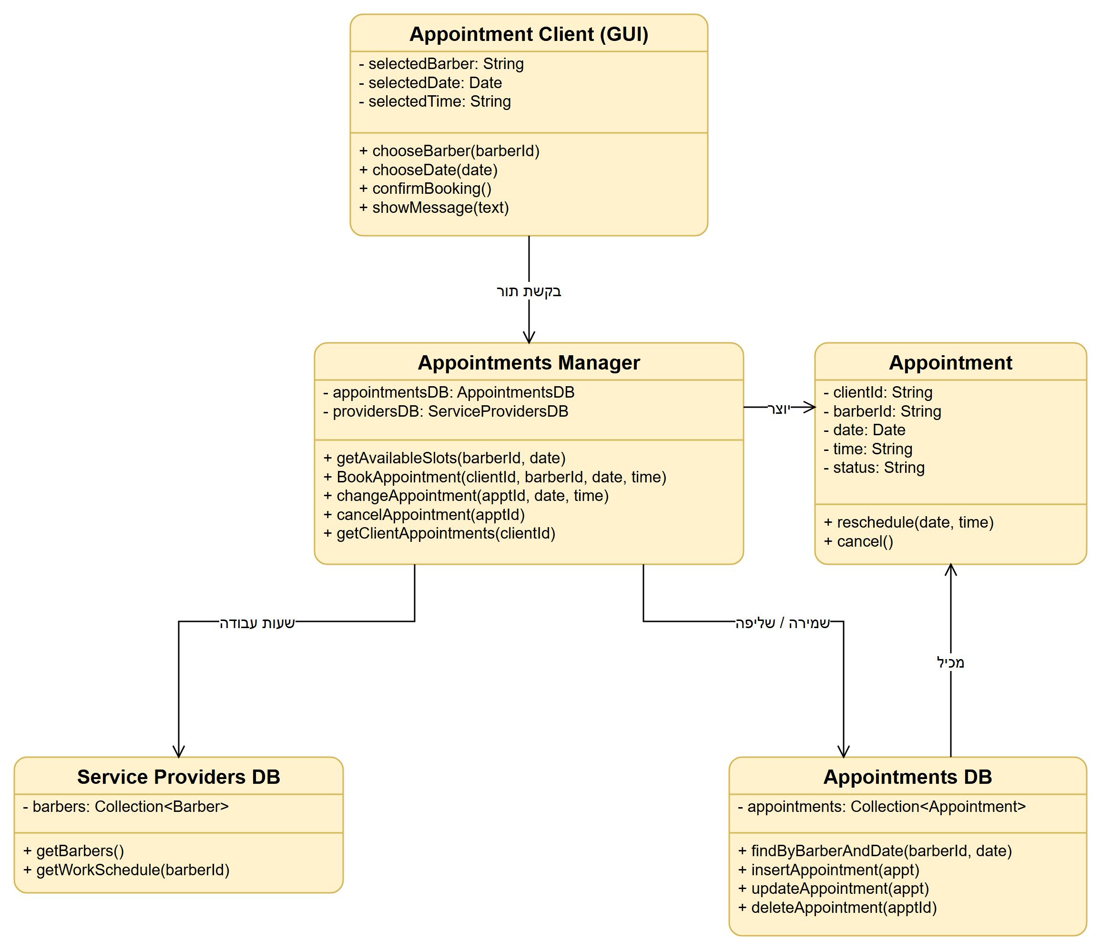
ב. תרשימי רצף (Sequence Diagrams) ברמת עצמים – מימוש מתודת BookAppointment ב-SUC-3 (הזמנת תור)
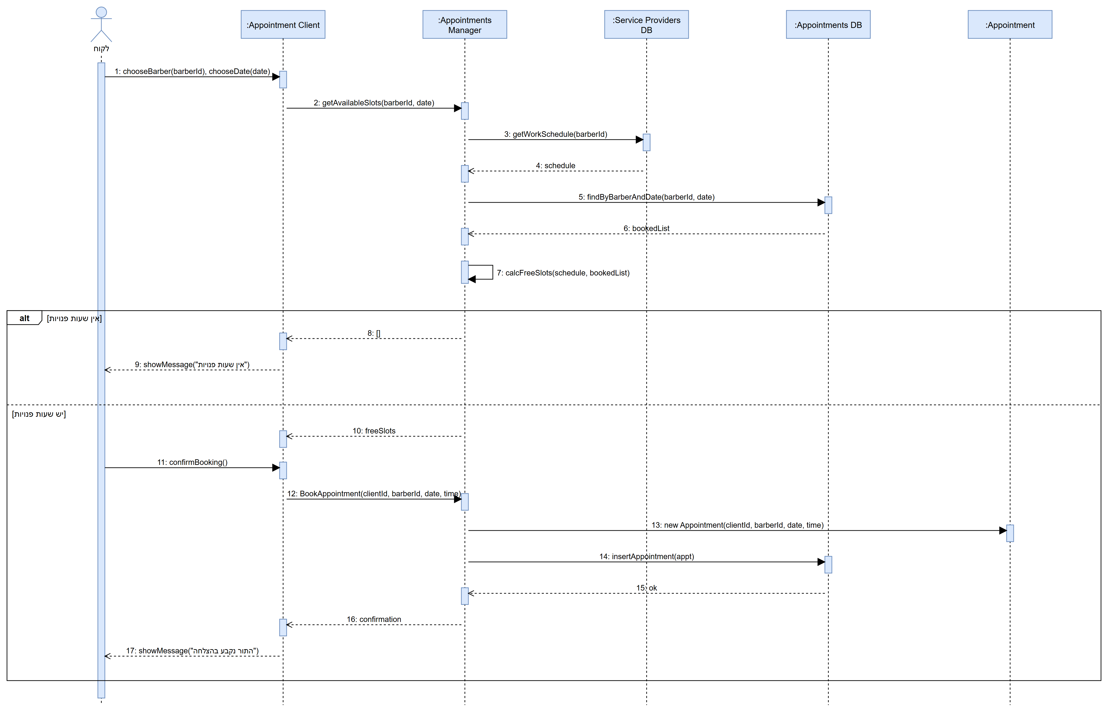
9. מכונות מצבים (State Machines)
מכונת מצבים למחלקה Appointment
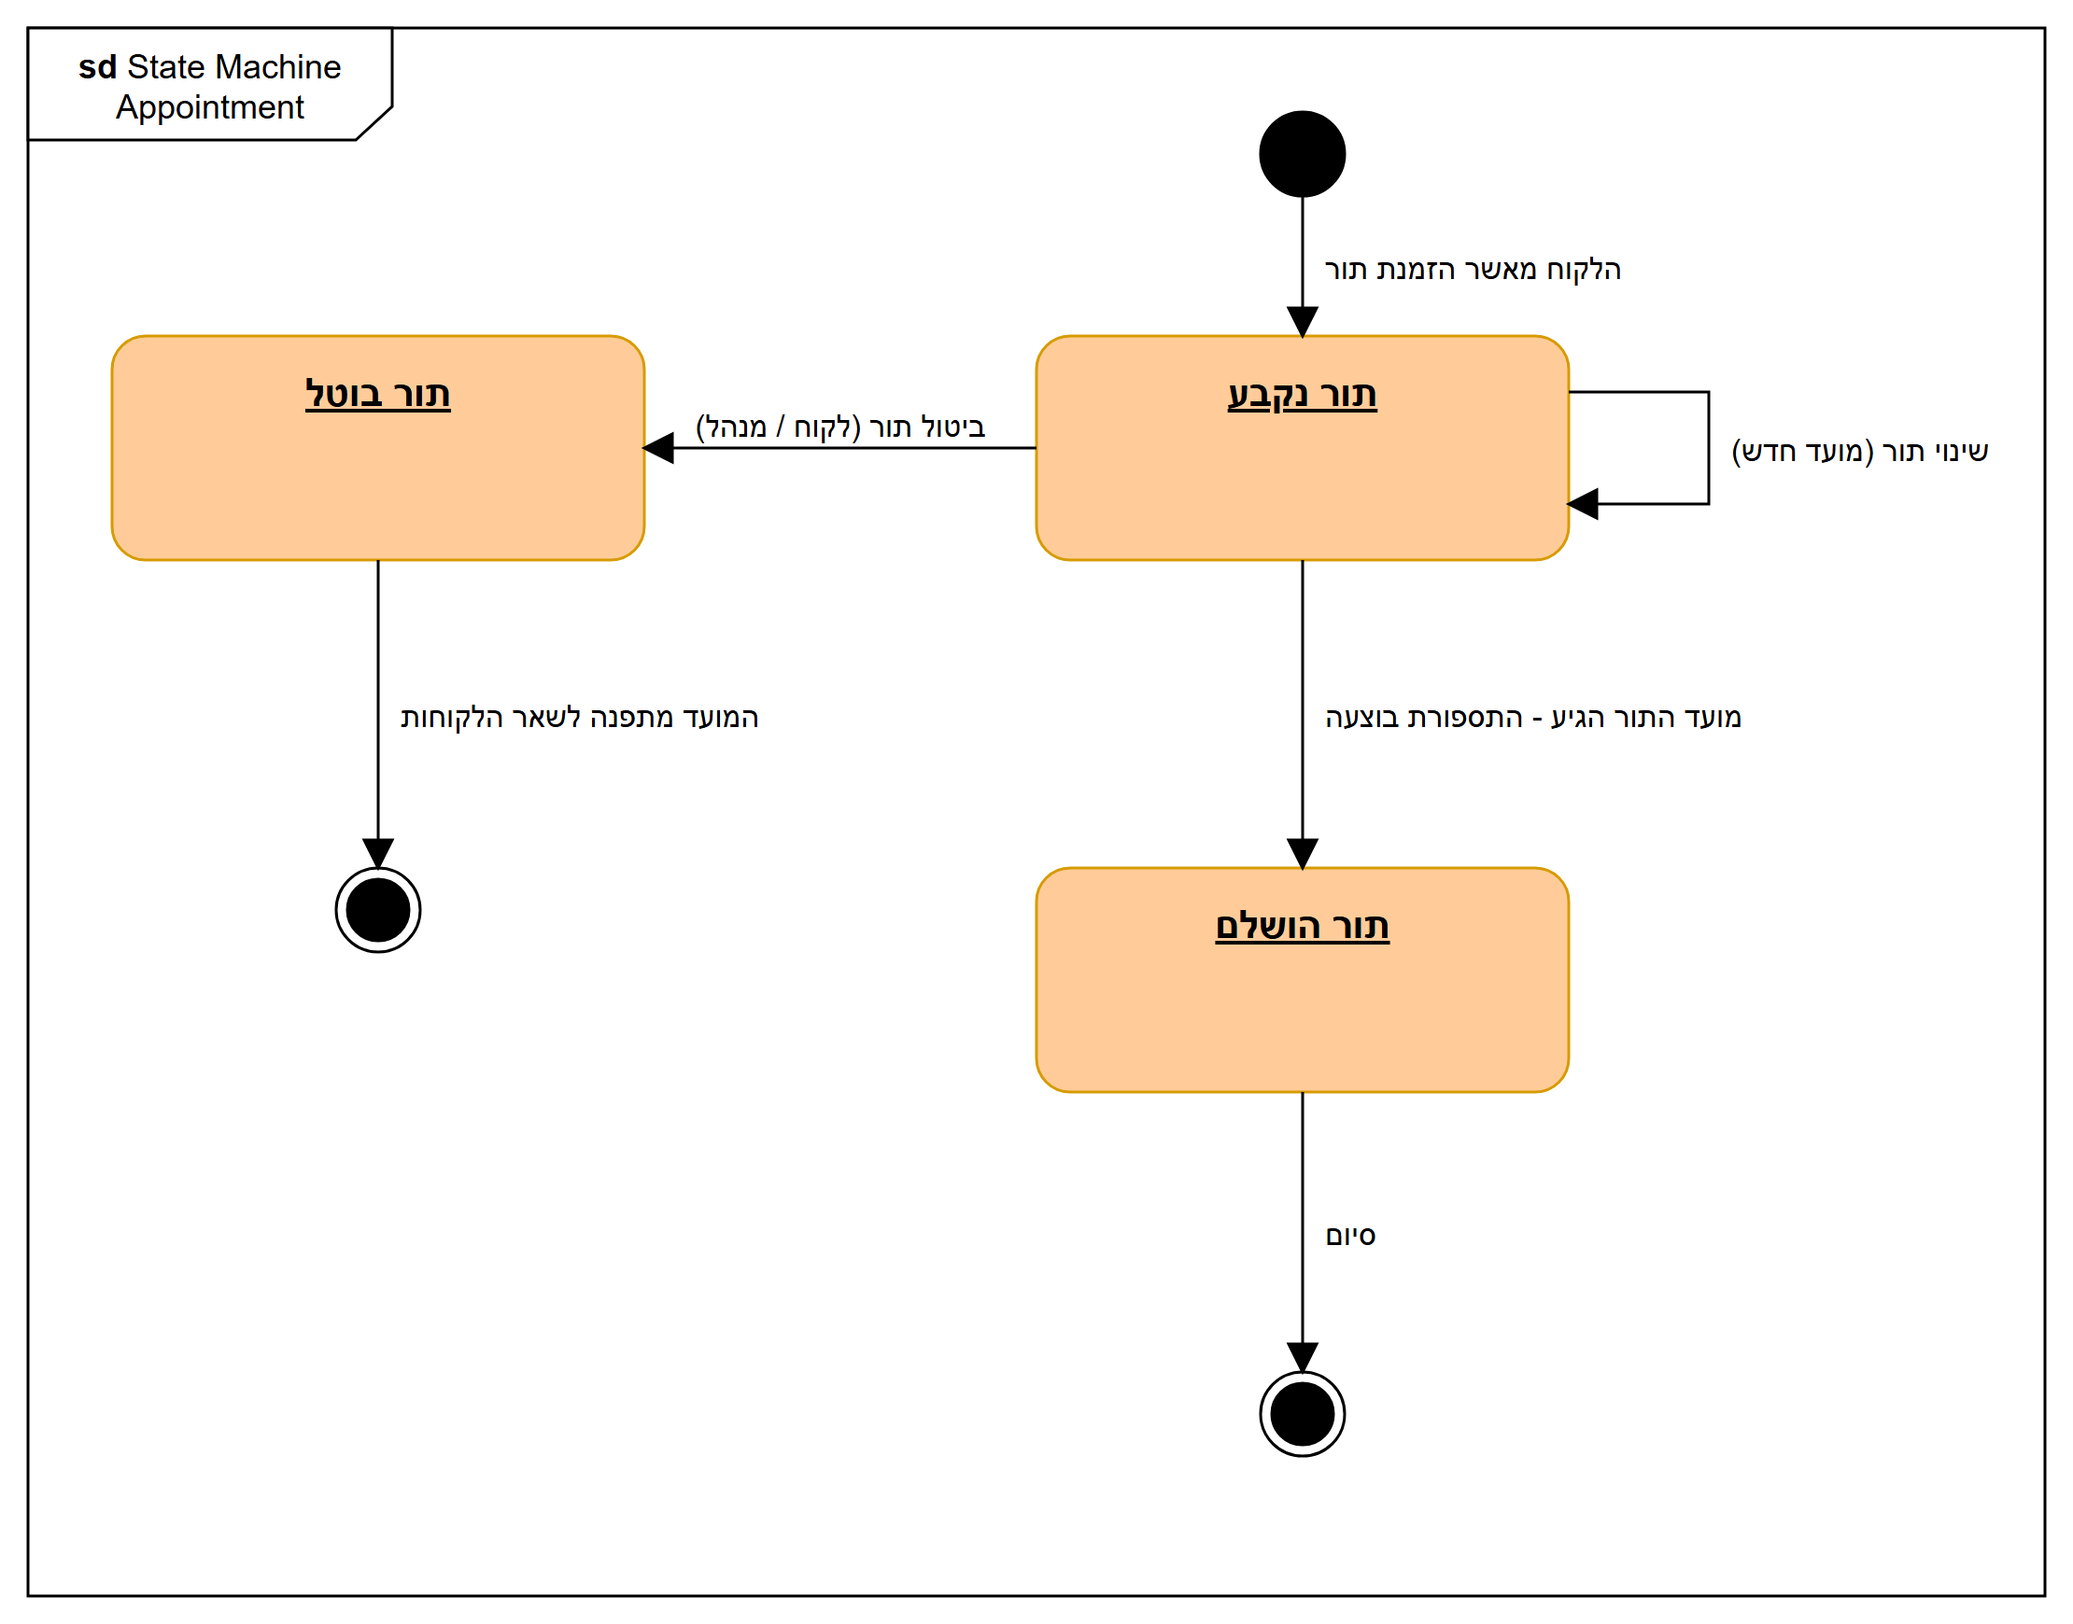

בדיקות:
בדיקה | בוצע בתאריך | תוצאות
הפעלת האפליקציה
הרשמת לקוח חדש עם פרטים תקינים
הרשמה עם שדה ריק
הרשמה עם סיסמאות לא תואמות
הרשמה עם דוא"ל שכבר קיים במערכת
כניסה: מייל נכון + סיסמה נכונה
כניסה: מייל שגוי + סיסמה נכונה
כניסה: מייל נכון + סיסמה שגויה
כניסה ללא מייל / סיסמה
מעבר לממשק לפי הרשאה (לקוח / ספר / מנהל)
שכחתי סיסמה: קבלת מייל לשינוי סיסמה
הזמנת תור: בחירת ספר, תאריך ושעה פנויה
הזמנת תור בתאריך ללא שעות פנויות
שעה שנתפסה לא מוצגת ללקוח אחר
התורים שלי: לקוח עם תורים
התורים שלי: לקוח ללא תורים
שינוי תור למועד פנוי
המועד הישן מתפנה לאחר שינוי תור
ביטול תור ואישור הביטול
ביטול תור ולחיצה על "לא" (התור נשאר)
הצגת כרטיסיות המוצרים בחנות
הוספת מוצר לסל עם בחירת כמות
סיום ותשלום כשהסל ריק
הזמנה באיסוף עצמי
הזמנה במשלוח
תשלום עם אשראי תקין וקבלת מספר הזמנה
תשלום עם אשראי שגוי
צפייה בהזמנות קודמות והזמנה חוזרת
עדכון פרופיל אישי עם פרטים תקינים
עדכון פרופיל אישי עם פרטים לא תקינים
יומן תורים של ספר: מוצגים רק התורים שלו
עדכון ימי ושעות עבודה של ספר
מנהל: מתן הרשאת נותן שירות למשתמש
מנהל: צפייה בכלל התורים
מנהל: הוספת מוצר לחנות
מנהל: עדכון מוצר
מנהל: מחיקת מוצר
מנהל: צפייה בכל ההזמנות
תצוגה בטלפון נייד
התנתקות

מסכי האפליקציה
1. דף כניסה
[מקום לצילום מסך – יושלם לאחר פיתוח האתר]
2. דף הרשמה
[מקום לצילום מסך – יושלם לאחר פיתוח האתר]
3. דף הבית
[מקום לצילום מסך – יושלם לאחר פיתוח האתר]
4. הזמנת תור
[מקום לצילום מסך – יושלם לאחר פיתוח האתר]
5. התורים שלי
[מקום לצילום מסך – יושלם לאחר פיתוח האתר]
6. שינוי תור
[מקום לצילום מסך – יושלם לאחר פיתוח האתר]
7. ביטול תור
[מקום לצילום מסך – יושלם לאחר פיתוח האתר]
8. חנות
[מקום לצילום מסך – יושלם לאחר פיתוח האתר]
9. דף מוצר
[מקום לצילום מסך – יושלם לאחר פיתוח האתר]
10. הסל שלי
[מקום לצילום מסך – יושלם לאחר פיתוח האתר]
11. בחירת איסוף עצמי / משלוח
[מקום לצילום מסך – יושלם לאחר פיתוח האתר]
12. דף תשלום
[מקום לצילום מסך – יושלם לאחר פיתוח האתר]
13. פרופיל אישי
[מקום לצילום מסך – יושלם לאחר פיתוח האתר]
14. יומן תורים ושעות עבודה (נותן שירות)
[מקום לצילום מסך – יושלם לאחר פיתוח האתר]
15. ניהול משתמשים והרשאות (מנהל ראשי)
[מקום לצילום מסך – יושלם לאחר פיתוח האתר]
16. ניהול תורים כולל (מנהל ראשי)
[מקום לצילום מסך – יושלם לאחר פיתוח האתר]
17. ניהול החנות וההזמנות (מנהל ראשי)
[מקום לצילום מסך – יושלם לאחר פיתוח האתר]

חתימת המנחה: ____________ חתימת הסטודנט: ____________

● הערות ראש המגמה במכללה

● אישור ראש המגמה
שם | חתימה | תאריך

● הערות הגורם המקצועי מטעם מה"ט

● אישור הגורם המקצועי מטעם מה"ט
שם | חתימה | תאריך

